

รายงานปฏิบัติการ

จัดทำโดย

นายณัฐพล ทวีสินธนานนท์ 6710450830

เสนอ

รศ.ดร.เทพฤทธิ์บัณฑิตวัฒนาวงศ์

รายงานนี้เป็นส่วนหนึ่งของวิชา แนวคิดและบริการการค านวณแบบคลาวด์
ภาคเรียนที่ 1 ปีการศึกษา 2569
มหาวิทยาลัยเกษตรศาสตร์ บางเขน
สารบัญ
Part 1: Labs บริการเครื่องเสมือน
1. Create a key pair for encrypt&decrypt EC2 instance's authentication password.
2. Create a Security Group.
3. Provision an EC2 Instance.
4. Create a Self-managed DB web server.
5. Create and launch AMI (Amazon Machine Image).

Part 2: Labs บริการเครือข่ายเสมือน
6. Elastic IP
7. Manually created VPC
8. Homework

Part 3: Labs บริการหน่วยเก็บเสมือน
9. EBS & EBS snapshot
10. S3

Part 4: Labs บริการฐานข้อมูลและตัวปรับดุลภาระเสมือน
11. Relational DB Service (RDS)
12. Elastic Load Balancer (ELB)

Part 5: Labs การปรับขนาดแนวนอนและบริการศูนย์ปฏิบัติการความมั่นคงเสมือน
13. Auto Scaling
14. ELB & Auto scaling
15. CloudWatch

Part 6: Lab กรณีศึกษาบริการแพลตฟอร์มคลาวด์
16.AI agent-and-RAG Web App Using Antigravity and PaaSs

Part 1: Labs บริการเครื่องเสมือน
Part 1 เป็นการเรียนรู้บริการเครื่องเสมือน (Virtual Machine) ของ AWS คือ Amazon EC2 (Elastic Compute Cloud) โดยจะสร้างเครื่อง Windows Server บนคลาวด์ ติดตั้ง Web server และ Database ด้วยตัวเอง (Self-managed) จากนั้นสร้าง AMI เพื่อนำไปสร้างเครื่องที่สองที่เหมือนเครื่องแรกทุกประการ
การทำงานแบ่งเป็น 5 หัวข้อ ซึ่งต้องทำตามลำดับ เพราะหัวข้อหลังต้องใช้สิ่งที่สร้างในหัวข้อก่อน
- Key pair – ใช้ถอดรหัสรหัสผ่าน Administrator ของเครื่อง Windows (ใช้ในหัวข้อที่ 3)
- Security Group – ไฟร์วอลล์ที่กำหนดว่าพอร์ตใดเข้าเครื่องได้ (ใช้ในหัวข้อที่ 3)
- EC2 Instance – เครื่องเสมือน Windows Server ที่เชื่อมต่อผ่าน Remote Desktop
- Self-managed DB web server – ติดตั้ง XAMPP (Apache + MySQL + PHP) บนเครื่อง
- AMI – สร้าง image ของเครื่องที่ตั้งค่าเสร็จแล้ว และสร้างเครื่องใหม่จาก image นั้น
ก่อนเริ่ม: ทุกขั้นตอนในแลปนี้ทำใน Region United States (N. Virginia) us-east-1 ให้ตรวจสอบที่มุมขวาบนของ AWS Console ทุกครั้ง เพราะ Key pair, Security Group และ AMI ผูกอยู่กับ Region ถ้าเลือก Region ผิดจะมองไม่เห็น resource ที่สร้างไว้
1. Create a key pair for encrypt&decrypt EC2 instance's authentication password.
วัตถุประสงค์
Key pair คือคู่กุญแจแบบ Asymmetric cryptography ประกอบด้วย Public key (AWS เก็บไว้และใส่ลงในเครื่อง EC2) และ Private key (ไฟล์ .pem ที่เราดาวน์โหลดเก็บไว้) สำหรับเครื่อง Windows นั้น AWS จะสุ่มรหัสผ่านของบัญชี Administrator แล้วเข้ารหัสด้วย Public key ดังนั้นเฉพาะผู้ที่มี Private key เท่านั้นจึงจะถอดรหัสและเห็นรหัสผ่านได้
หลักการ: Asymmetric cryptography (public key และ private key) ใช้แจกจ่าย secret key ที่ใช้ใน Symmetric cryptography อย่างปลอดภัย จากนั้น HTTP request รวมถึงรหัสผ่านของ Windows server จะถูกเข้ารหัสด้วย secret key นั้น
ขั้นตอนการทำ
ขั้นตอนที่ 1.1 เข้าสู่ AWS Management Console พิมพ์ EC2 ในช่อง Search ด้านบน แล้วเลือกบริการ EC2 จะเข้าสู่หน้า EC2 Dashboard ตรวจสอบว่ามุมขวาบนเป็น Region United States (N. Virginia)
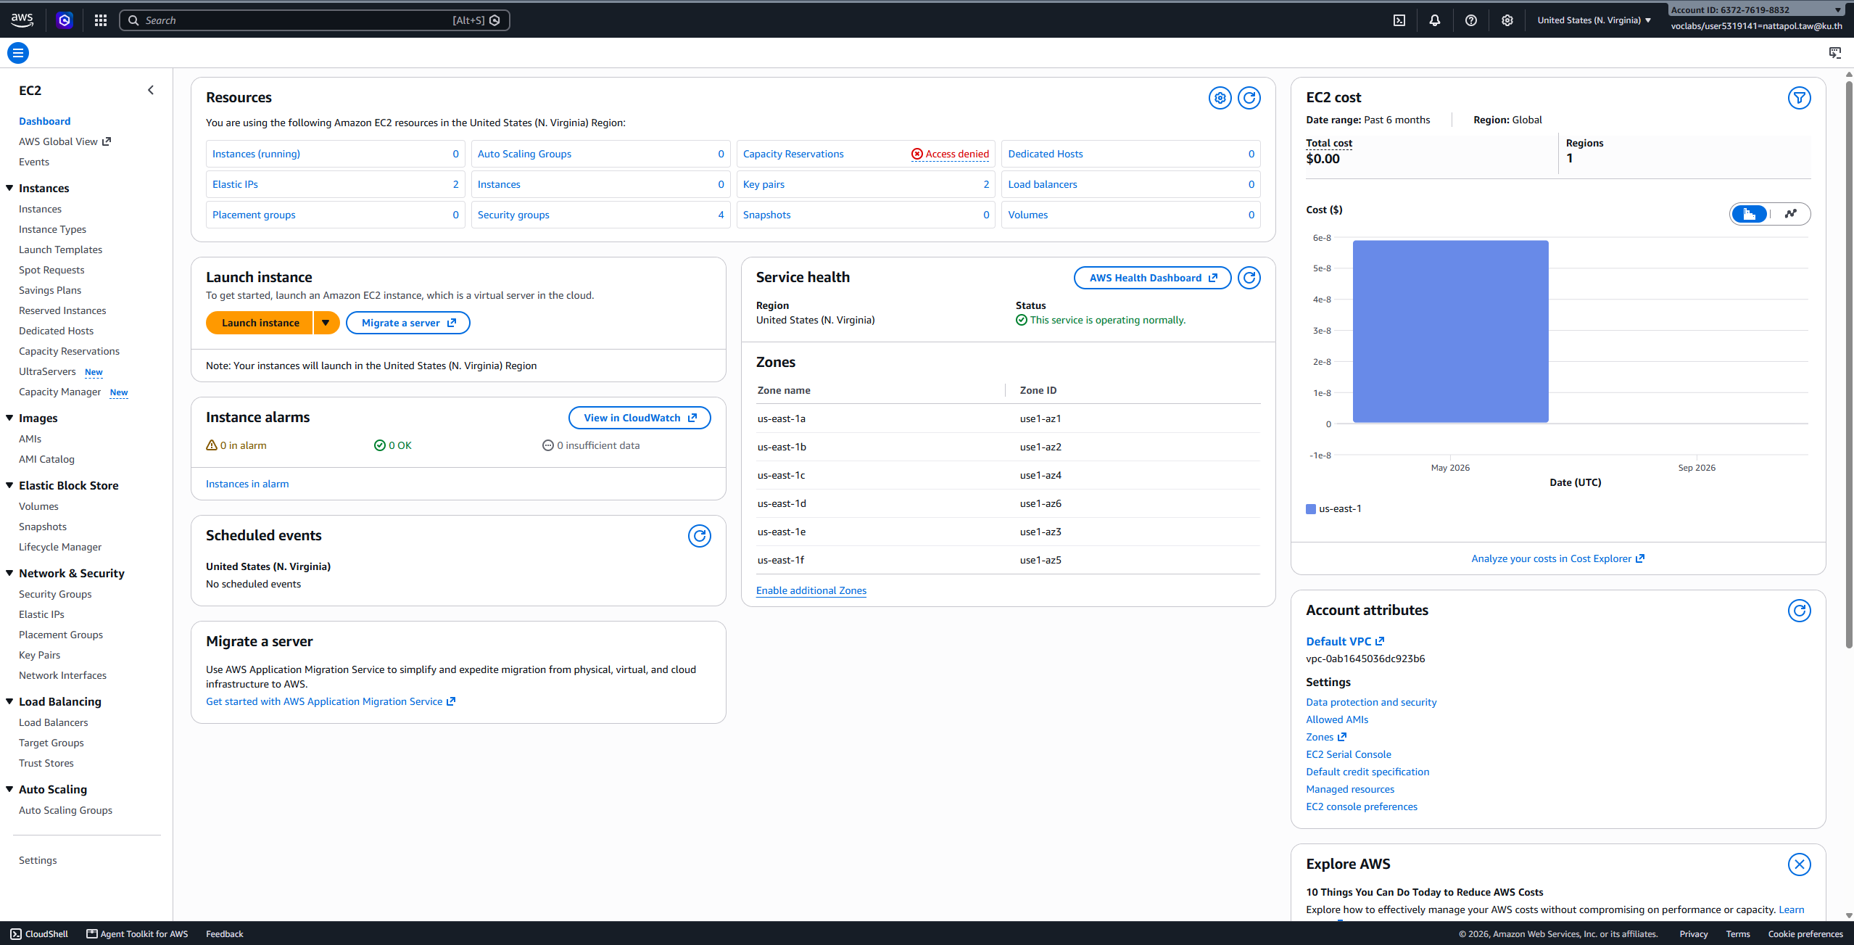
รูปที่ 1.1 หน้า EC2 Dashboard
ขั้นตอนที่ 1.2 ที่เมนูด้านซ้าย เลือก Network & Security > Key Pairs จะเห็นรายการ Key pair ที่มีอยู่
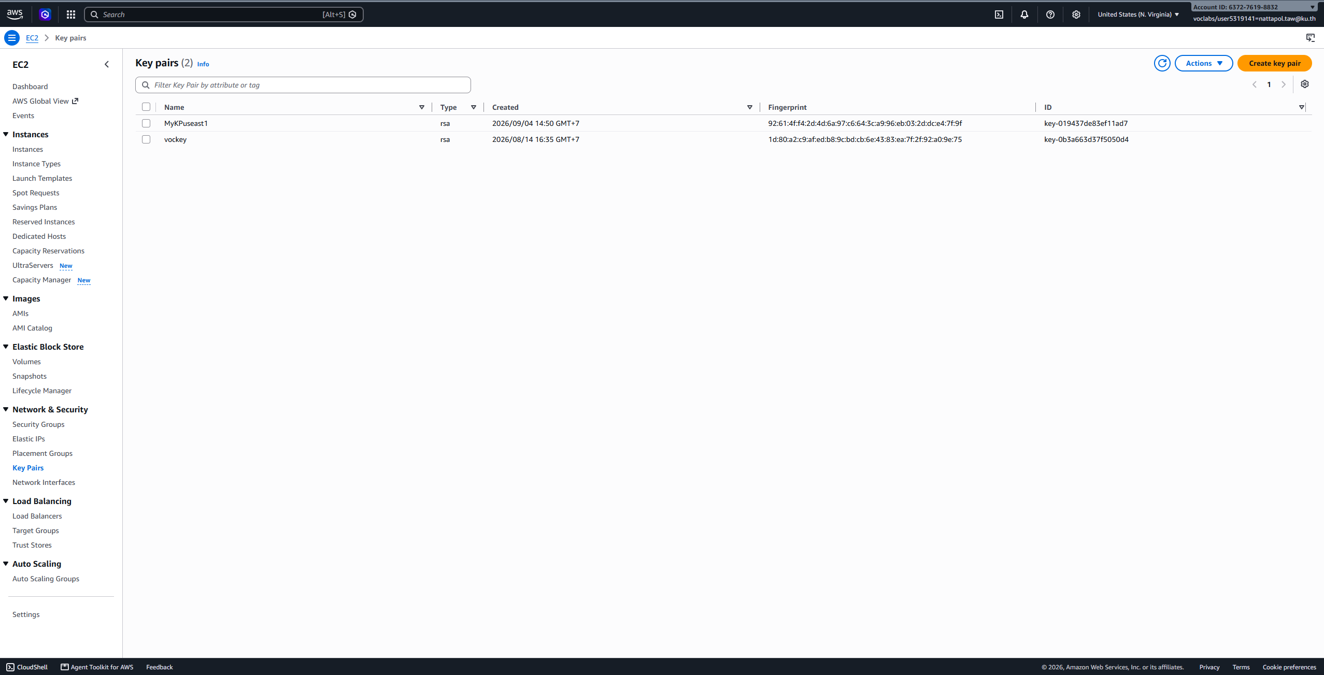
รูปที่ 1.2 หน้ารายการ Key pairs
ขั้นตอนที่ 1.3 คลิกปุ่ม Create key pair (ปุ่มสีส้ม มุมขวาบน) จะเข้าสู่หน้ากรอกข้อมูล
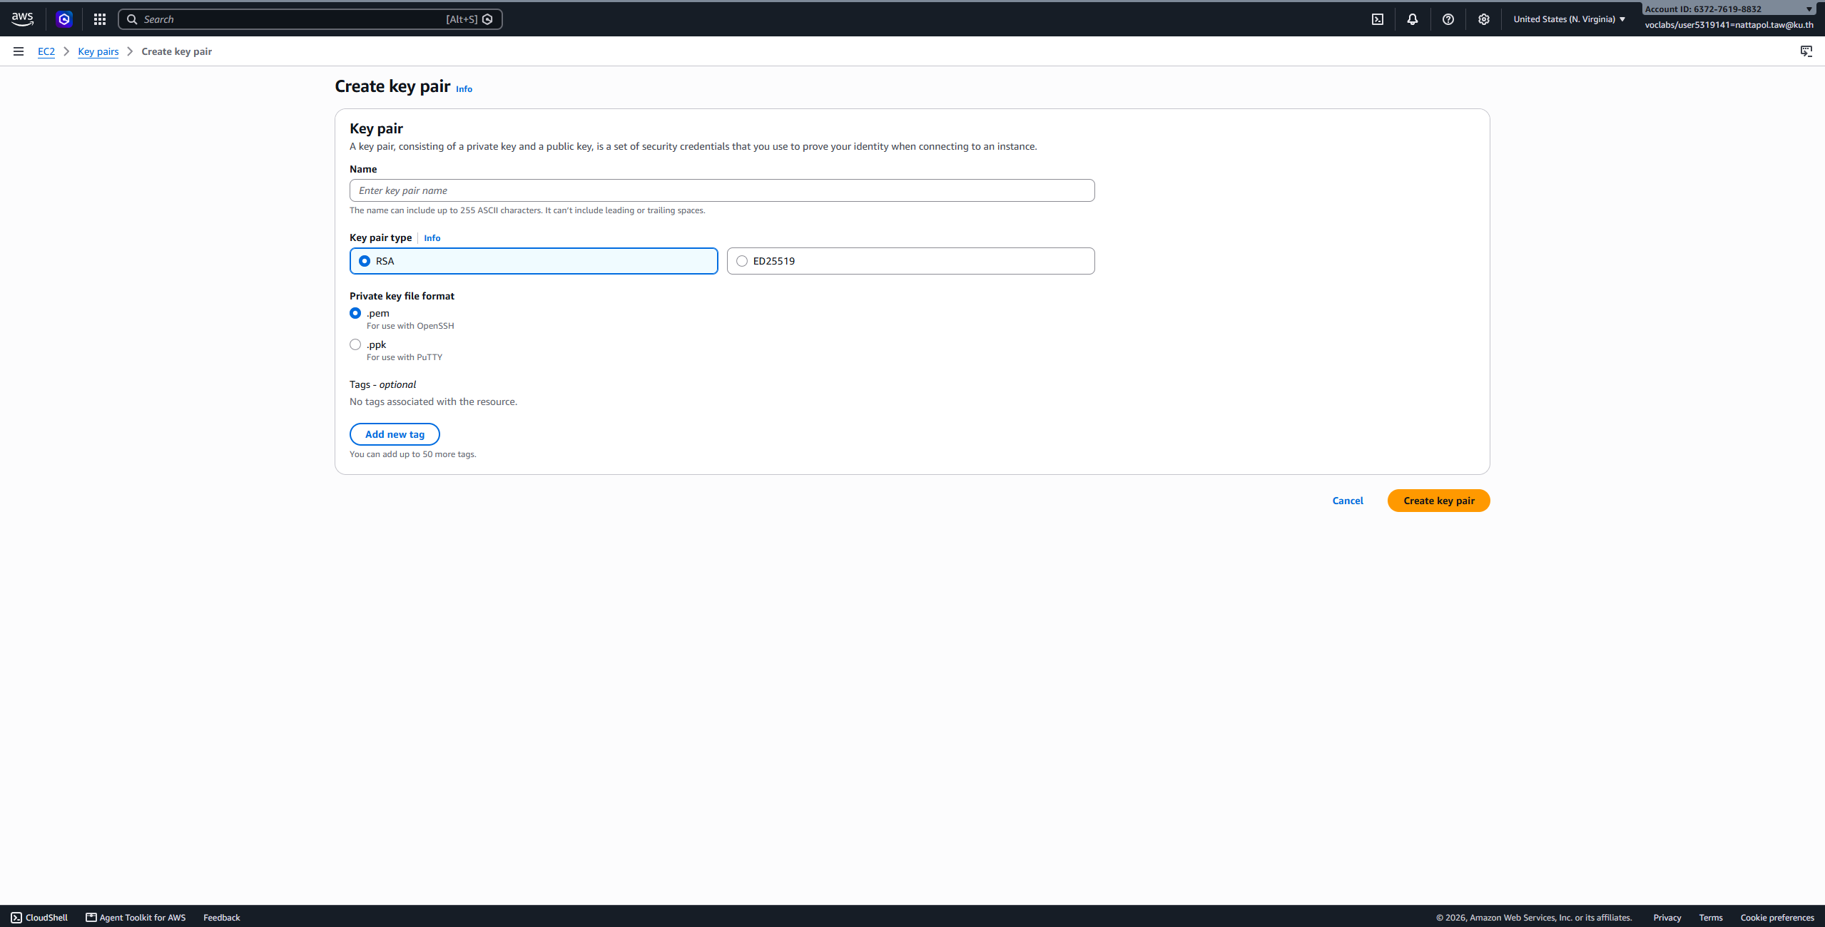
รูปที่ 1.3 หน้า Create key pair
ขั้นตอนที่ 1.4 กรอกข้อมูลดังนี้ แล้วคลิก Create key pair
- Name: MyKPuseast2 (ตั้งชื่อให้บอก Region จะได้จำง่าย)
- Key pair type: RSA (ต้องเป็น RSA เพราะ Windows instance ไม่รองรับ ED25519 สำหรับการถอดรหัสรหัสผ่าน)
- Private key file format: .pem (ใช้ถอดรหัสรหัสผ่าน Windows บน AWS Console และใช้กับ OpenSSH ได้)
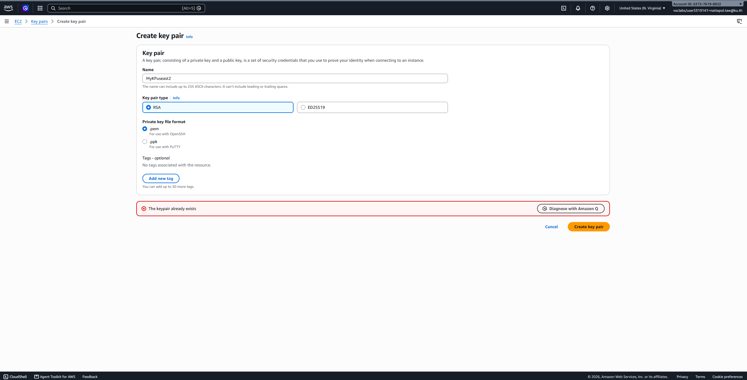
รูปที่ 1.4 กรอกข้อมูล Key pair
หมายเหตุ: ถ้าขึ้นข้อความ The keypair already exists (ดังในรูปที่ 1.4) แปลว่ามี Key pair ชื่อนี้อยู่แล้ว เช่น กดปุ่มสร้างซ้ำหลังจากสร้างสำเร็จไปแล้ว ให้กลับไปตรวจสอบในรายการ หรือเปลี่ยนเป็นชื่ออื่น
ขั้นตอนที่ 1.5 เมื่อสร้างสำเร็จ เบราว์เซอร์จะดาวน์โหลดไฟล์ MyKPuseast2.pem ลงโฟลเดอร์ Downloads อัตโนมัติ และ Key pair ใหม่จะแสดงในรายการ
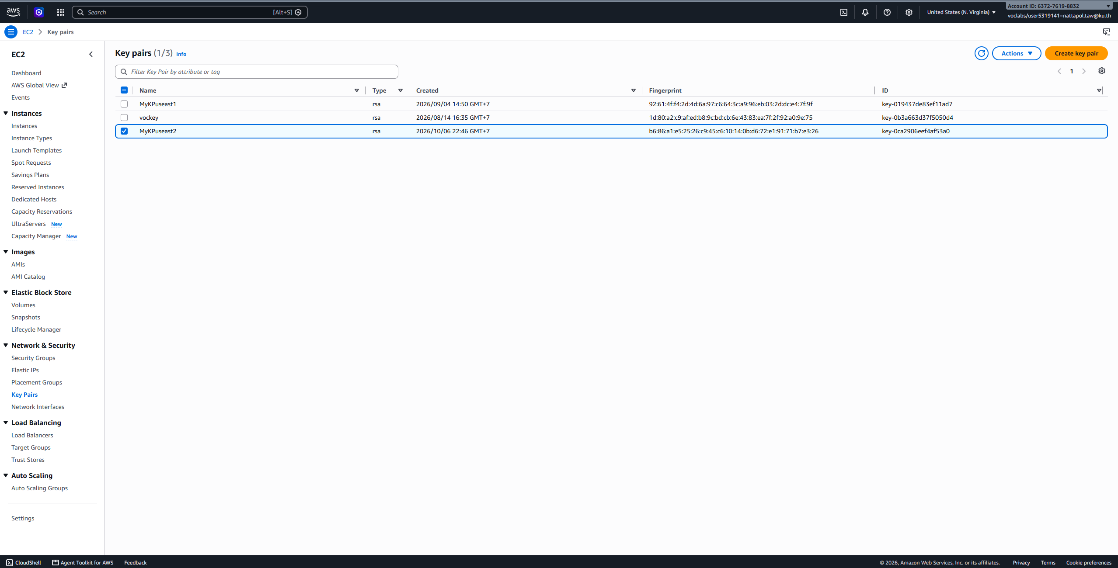
รูปที่ 1.5 Key pair MyKPuseast2 ที่สร้างเสร็จแล้ว
สำคัญ: ไฟล์ .pem ดาวน์โหลดได้ครั้งเดียวเท่านั้น ถ้าทำหายจะถอดรหัสรหัสผ่าน Windows ของเครื่องที่ใช้ Key pair นี้ไม่ได้ ให้เก็บไว้ในที่ปลอดภัย ห้ามแชร์ให้ผู้อื่น และห้าม commit ขึ้น Git
2. Create a Security Group.
วัตถุประสงค์
Security Group (SG) ทำหน้าที่เป็น ไฟร์วอลล์เสมือน (Virtual firewall) ระดับ instance กำหนดว่าทราฟฟิกขาเข้า (Inbound) และขาออก (Outbound) ที่พอร์ตใดและมาจากที่ใดจึงจะผ่านได้ ค่าเริ่มต้นคือปฏิเสธขาเข้าทั้งหมดและอนุญาตขาออกทั้งหมด SG เป็นแบบ Stateful คือถ้าอนุญาต request ขาเข้าแล้ว response ขากลับจะผ่านได้อัตโนมัติ
ในแลปนี้ต้องเปิด 3 พอร์ต คือ HTTP (80) และ HTTPS (443) สำหรับเข้าเว็บ และ RDP (3389) สำหรับ Remote Desktop เข้าไปจัดการเครื่อง Windows
ขั้นตอนการทำ
ขั้นตอนที่ 2.1 ที่เมนูด้านซ้าย เลือก Network & Security > Security Groups จะเห็นรายการ Security Group ที่มีอยู่ (เช่น default ของ VPC)
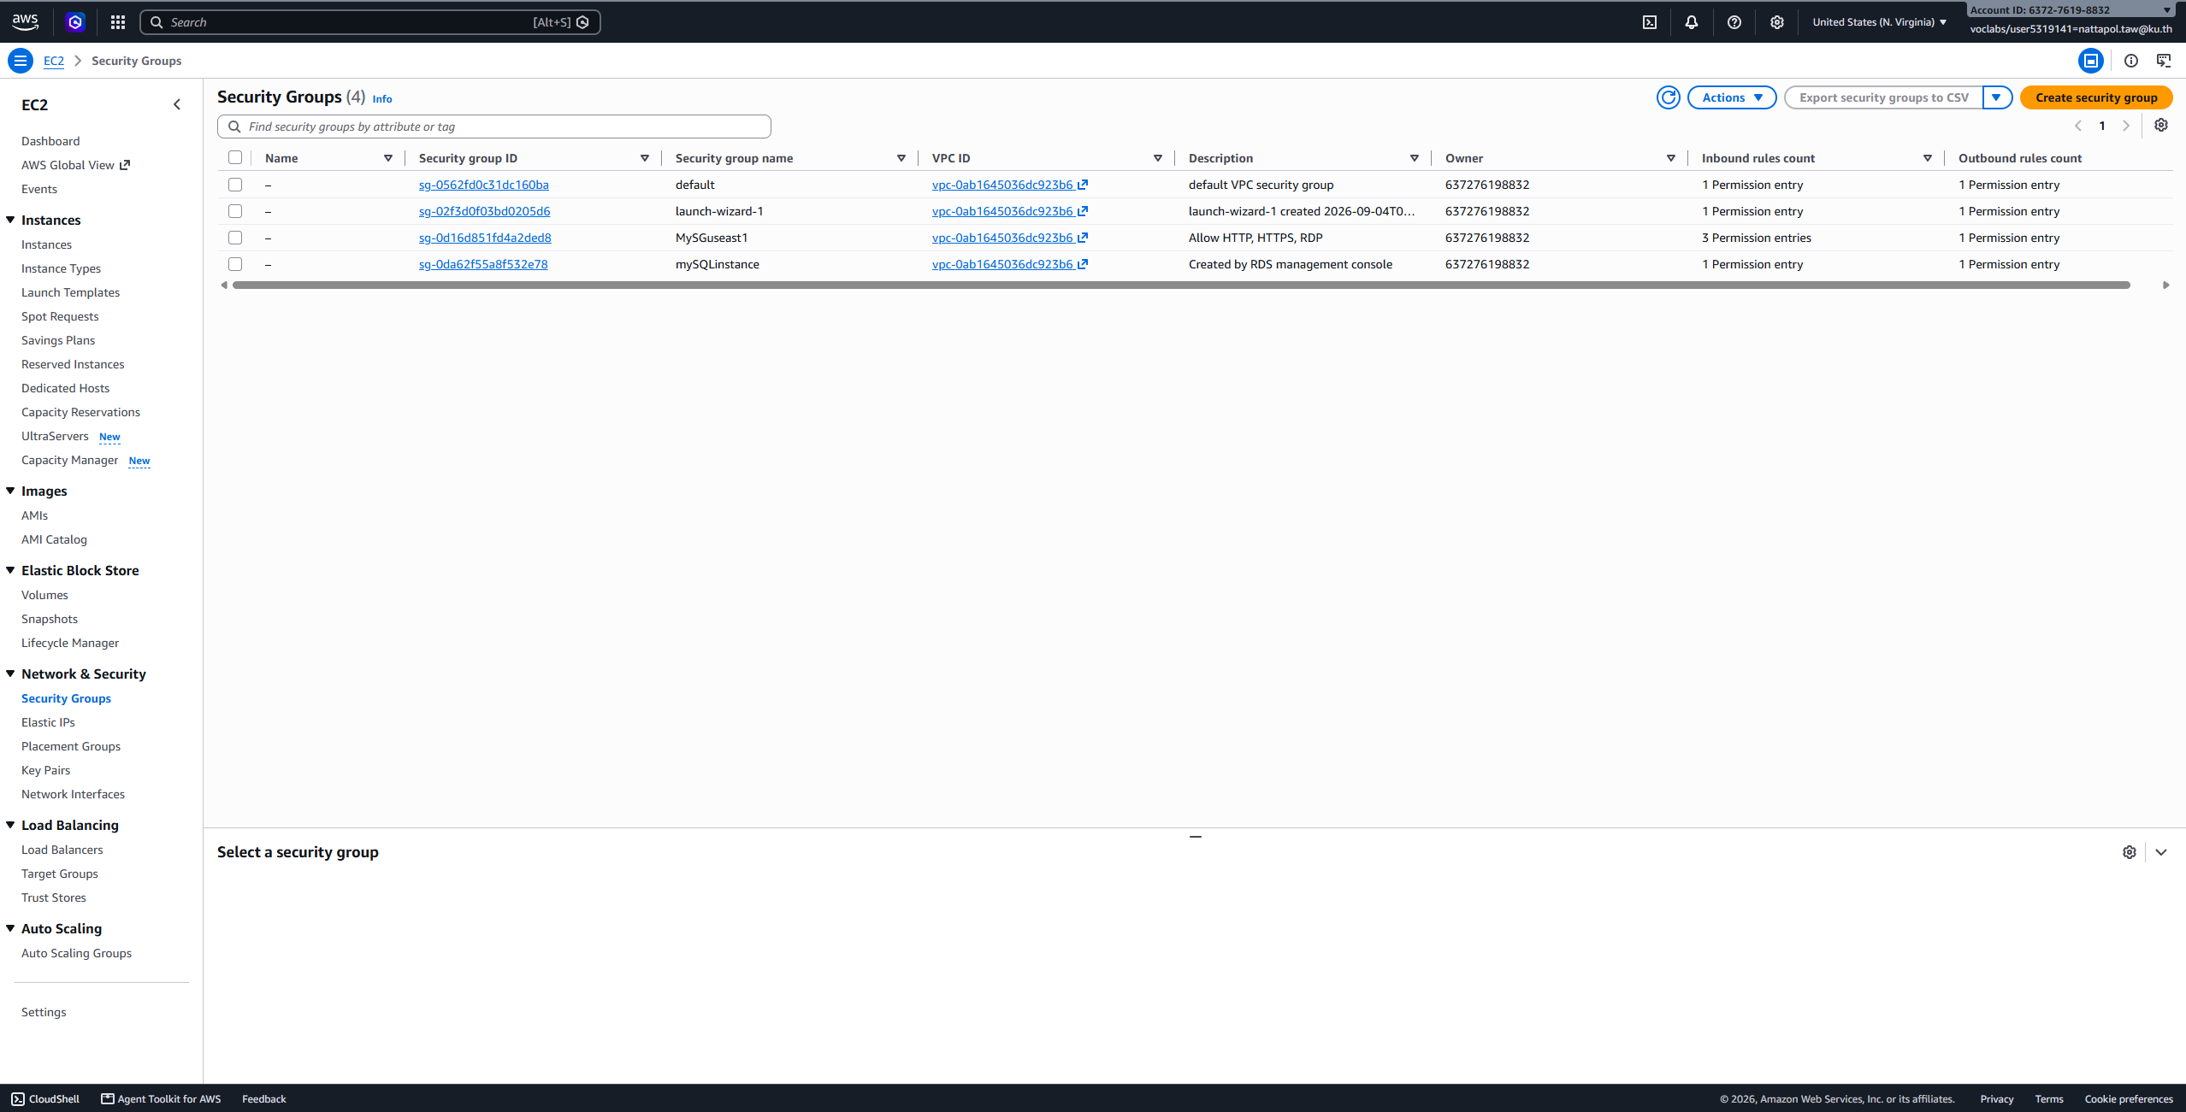
รูปที่ 2.1 หน้ารายการ Security Groups
ขั้นตอนที่ 2.2 คลิก Create security group จะเข้าสู่หน้ากรอกข้อมูล ซึ่งตอนแรกยังไม่มี Inbound rule
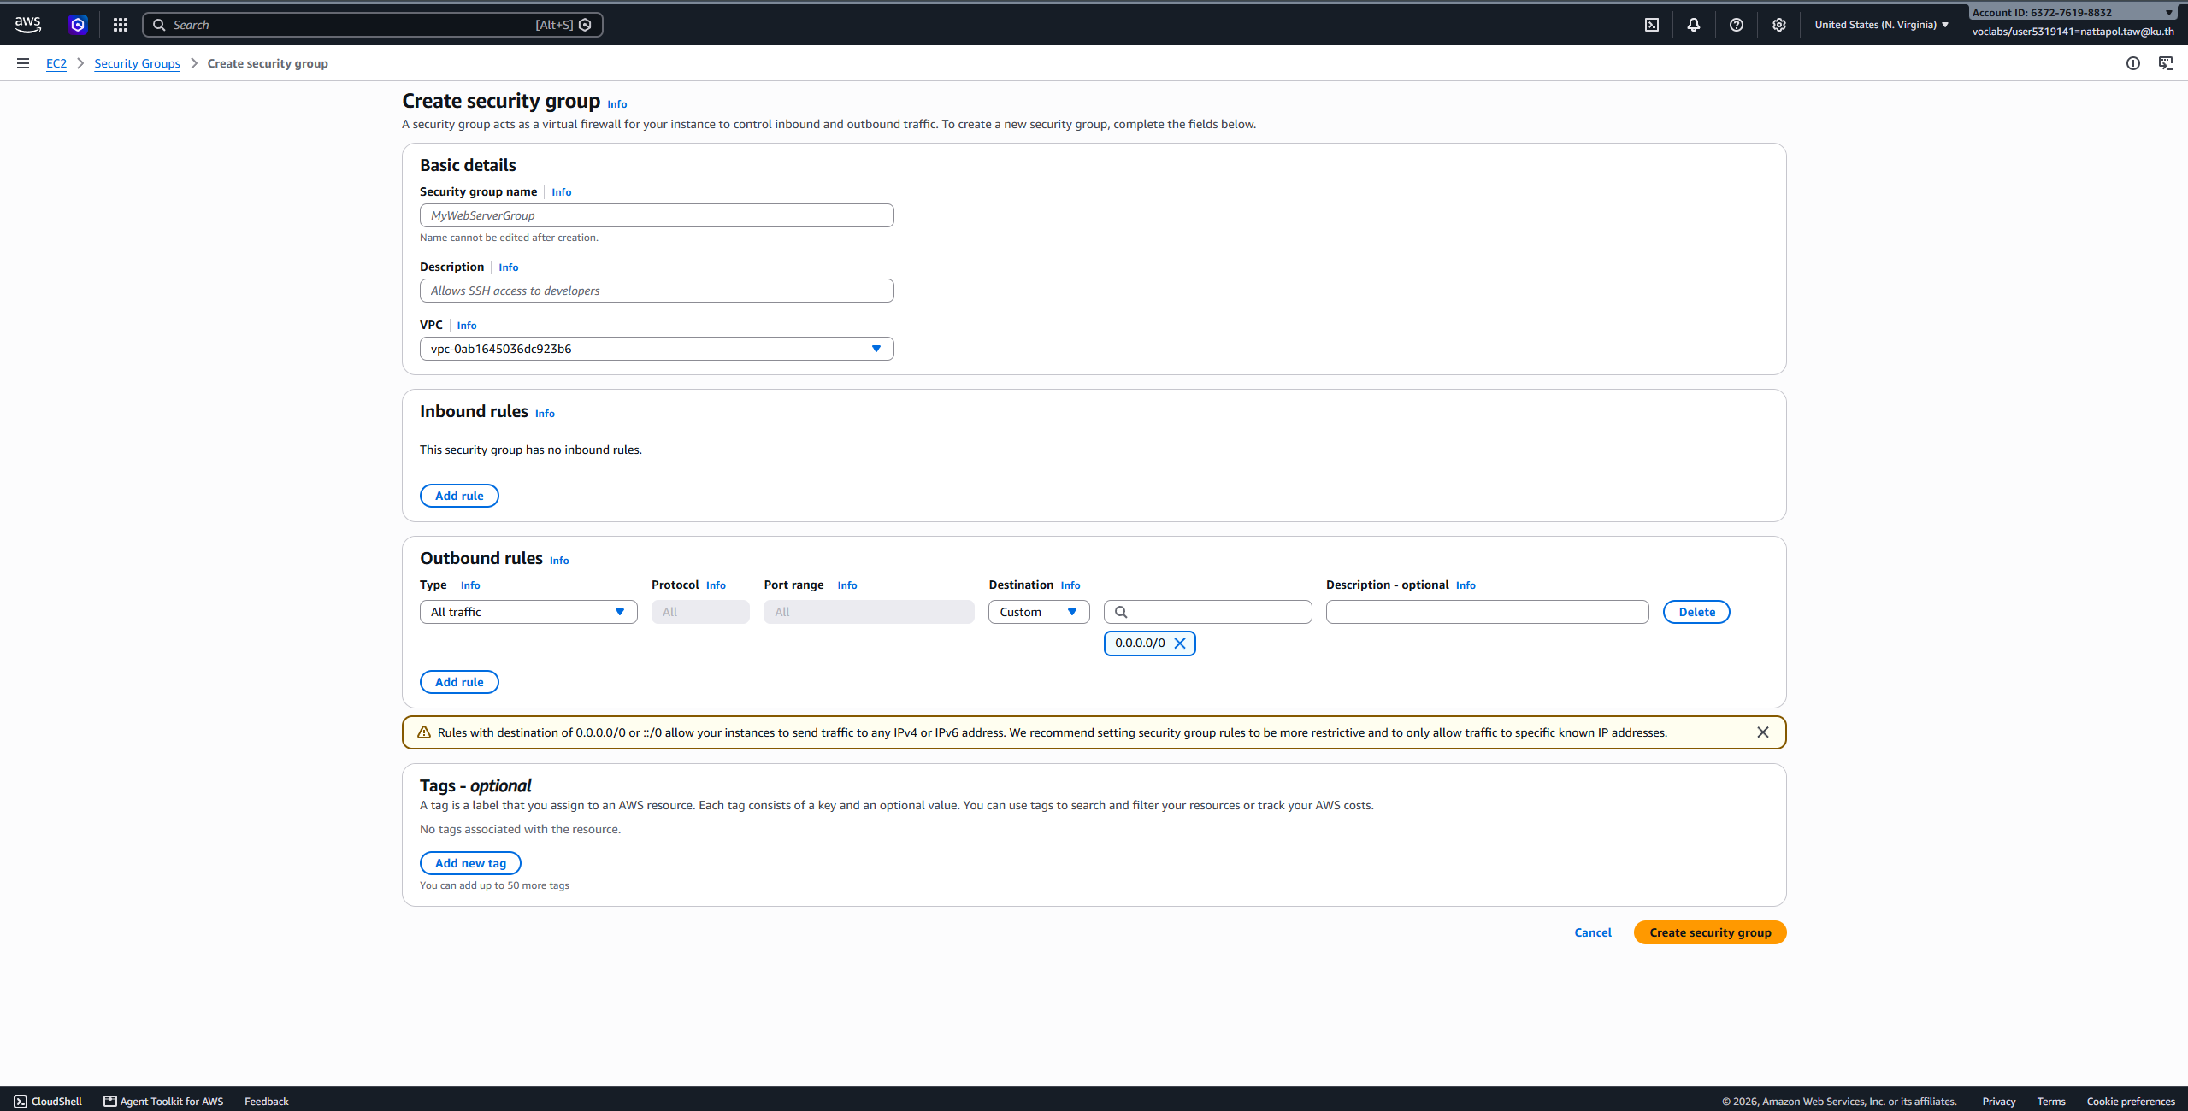
รูปที่ 2.2 หน้า Create security group (ยังไม่มี Inbound rules)
ขั้นตอนที่ 2.3 กรอก Basic details
- Security group name: MySGuseast2 (แก้ชื่อภายหลังไม่ได้)
- Description: SGuseast2
- VPC: ใช้ Default VPC (vpc-0ab1645036dc923b6)
ขั้นตอนที่ 2.4 ในส่วน Inbound rules คลิก Add rule 3 ครั้ง แล้วตั้งค่าตามตาราง (Protocol และ Port range จะเติมให้อัตโนมัติเมื่อเลือก Type)
Type | Protocol | Port | Source | ใช้ทำอะไร
HTTP | TCP | 80 | Anywhere-IPv4 (0.0.0.0/0) | เปิดเว็บผ่าน http://
HTTPS | TCP | 443 | Anywhere-IPv4 (0.0.0.0/0) | เปิดเว็บผ่าน https://
RDP | TCP | 3389 | Anywhere-IPv4 (0.0.0.0/0) | Remote Desktop เข้าเครื่อง Windows

ขั้นตอนที่ 2.5 ส่วน Outbound rules ใช้ค่าเริ่มต้น (All traffic ไปยัง 0.0.0.0/0) เพื่อให้เครื่องออกอินเทอร์เน็ตได้ (เช่น ดาวน์โหลด XAMPP) จากนั้นเลื่อนลงล่างสุดแล้วคลิก Create security group
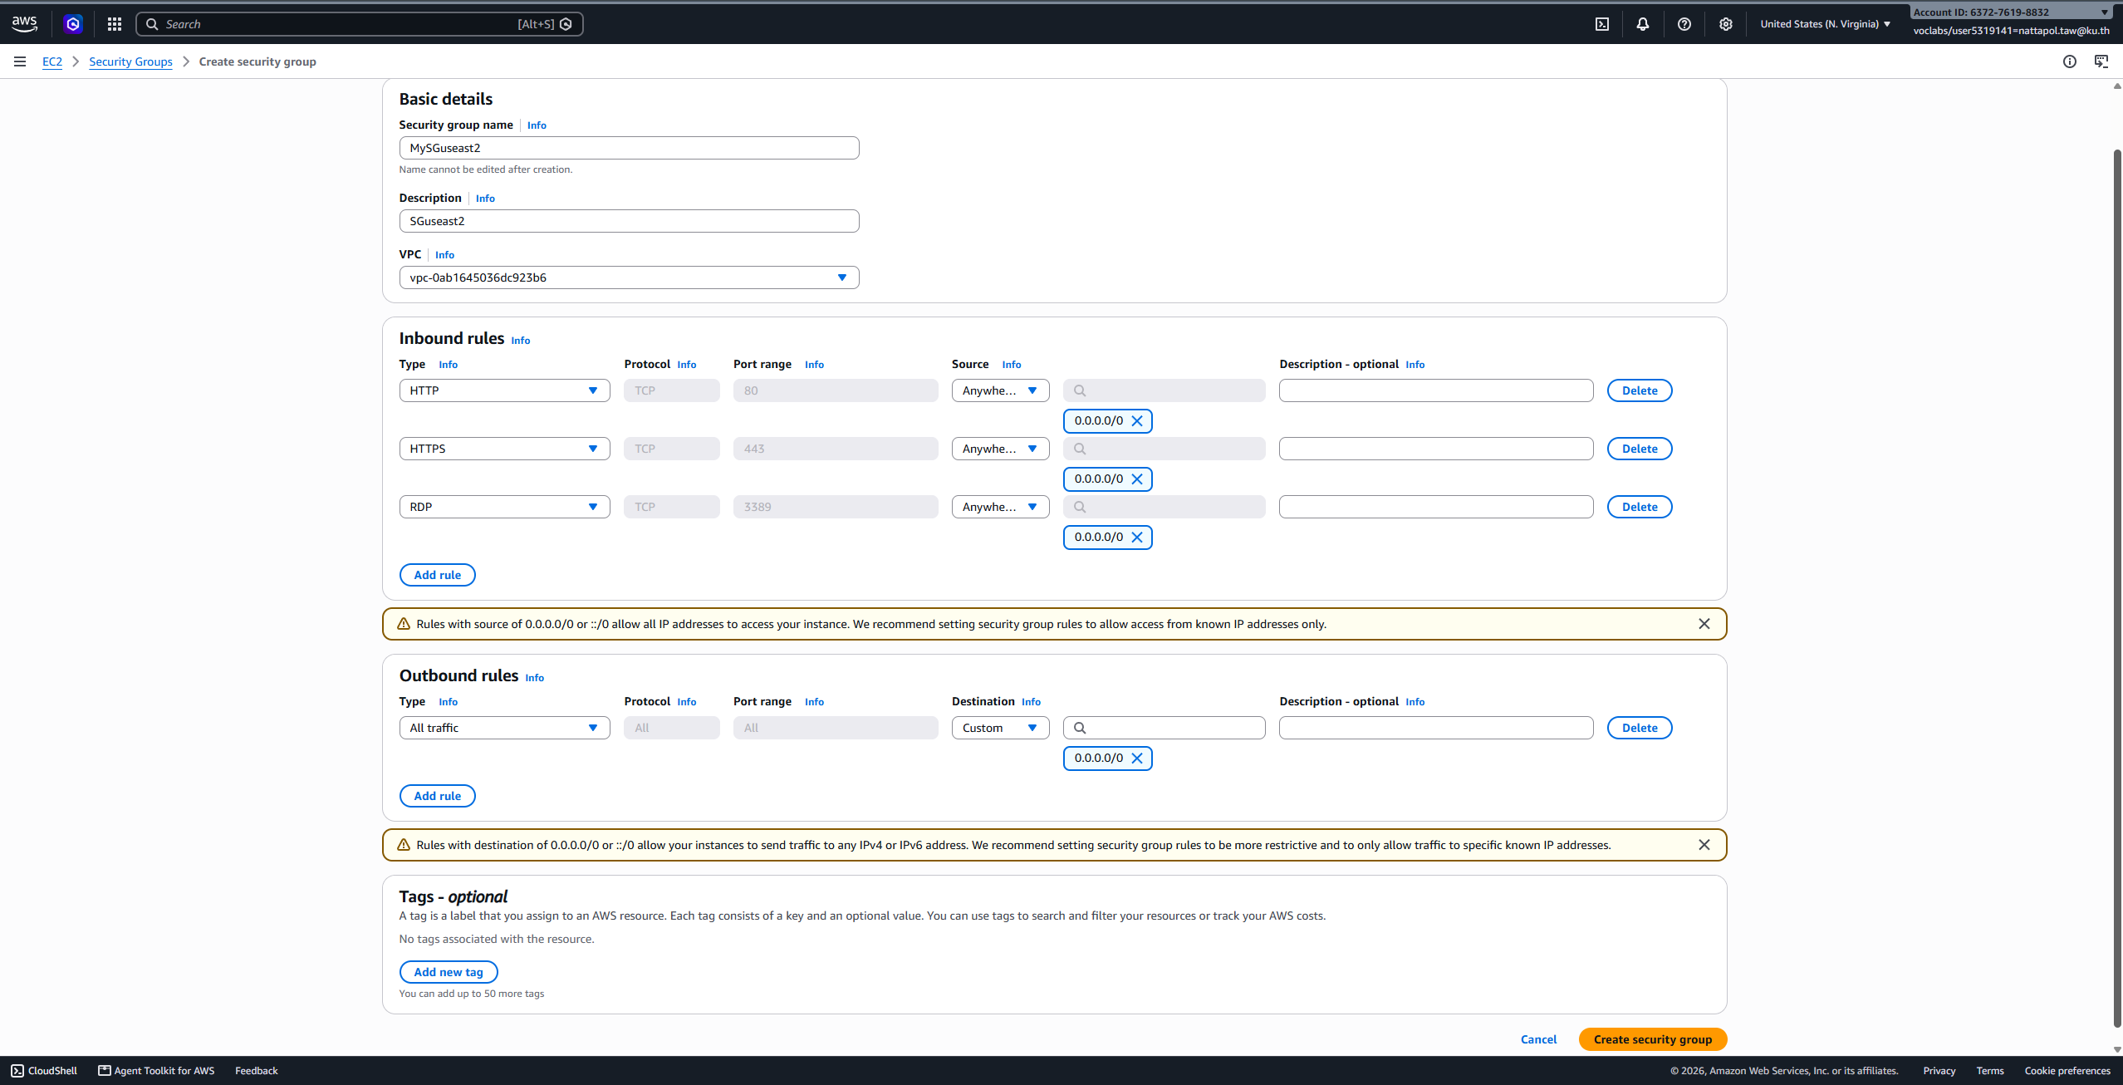
รูปที่ 2.3 ตั้งค่า Basic details, Inbound rules และ Outbound rules
ขั้นตอนที่ 2.6 ตรวจสอบผล: MySGuseast2 แสดงในรายการ โดย Inbound rules count = 3 Permission entries และ Outbound rules count = 1 Permission entry
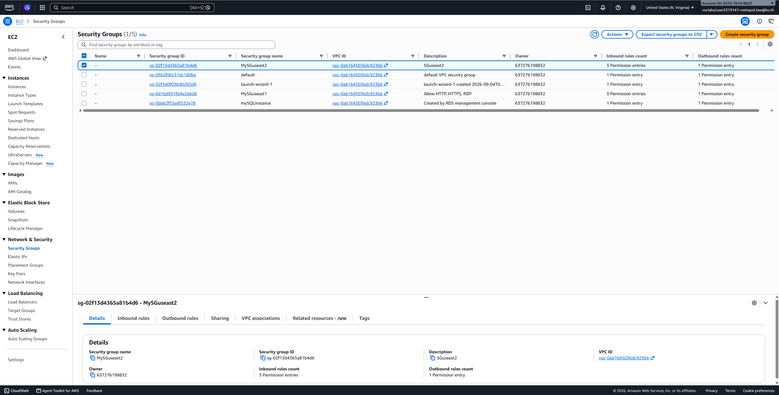
รูปที่ 2.4 Security group MySGuseast2 ที่สร้างเสร็จแล้ว
ข้อควรระวัง: Source 0.0.0.0/0 หมายถึงทุก IP บนอินเทอร์เน็ต AWS จึงแสดงคำเตือนสีเหลือง ใช้ได้สำหรับแลป แต่ในระบบจริงควรตั้ง Source ของ RDP เป็น My IP เพื่อไม่ให้คนอื่นพยายามล็อกอินเข้าเครื่อง
3. Provision an EC2 Instance.
วัตถุประสงค์
สร้างเครื่องเสมือน (EC2 Instance) ระบบปฏิบัติการ Windows Server 2025 โดยใช้ Key pair และ Security Group จากหัวข้อที่ 1 และ 2 จากนั้นเชื่อมต่อเข้าเครื่องด้วย Remote Desktop Protocol (RDP)
ส่วน A: สร้าง Instance
ขั้นตอนที่ 3.1 ที่เมนูด้านซ้าย เลือก Instances > Instances แล้วคลิก Launch instances (ตอนนี้ยังไม่มี instance ใน Region นี้)
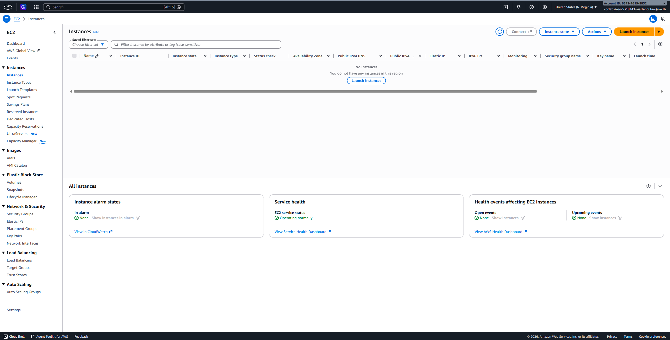
รูปที่ 3.1 หน้า Instances ก่อนสร้างเครื่อง
ขั้นตอนที่ 3.2 จะเข้าสู่หน้า Launch an instance ซึ่งค่าเริ่มต้นเป็น Amazon Linux และ t3.micro ต้องเปลี่ยนค่าตามขั้นตอนถัดไป
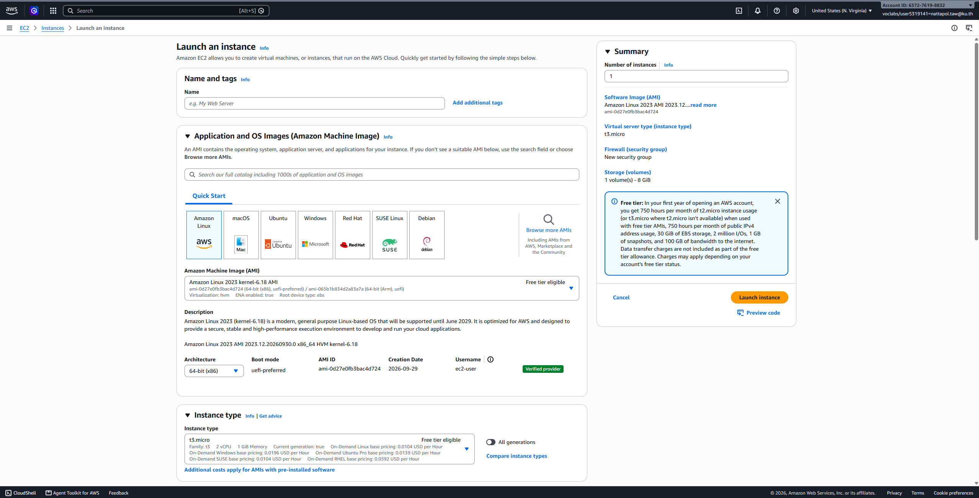
รูปที่ 3.2 หน้า Launch an instance (ค่าเริ่มต้น)
ขั้นตอนที่ 3.3 ตั้งค่าส่วนบนของหน้า
- Name and tags: ใส่ชื่อเครื่อง เช่น MyWebDBserver (หรือตั้งภายหลังก็ได้ ดูขั้นตอนที่ 3.7)
- Application and OS Images (AMI): แท็บ Quick Start เลือก Windows → Microsoft Windows Server 2025 Base (Free tier eligible, 64-bit x86)
- Instance type: เปิดสวิตช์ All generations แล้วเลือก m7i-flex.large (2 vCPU, 8 GiB Memory) เพราะ t3.micro มีหน่วยความจำเพียง 1 GiB ไม่พอสำหรับ Windows Server ที่ต้องรัน XAMPP
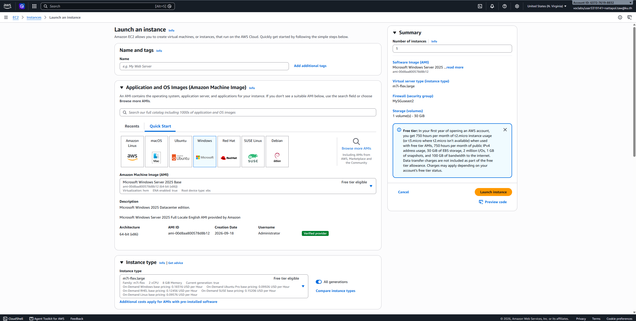
รูปที่ 3.3 เลือก AMI Windows Server 2025 และ Instance type m7i-flex.large
ขั้นตอนที่ 3.4 เลื่อนลงมาตั้งค่าส่วนล่าง แล้วคลิก Launch instance ที่แถบ Summary ด้านขวา
- Key pair (login): เลือก MyKPuseast2 (จากหัวข้อที่ 1)
- Network settings: Network = Default VPC, Subnet = No preference, Auto-assign public IP = Enable (เพื่อให้เครื่องมี Public IP และเข้าถึงจากภายนอกได้)
- Firewall (security groups): เลือก Select existing security group → MySGuseast2 (จากหัวข้อที่ 2)
- Configure storage: 30 GiB gp3 (ค่าเริ่มต้นของ Windows และอยู่ในโควตา Free tier 30 GB)
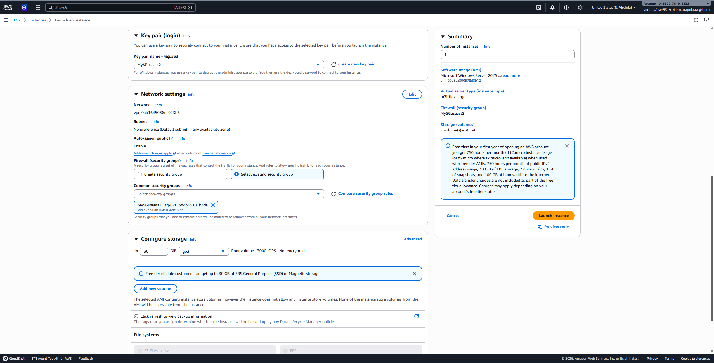
รูปที่ 3.4 ตั้งค่า Key pair, Network settings และ Storage
ขั้นตอนที่ 3.5 กลับมาที่หน้า Instances จะเห็นเครื่องใหม่มี Instance state = Running แต่ Status check ยังเป็น Initializing ให้รอประมาณ 3–5 นาที โดยกดปุ่ม Refresh เป็นระยะ
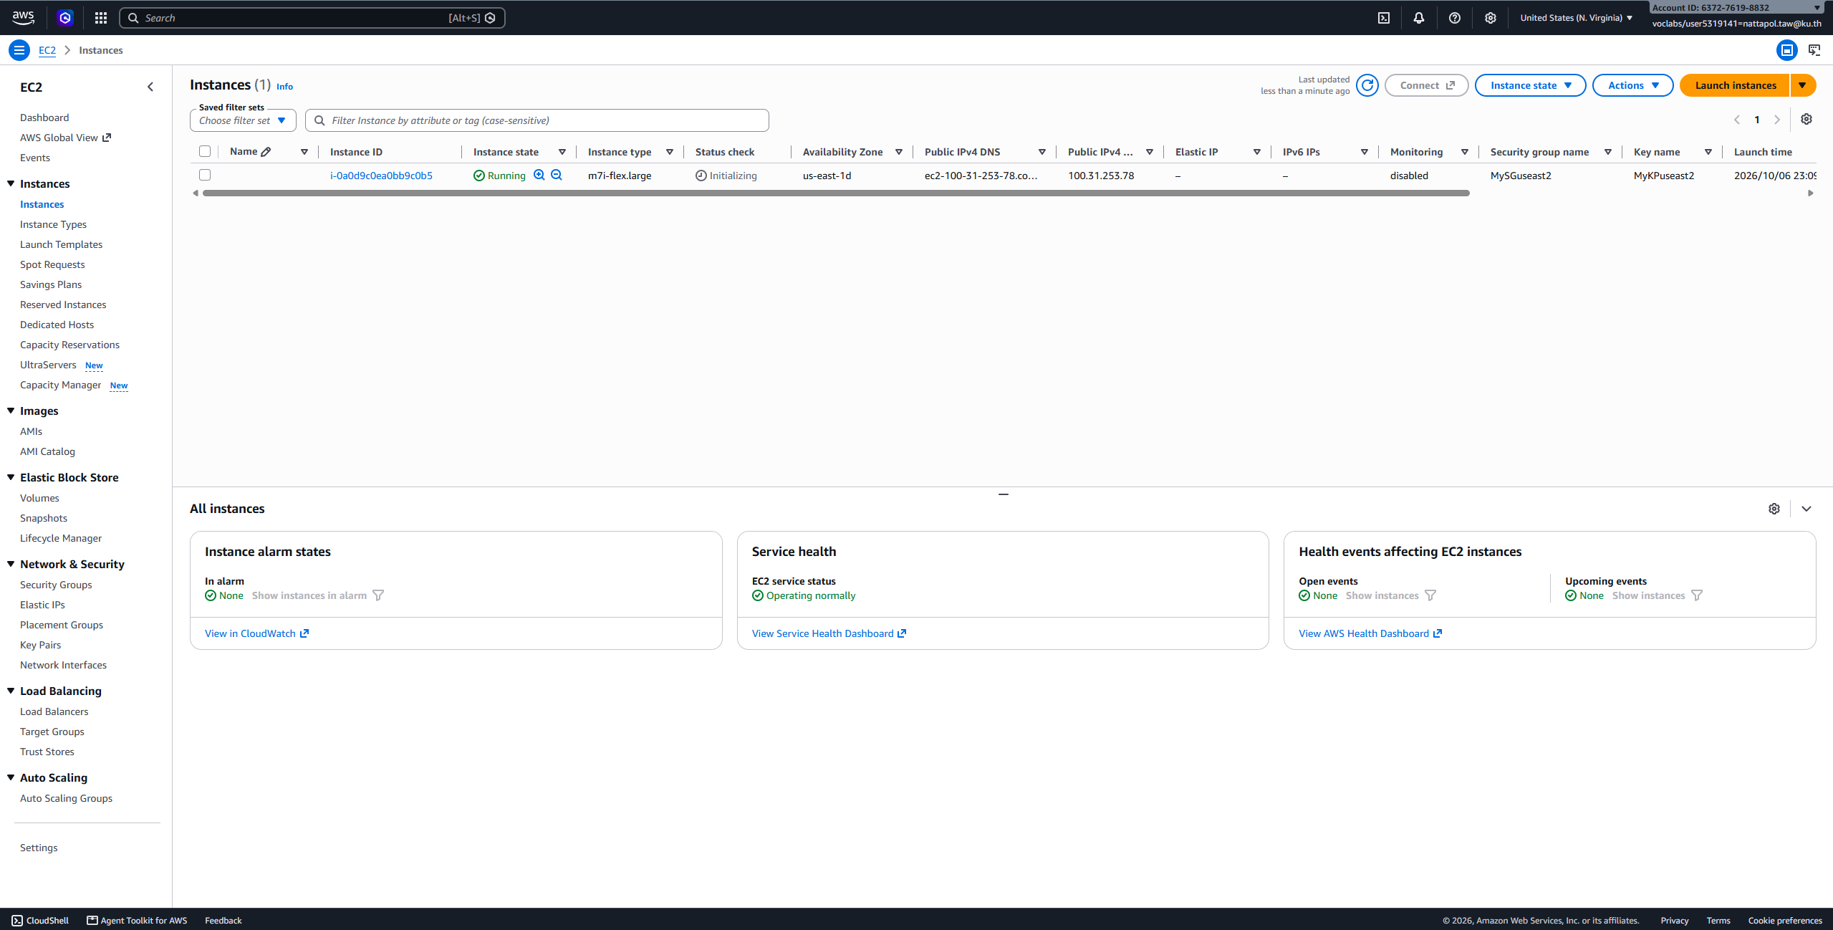
รูปที่ 3.5 Instance กำลัง Initializing
ขั้นตอนที่ 3.6 เมื่อ Status check เปลี่ยนเป็น 3/3 checks passed แสดงว่าเครื่องพร้อมใช้งาน ให้จดค่า Public IPv4 address ไว้ (ในแลปนี้คือ 100.31.253.78) เพื่อใช้ทดสอบเว็บในหัวข้อที่ 4
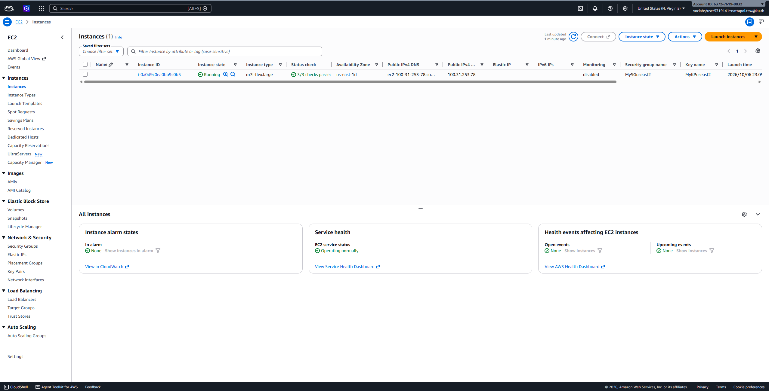
รูปที่ 3.6 Instance พร้อมใช้งาน (3/3 checks passed)
ส่วน B: เชื่อมต่อเครื่องด้วย Remote Desktop (RDP)
ขั้นตอนที่ 3.7 ถ้ายังไม่ได้ตั้งชื่อ ให้คลิกไอคอนดินสอในคอลัมน์ Name แล้วตั้งชื่อเป็น MyWebDBserver จากนั้นติ๊กเลือก instance แล้วคลิกปุ่ม Connect ด้านบน (แท็บ Details ด้านล่างจะแสดง Public และ Private IP ของเครื่อง)
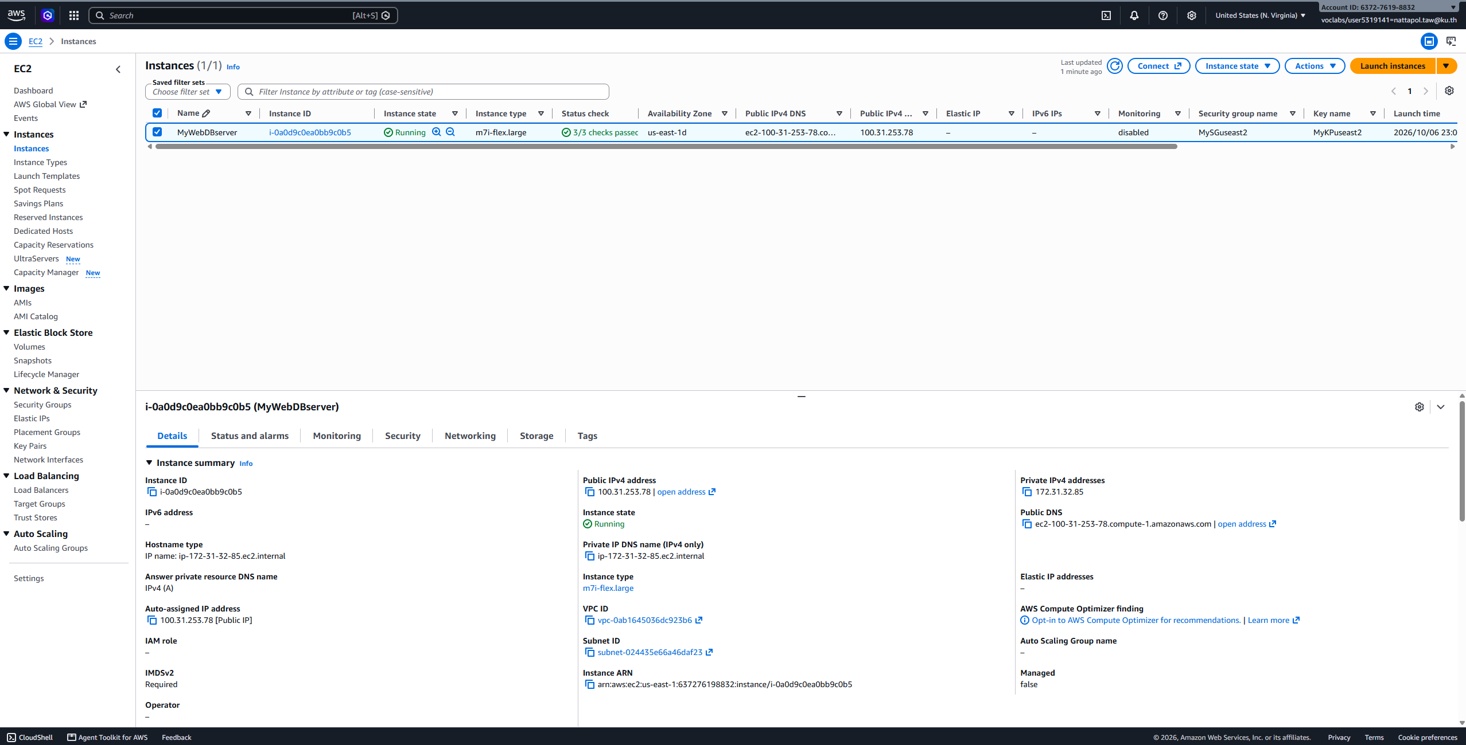
รูปที่ 3.7 ตั้งชื่อ Instance และคลิก Connect
ขั้นตอนที่ 3.8 หน้า Connect to Windows instance จะเปิดแท็บ In web browser (SSM Session Manager) เป็นค่าเริ่มต้น ซึ่งใช้ไม่ได้ในแลปนี้เพราะเครื่องไม่มี IAM role (จะขึ้น Not connected) ให้เปลี่ยนไปที่แท็บ RDP (Remote Desktop Protocol)
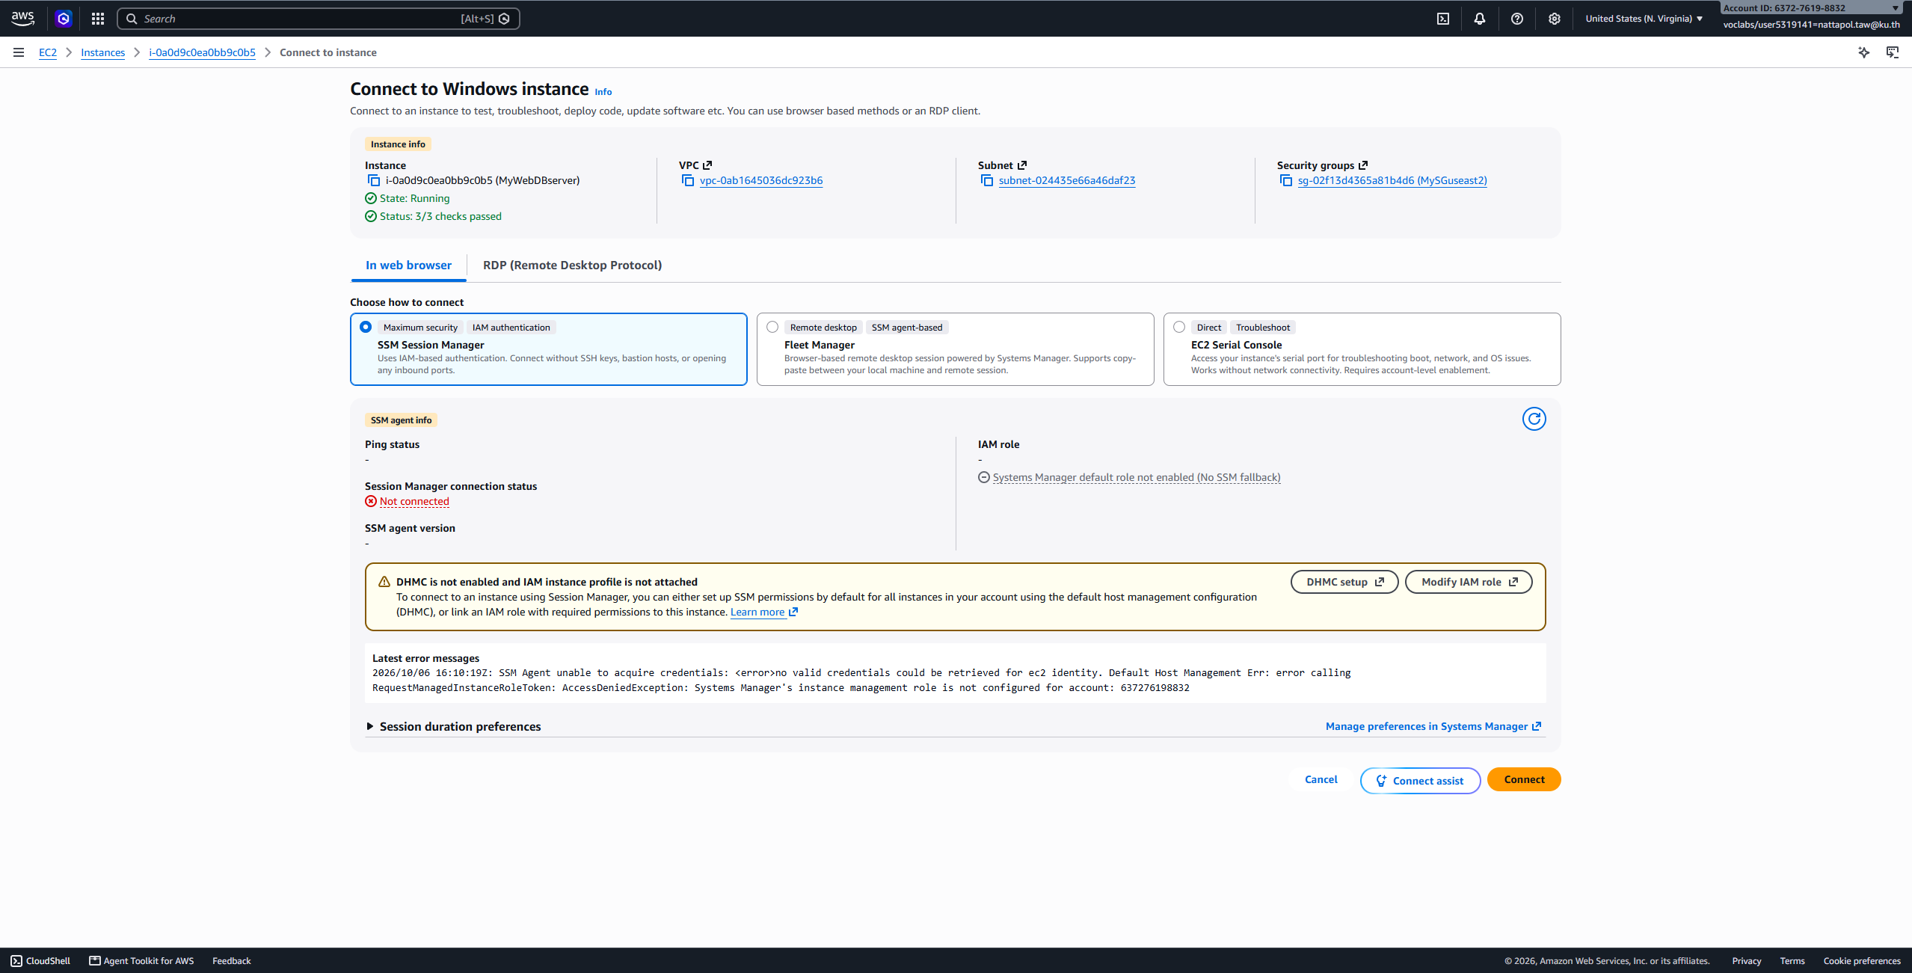
รูปที่ 3.8 แท็บ In web browser ใช้ไม่ได้ ให้เปลี่ยนไปแท็บ RDP
ขั้นตอนที่ 3.9 ในแท็บ RDP จะเห็นข้อมูลที่ต้องใช้ ได้แก่ Public DNS, Username = Administrator และลิงก์ Get Windows password ให้คลิก Download ใต้หัวข้อ RDP shortcut file เพื่อดาวน์โหลดไฟล์ .rdp
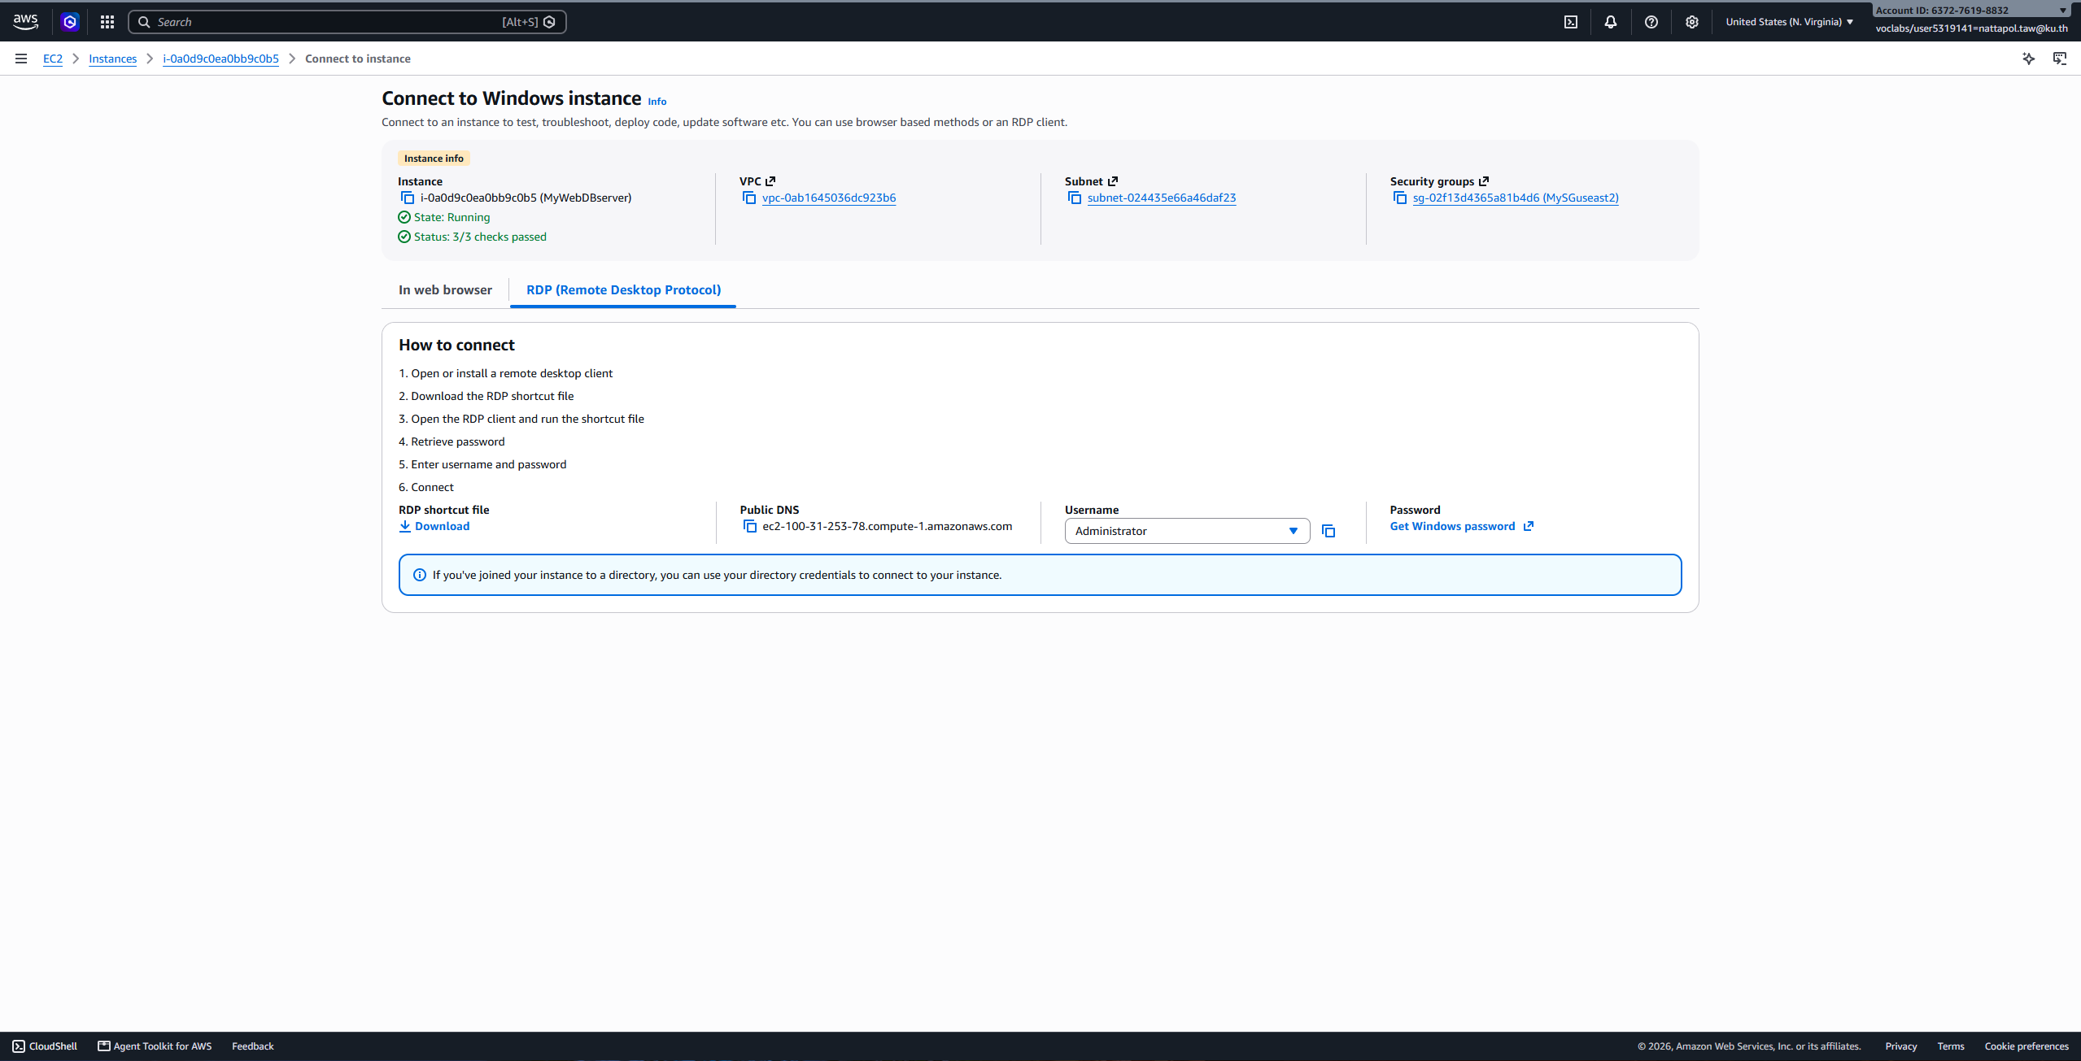
รูปที่ 3.9 แท็บ RDP และปุ่ม Download RDP shortcut file
ขั้นตอนที่ 3.10 เปิดไฟล์ .rdp ที่ดาวน์โหลดมา (โปรแกรม Remote Desktop Connection ของ Windows จะเปิดขึ้น) จะมีคำเตือน Unknown publisher เพราะไฟล์ไม่ได้ลงลายเซ็นดิจิทัล ให้คลิก Connect
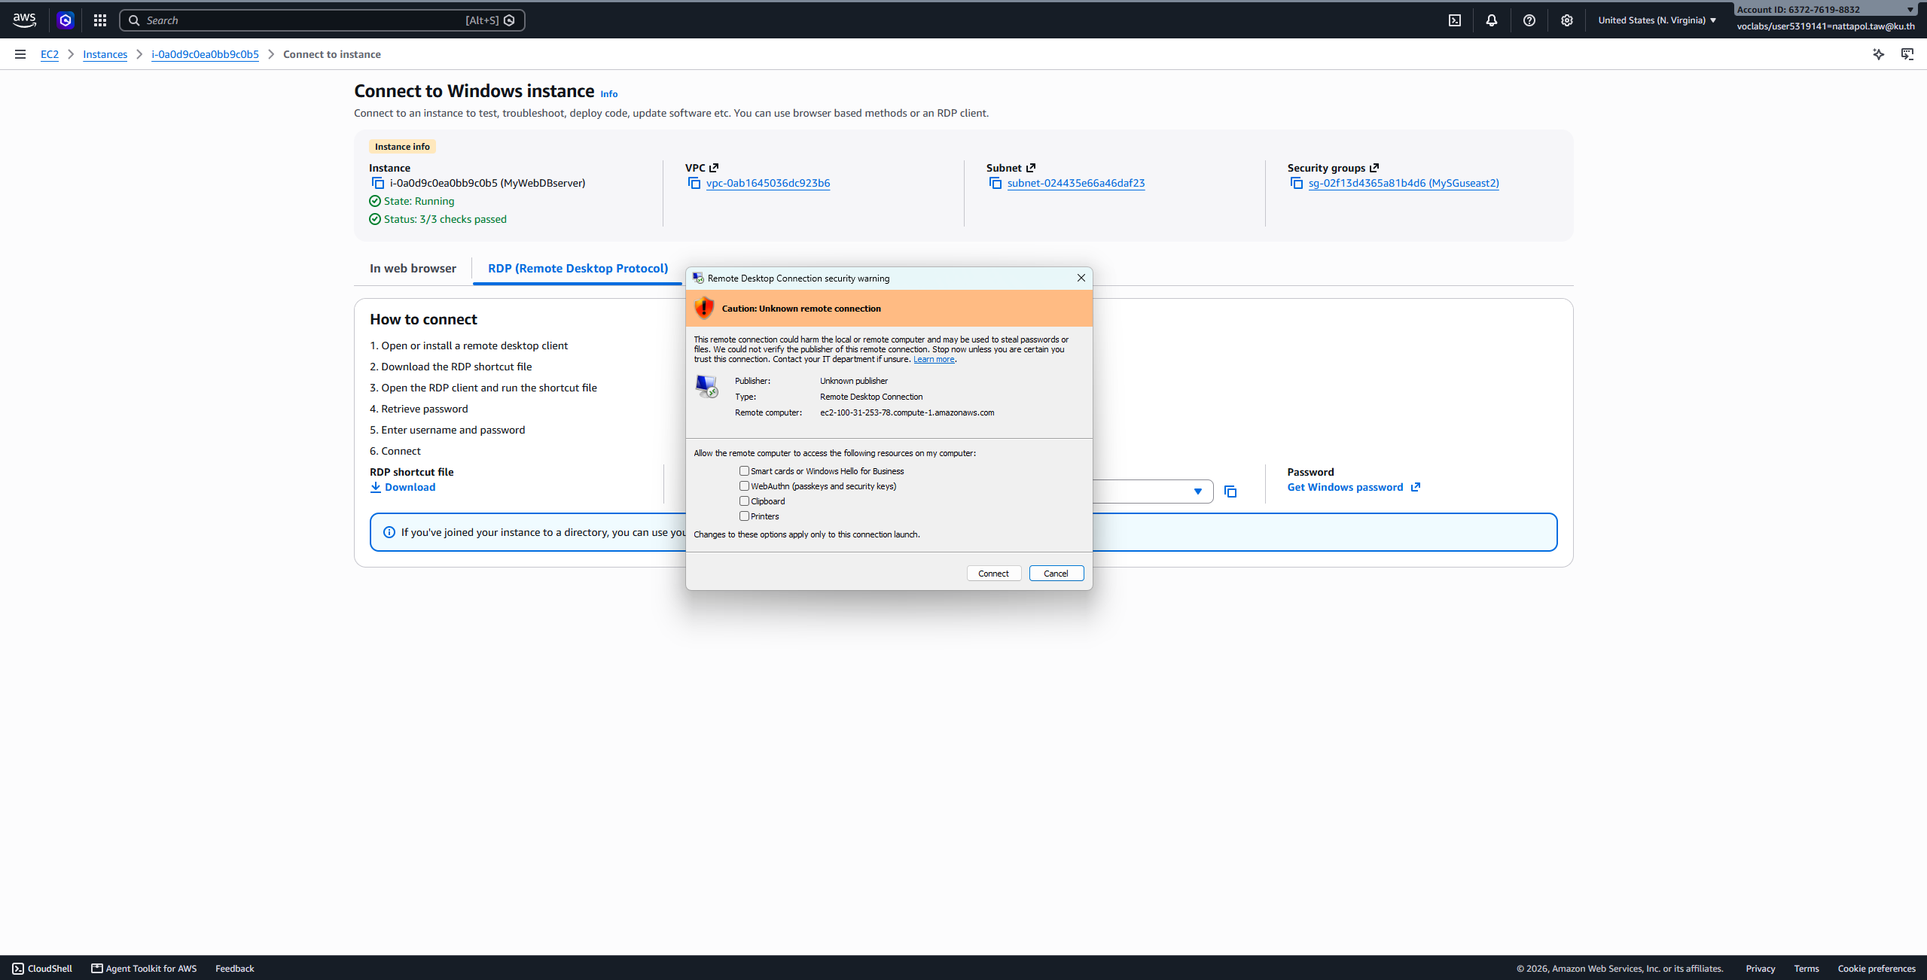
รูปที่ 3.10 คำเตือนเมื่อเปิดไฟล์ RDP shortcut
ขั้นตอนที่ 3.11 หน้าต่าง Windows Security จะถามรหัสผ่านของ Administrator ซึ่งเรายังไม่มี ให้เปิดหน้าต่างนี้ค้างไว้ แล้วกลับไปขอรหัสผ่านที่ AWS Console
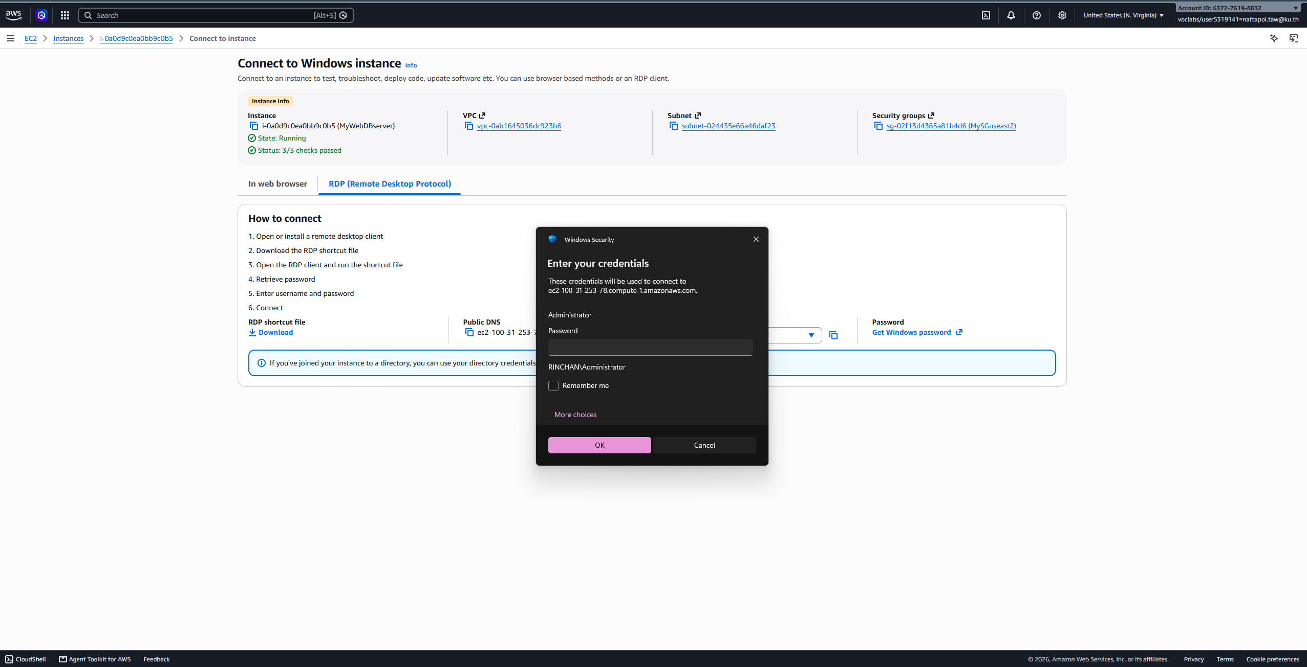
รูปที่ 3.11 หน้าต่างขอรหัสผ่าน Administrator
ขั้นตอนที่ 3.12 ที่แท็บ RDP บน AWS Console คลิก Get Windows password จะเข้าสู่หน้าที่แสดง Instance ID และ Key pair ที่ผูกกับเครื่อง (MyKPuseast2)
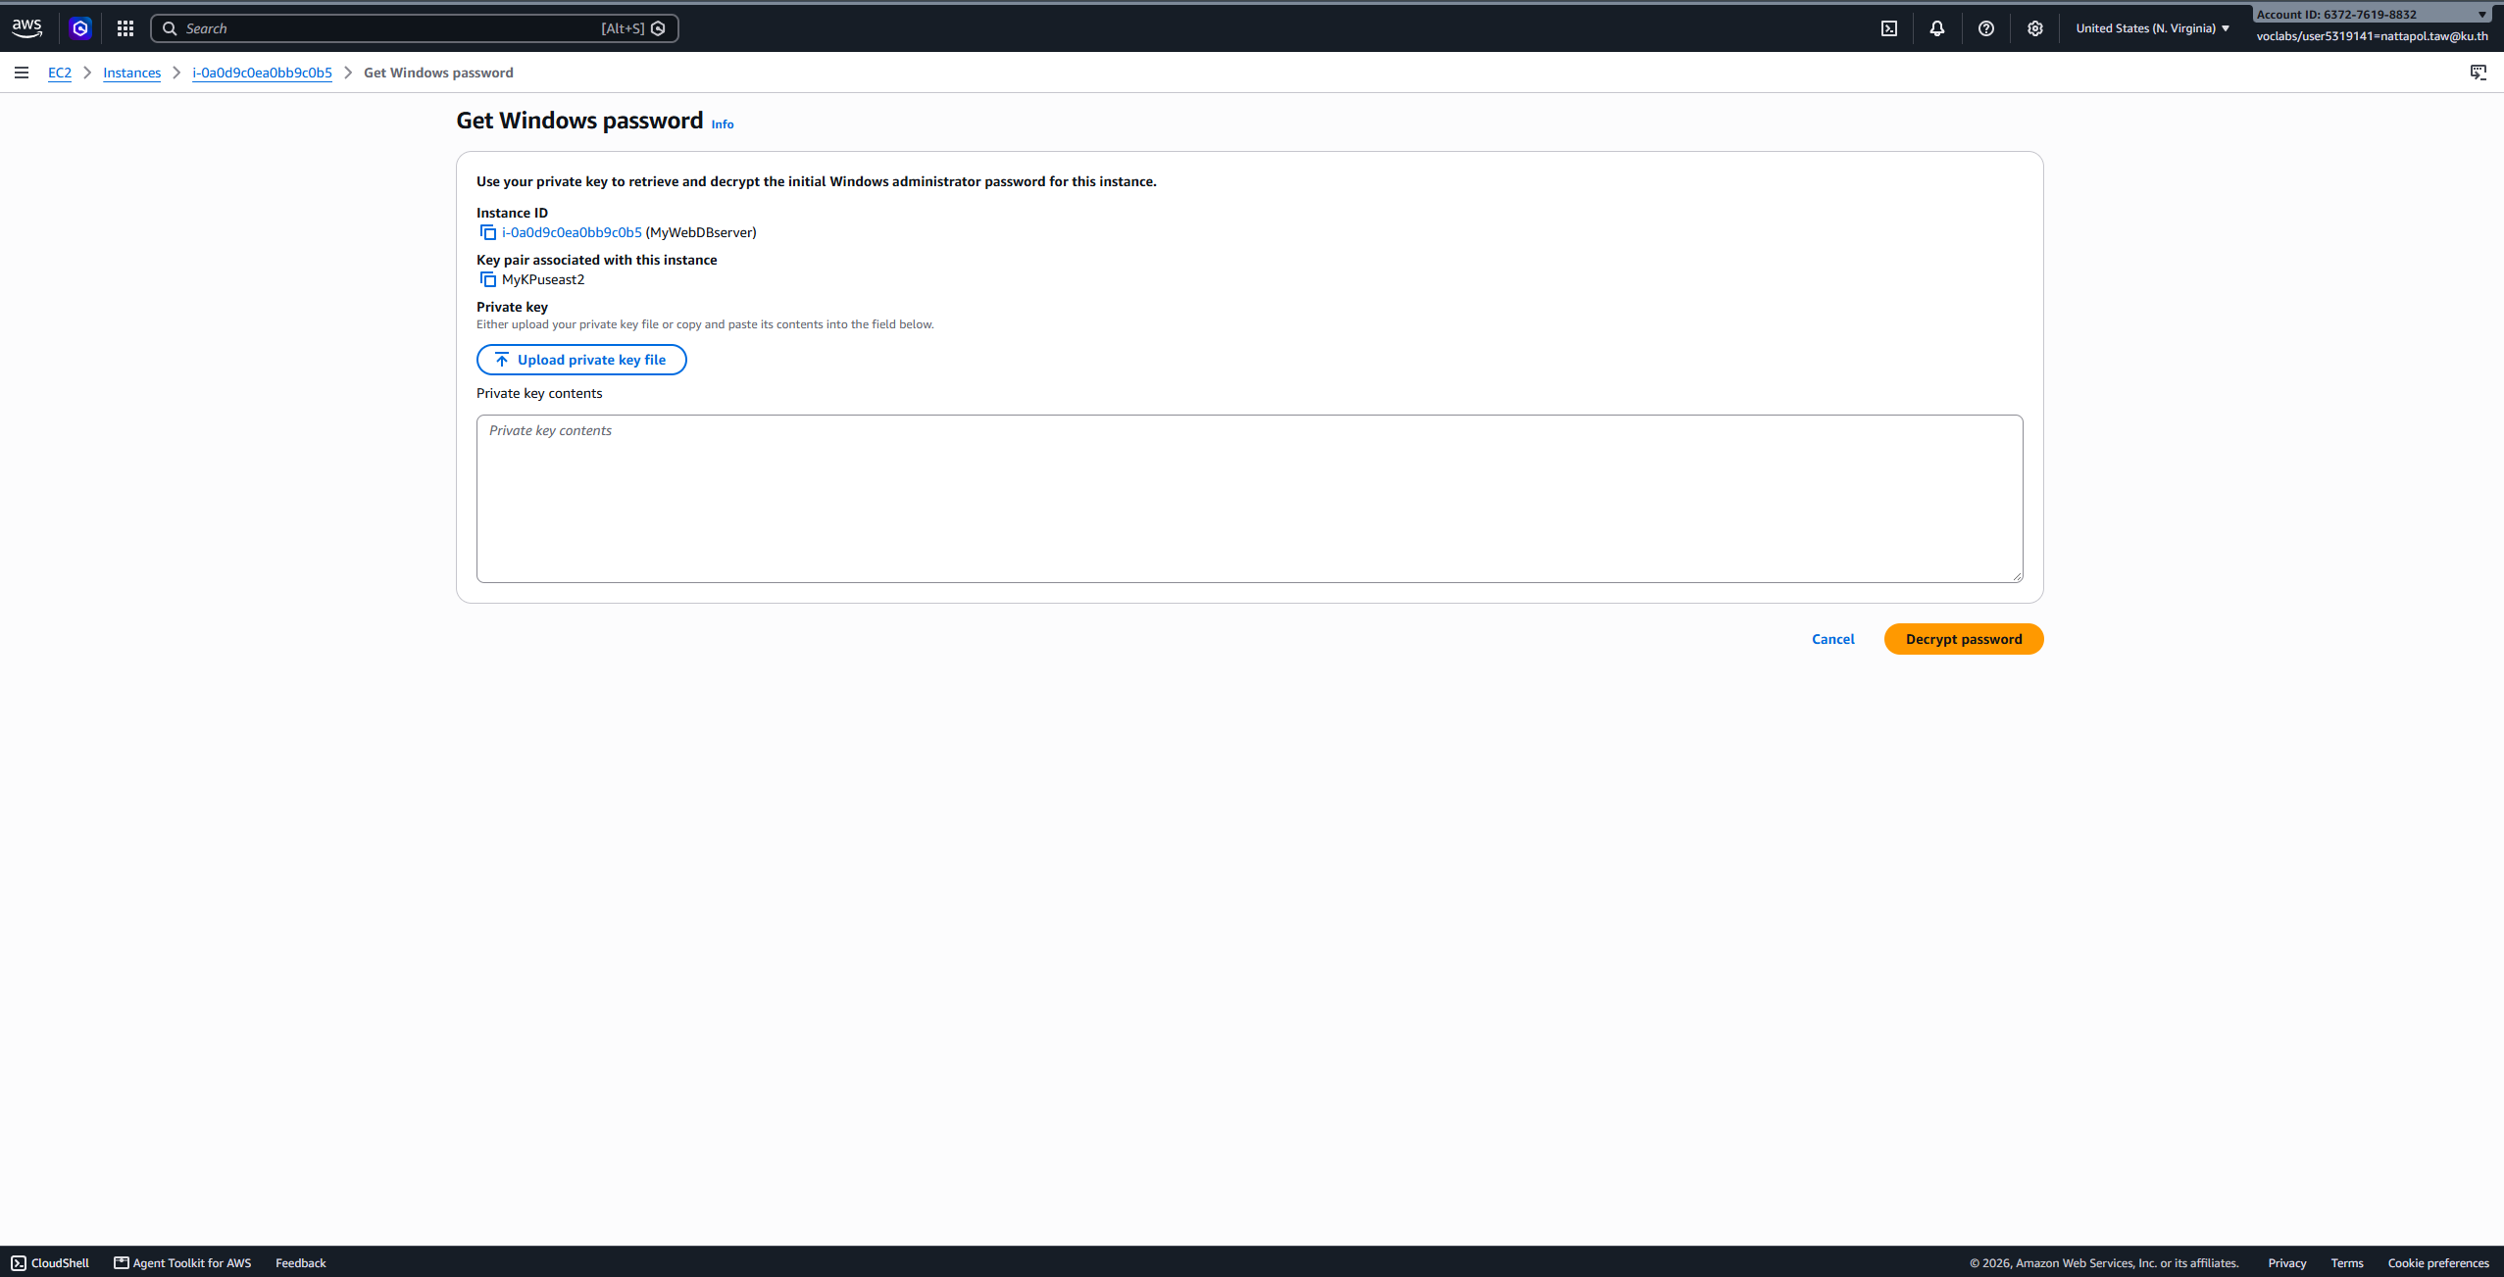
รูปที่ 3.12 หน้า Get Windows password
ขั้นตอนที่ 3.13 คลิก Upload private key file แล้วเลือกไฟล์ MyKPuseast2.pem จากโฟลเดอร์ Downloads (เนื้อหาไฟล์จะถูกใส่ในช่อง Private key contents) จากนั้นคลิก Decrypt password
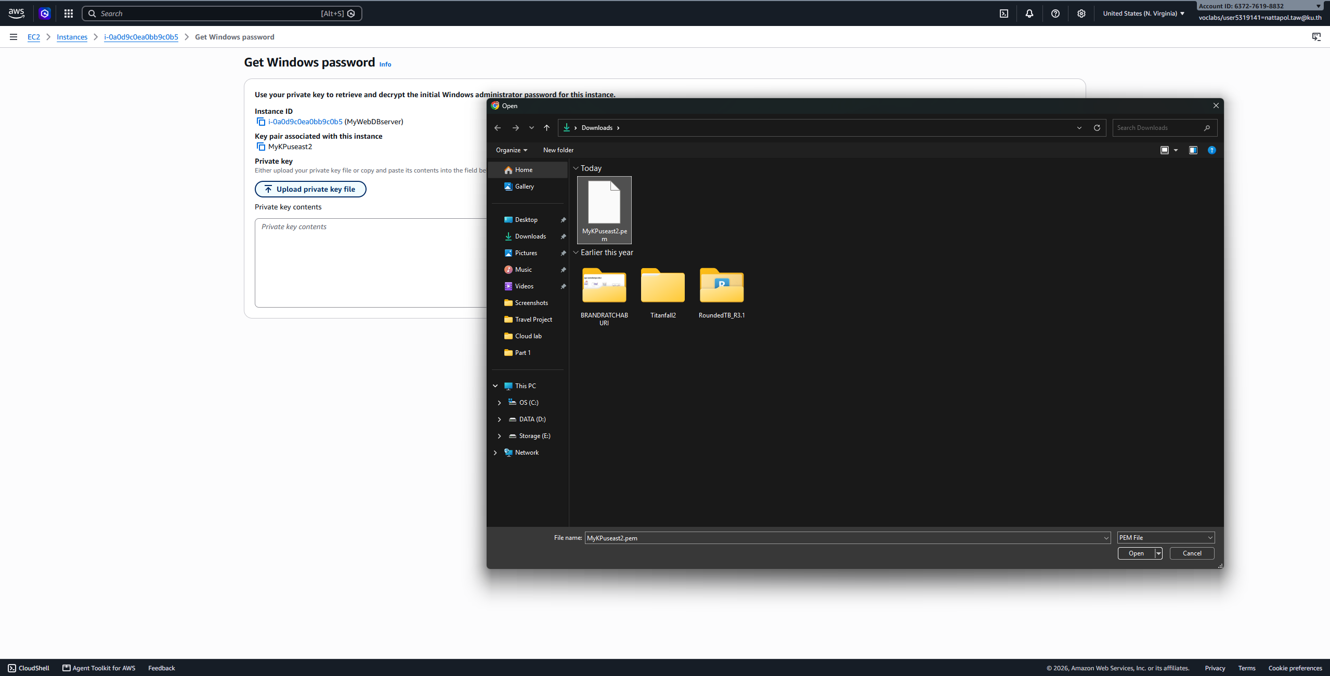
รูปที่ 3.13 อัปโหลดไฟล์ .pem เพื่อถอดรหัสรหัสผ่าน
ขั้นตอนที่ 3.14 AWS จะแสดง Username และ Password ที่ถอดรหัสแล้ว ให้คลิกไอคอนคัดลอกหน้า Password
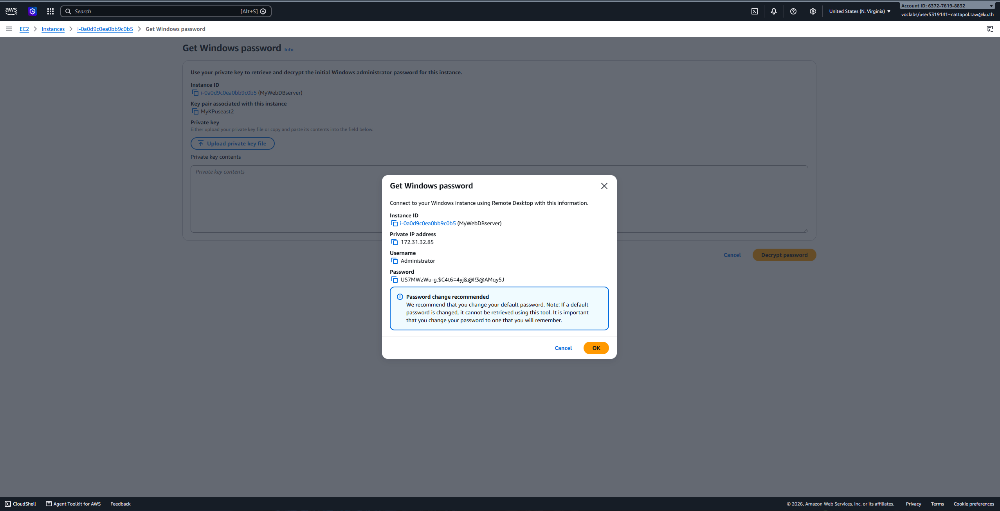
รูปที่ 3.14 รหัสผ่าน Administrator ที่ถอดรหัสแล้ว
หมายเหตุ: ถ้าเพิ่งสร้างเครื่อง อาจต้องรอประมาณ 4 นาทีหลัง launch รหัสผ่านจึงจะพร้อมให้ถอดรหัส
ขั้นตอนที่ 3.15 กลับไปที่หน้าต่าง Windows Security วางรหัสผ่านแล้วคลิก OK จะมีคำเตือน The identity of the remote computer cannot be verified (เพราะเครื่องใช้ certificate ที่สร้างเอง) ให้คลิก Yes
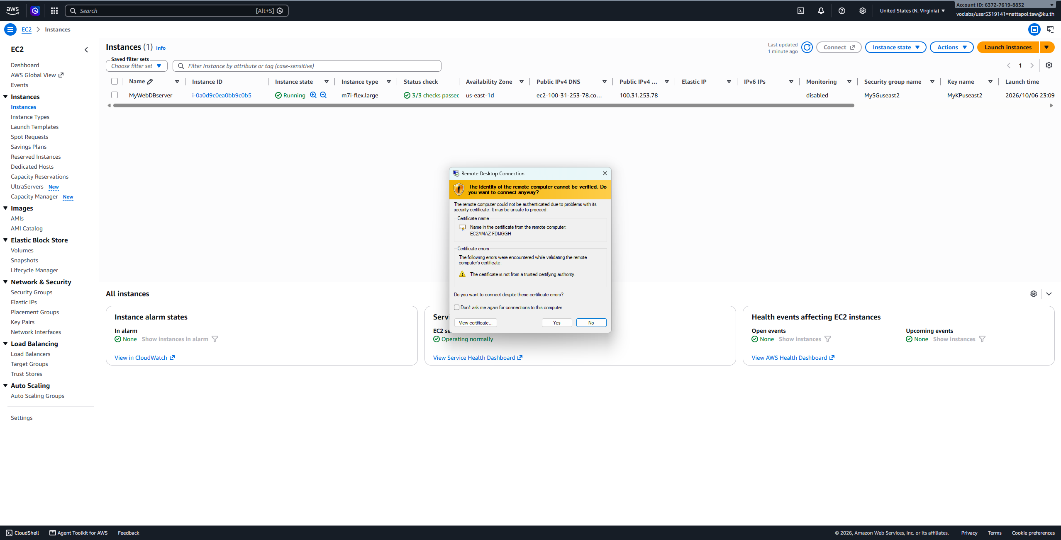
รูปที่ 3.15 คำเตือนเรื่อง Certificate ให้คลิก Yes
ขั้นตอนที่ 3.16 หน้าต่าง Remote Desktop จะแสดง Desktop ของ Windows Server บน EC2 แสดงว่าเชื่อมต่อสำเร็จ ทุกอย่างที่ทำในหน้าต่างนี้คือการทำงานบนเครื่องในคลาวด์
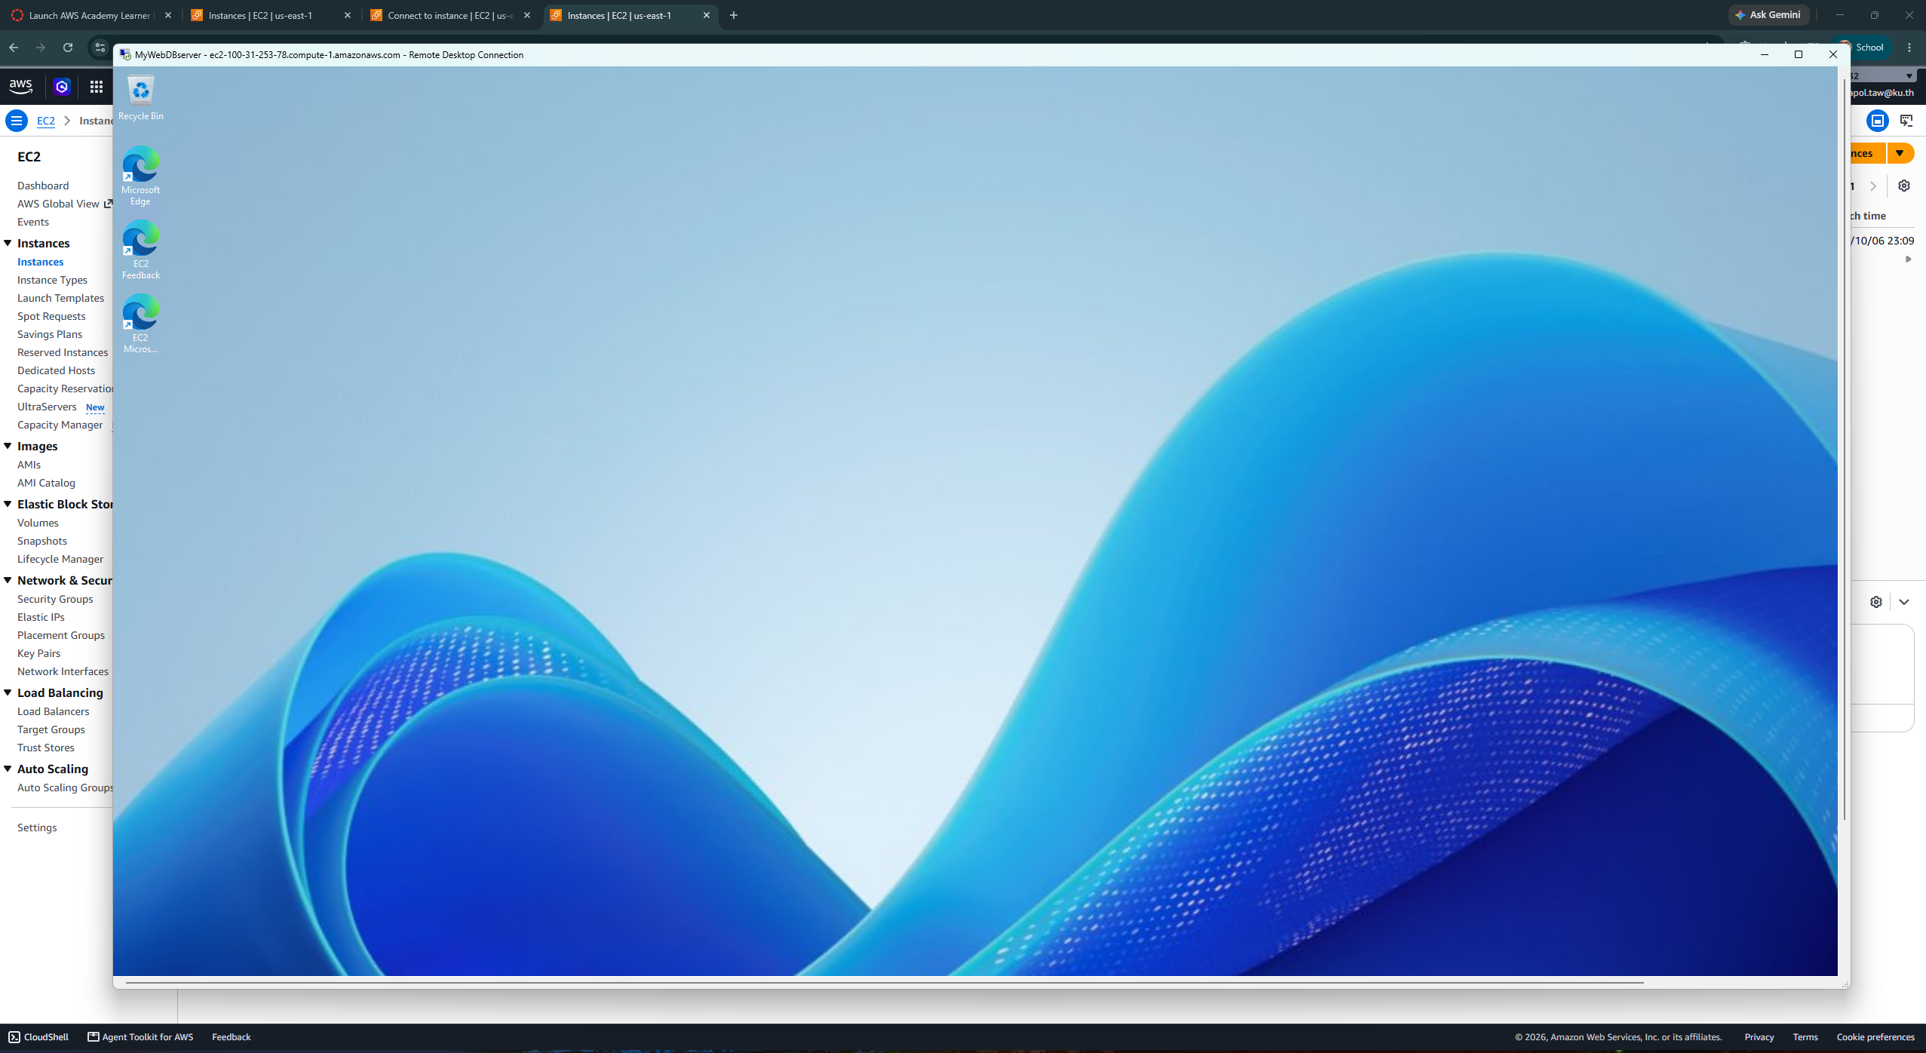
รูปที่ 3.16 เชื่อมต่อ Remote Desktop เข้า Windows Server สำเร็จ
4. Create a Self-managed DB web server.
วัตถุประสงค์
ติดตั้ง Web server และ Database server บนเครื่อง EC2 ด้วยตัวเอง (Self-managed) โดยใช้ XAMPP ซึ่งเป็นชุดโปรแกรมที่รวม Apache (Web server), MySQL/MariaDB (Database), PHP และ Perl ไว้ด้วยกัน คำว่า Self-managed หมายถึงเราต้องดูแลเองทั้งหมด ทั้งการติดตั้ง อัปเดต สำรองข้อมูล และแก้ปัญหา (ต่างจาก Managed service เช่น Amazon RDS ใน Part 4 ที่ AWS ดูแลให้)
ขั้นตอนในหัวข้อนี้ทำภายในหน้าต่าง Remote Desktop ของเครื่อง MyWebDBserver ทั้งหมด ยกเว้นขั้นตอนที่ 4.6 ที่ทดสอบจากคอมพิวเตอร์ของเราเอง
ขั้นตอนการทำ
ขั้นตอนที่ 4.1 ปิด Windows Firewall ของเครื่อง: เปิด Start → Windows Security → Firewall & network protection → คลิก Public network (active) → สลับ Microsoft Defender Firewall เป็น Off (ทำแบบเดียวกันกับ Private network) เหตุผลคือ Windows Firewall จะบล็อกการเชื่อมต่อขาเข้าที่พอร์ต 80 ทำให้เข้าเว็บจากภายนอกไม่ได้ แม้ Security Group จะเปิดพอร์ตไว้แล้วก็ตาม
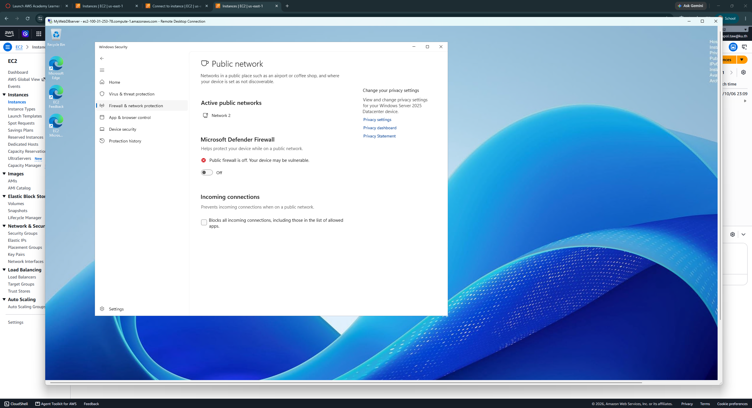
รูปที่ 4.1 ปิด Microsoft Defender Firewall ของ Public network
ขั้นตอนที่ 4.2 เปิด Microsoft Edge ในเครื่อง EC2 ไปที่ https://www.apachefriends.org หัวข้อ XAMPP for Windows แล้วคลิก Download (64 bit) (เลือกเวอร์ชันใดก็ได้ เช่น 8.2.12 / PHP 8.2.12)
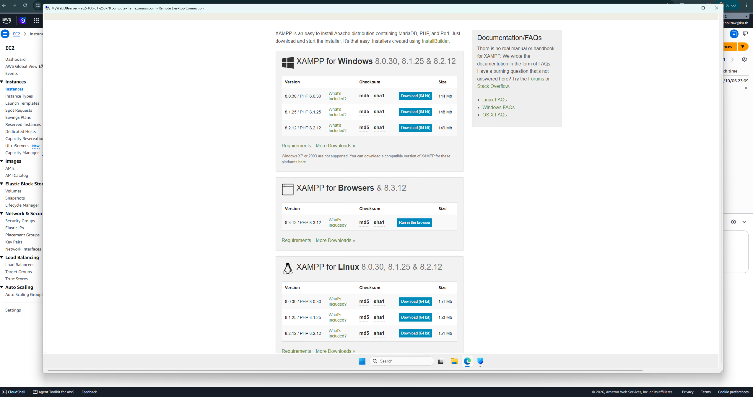
รูปที่ 4.2 หน้าดาวน์โหลด XAMPP for Windows
ขั้นตอนที่ 4.3 เปิดไฟล์ติดตั้ง XAMPP ในหน้า Select Components ให้เลือกเฉพาะที่จำเป็น คือ Apache, MySQL, PHP และ phpMyAdmin แล้วเอาเครื่องหมายออกจากตัวอื่น (FileZilla FTP Server, Mercury Mail Server, Tomcat, Perl, Webalizer, Fake Sendmail) เพื่อให้ติดตั้งเร็วและใช้ทรัพยากรน้อย จากนั้นกด Next จนจบ โดยใช้โฟลเดอร์ติดตั้งเริ่มต้น C:\xampp (ด้านหลังจะเห็นว่า Firewall ของ Private และ Public network ปิดแล้ว)
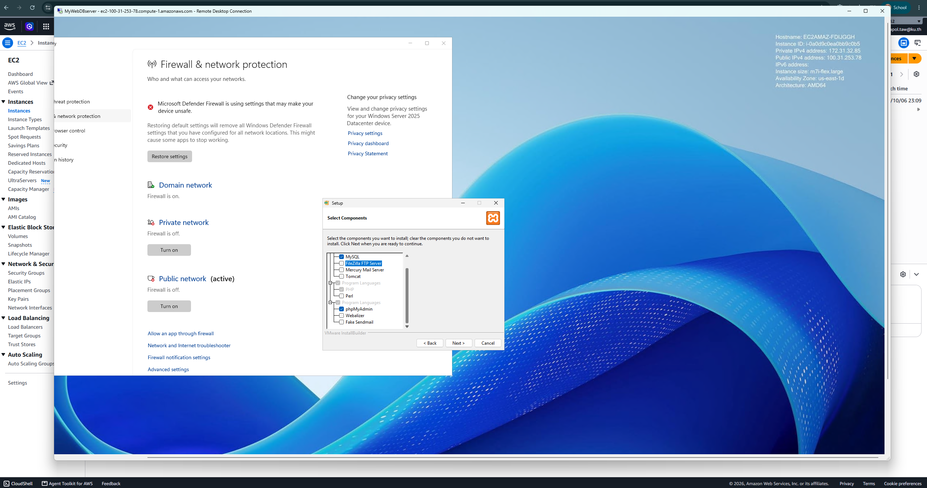
รูปที่ 4.3 เลือก Components ที่จะติดตั้งใน XAMPP
ขั้นตอนที่ 4.4 เปิด XAMPP Control Panel แล้วคลิก Start ที่แถว Apache และ MySQL เมื่อสำเร็จชื่อโมดูลจะเป็นสีเขียว แสดงพอร์ตที่ใช้ (Apache: 80, 443 / MySQL: 3306) และ log แสดง Status change detected: running
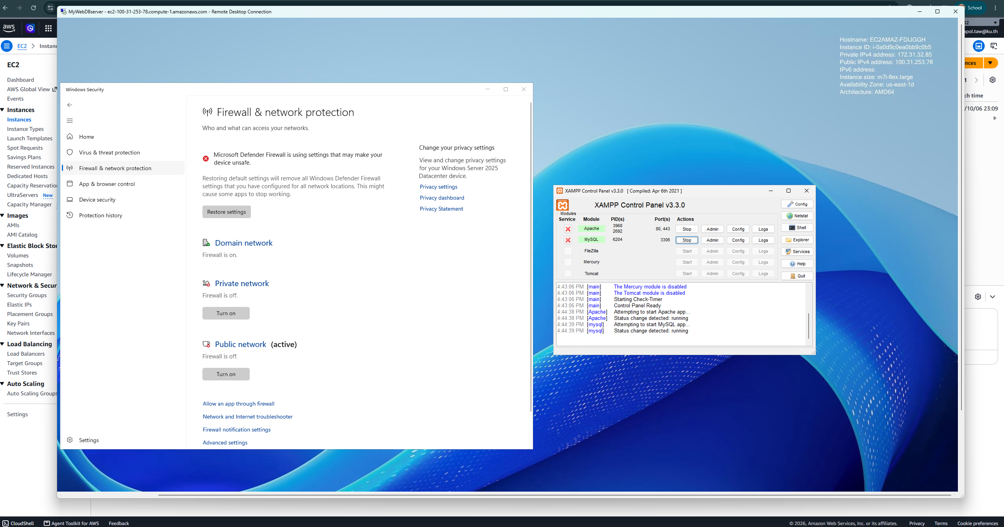
รูปที่ 4.4 Start Apache และ MySQL ใน XAMPP Control Panel
ขั้นตอนที่ 4.5 สร้างหน้าเว็บทดสอบ: เปิดโฟลเดอร์ C:\xampp\htdocs (กดปุ่ม Explorer ใน XAMPP Control Panel แล้วเข้าโฟลเดอร์ htdocs) ซึ่งเป็น Document root ของ Apache คลิกขวา → New → Text Document ตั้งชื่อ HelloWorld แล้วเปิดด้วย Notepad และพิมพ์โค้ดนี้
<?php echo 'Hello World!';?>
บันทึกไฟล์ แล้วเปลี่ยนนามสกุลจาก .txt เป็น .php (ต้องเปิด View → Show → File name extensions ใน File Explorer ก่อนจึงจะเห็นนามสกุล) จะได้ไฟล์ helloworld.php
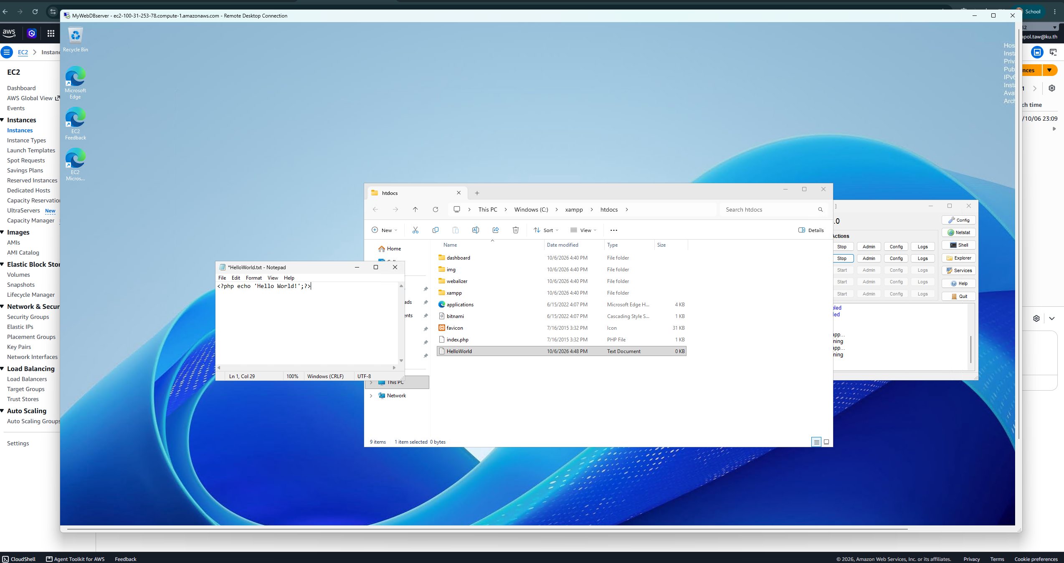
รูปที่ 4.5 สร้างไฟล์ HelloWorld ใน C:\xampp\htdocs
ขั้นตอนที่ 4.6 ทดสอบจากคอมพิวเตอร์ของเราเอง (นอก Remote Desktop): เปิดเบราว์เซอร์แล้วเข้า http://<Public IPv4>/helloworld.php ในแลปนี้คือ http://100.31.253.78/helloworld.php ถ้าหน้าเว็บแสดง Hello World! แสดงว่า Apache และ PHP ทำงานถูกต้อง และเข้าถึงได้จากอินเทอร์เน็ตผ่าน Security Group พอร์ต 80
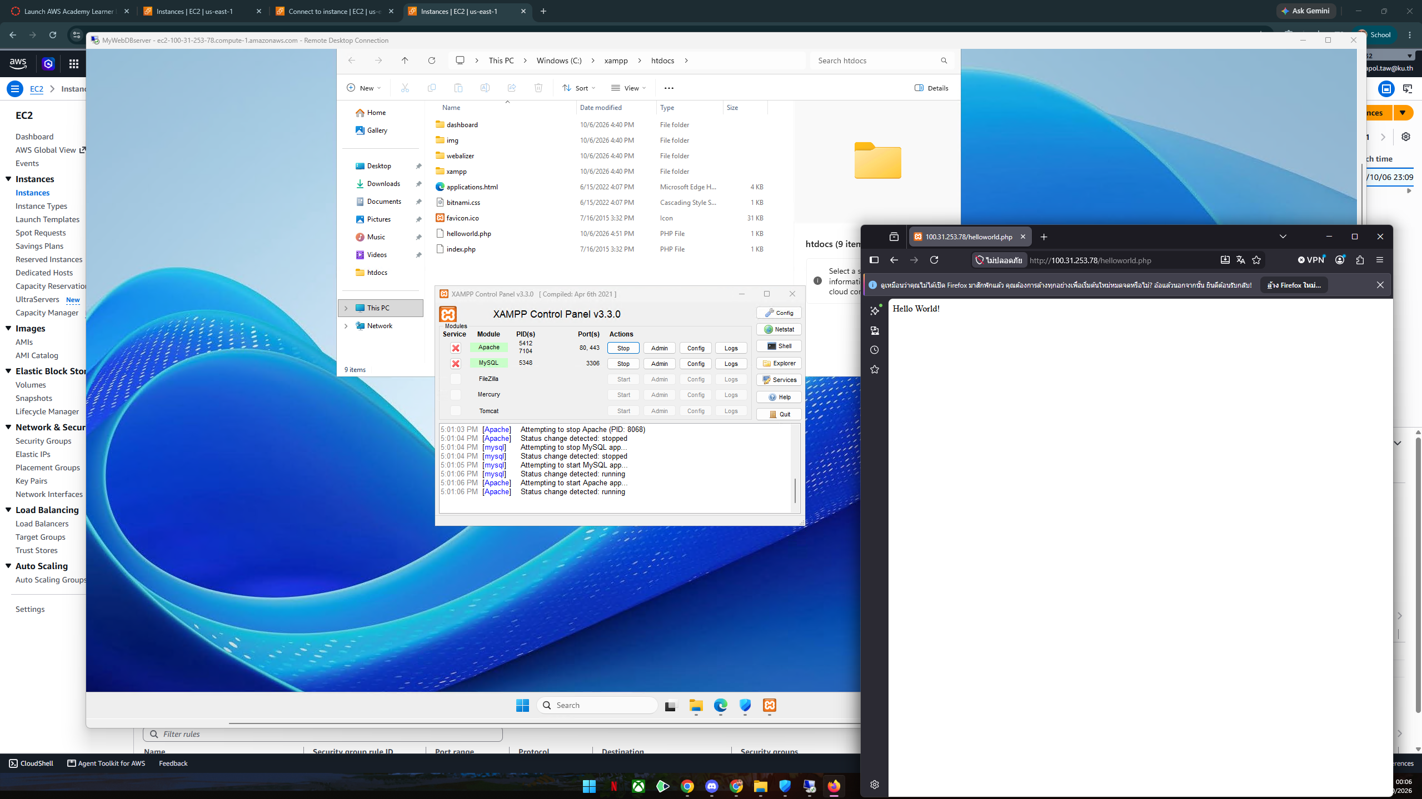
รูปที่ 4.6 เปิด helloworld.php จากเบราว์เซอร์บนเครื่องของเราได้สำเร็จ
ถ้าเปิดเว็บไม่ได้ ให้ตรวจสอบตามลำดับนี้
- ใช้ http:// ไม่ใช่ https:// (ยังไม่ได้ติดตั้ง SSL certificate)
- Apache ใน XAMPP Control Panel ยังเป็นสีเขียว (Running)
- Security Group มี Inbound rule HTTP พอร์ต 80
- Windows Firewall ของเครื่องปิดอยู่
- ชื่อไฟล์ถูกต้อง เป็น helloworld.php ไม่ใช่ helloworld.php.txt
- ใช้ Public IP ปัจจุบัน เพราะ Public IP จะเปลี่ยนทุกครั้งที่ Stop/Start เครื่อง (ถ้าต้องการ IP คงที่ให้ใช้ Elastic IP ใน Part 2)
5. Create and launch AMI (Amazon Machine Image).
วัตถุประสงค์
AMI (Amazon Machine Image) คือแม่แบบ (template) ของเครื่อง ที่เก็บระบบปฏิบัติการ โปรแกรมที่ติดตั้ง และการตั้งค่าทั้งหมดของเครื่องต้นฉบับ ในหัวข้อนี้จะสร้าง AMI จากเครื่อง MyWebDBserver ที่ติดตั้ง XAMPP เสร็จแล้ว จากนั้นนำ AMI ไปสร้างเครื่องที่สอง ซึ่งจะมีทุกอย่างเหมือนเครื่องแรก (Firewall ที่ปิดไว้, XAMPP และไฟล์ helloworld.php) โดยไม่ต้องติดตั้งใหม่
ส่วน A: สร้าง AMI
ขั้นตอนที่ 5.1 ที่หน้า Instances ติ๊กเลือก MyWebDBserver → คลิก Actions → Image and templates → Create image
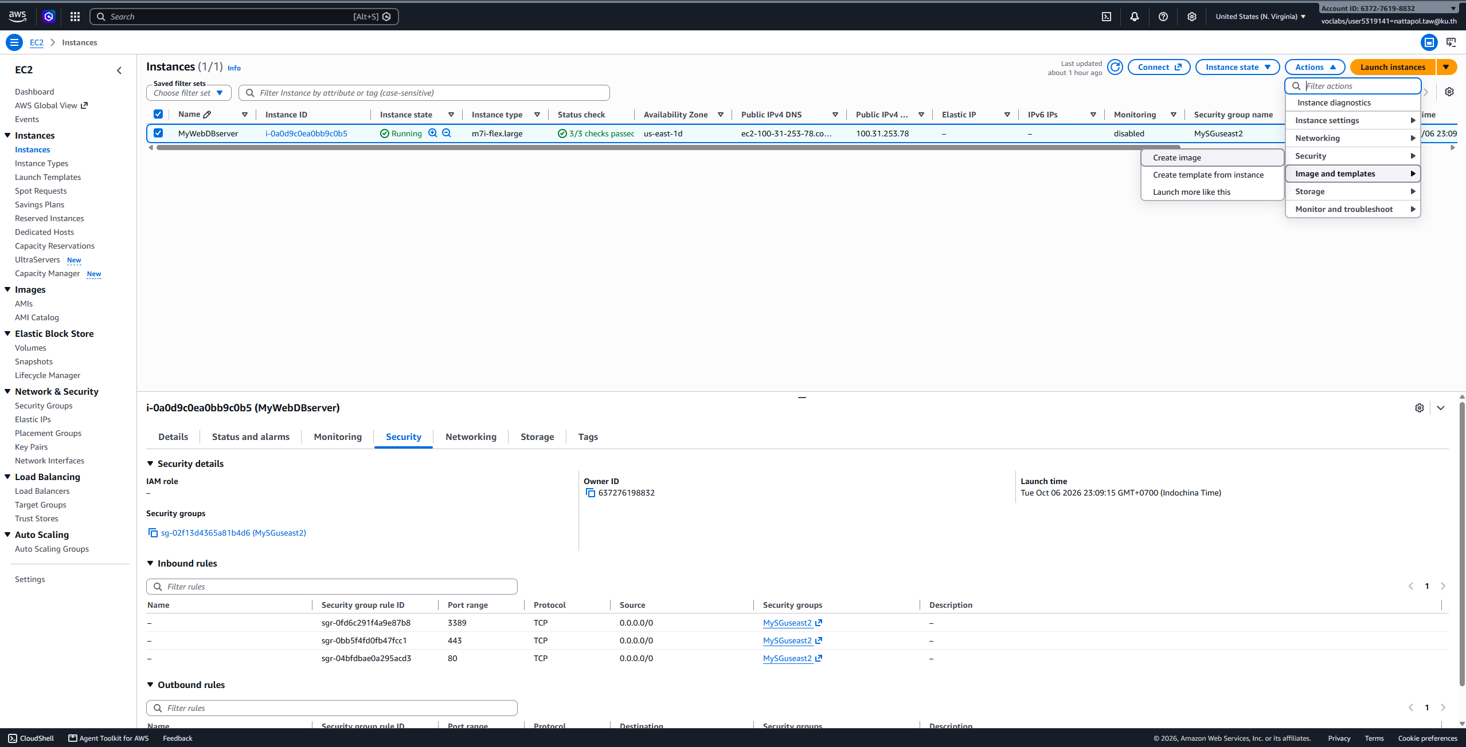
รูปที่ 5.1 เมนู Actions > Image and templates > Create image
ขั้นตอนที่ 5.2 กรอก Image name เป็น myAMIwebDBserver (แก้ไขภายหลังไม่ได้) ส่วน Image description ไม่บังคับ Instance volumes ใช้ค่าเดิม (EBS 30 GiB) แล้วคลิก Create image
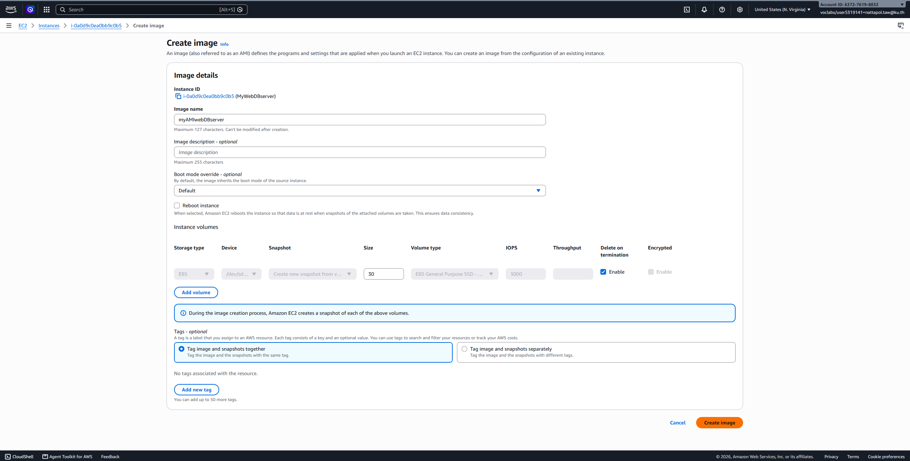
รูปที่ 5.2 หน้า Create image
ตัวเลือก Reboot instance: ถ้าติ๊ก AWS จะ reboot เครื่องก่อนทำ snapshot ทำให้ข้อมูลบนดิสก์สมบูรณ์ (data consistency) ในแลปนี้ไม่ได้ติ๊ก หากในเครื่องมีฐานข้อมูลที่ใช้งานจริง แนะนำให้ติ๊ก หรือ Stop MySQL ก่อนสร้าง AMI
ขั้นตอนที่ 5.3 ไปที่เมนู Images > AMIs จะเห็น myAMIwebDBserver มีสถานะ Pending ใช้เวลาประมาณ 5–10 นาทีหรือนานกว่า (เพราะต้องทำ snapshot ของดิสก์ 30 GiB) ระหว่างรอสามารถทำงานอื่นไปก่อนได้
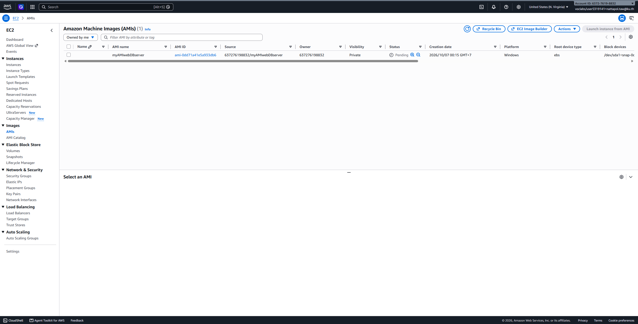
รูปที่ 5.3 AMI อยู่ในสถานะ Pending
ขั้นตอนที่ 5.4 เมื่อสถานะเปลี่ยนเป็น Available จึงจะนำ AMI ไปใช้ได้
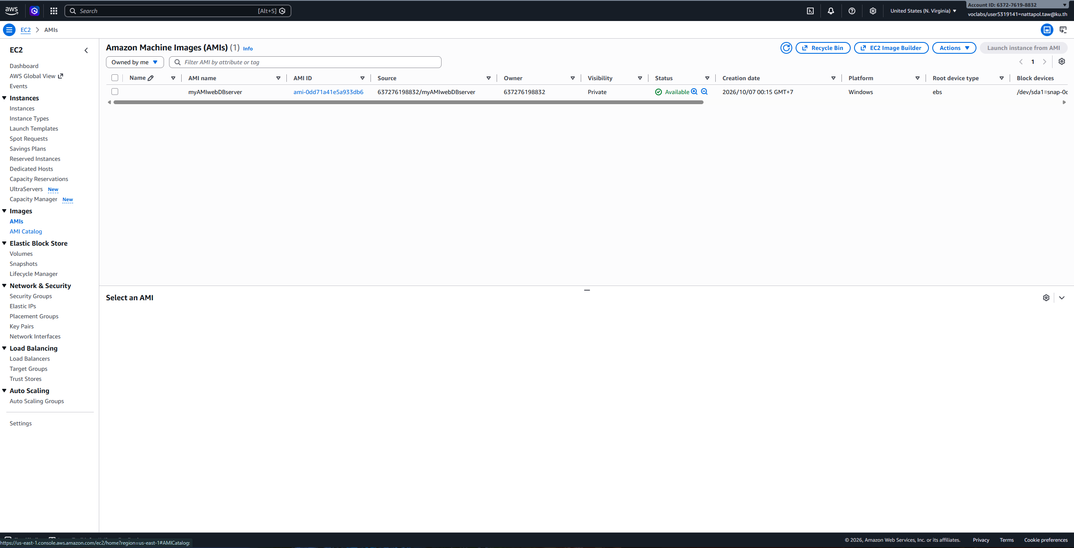
รูปที่ 5.4 AMI อยู่ในสถานะ Available
ส่วน B: สร้างเครื่องที่สองจาก AMI
ขั้นตอนที่ 5.5 ติ๊กเลือก AMI myAMIwebDBserver แล้วคลิก Launch instance from AMI จะเข้าสู่หน้า Launch an instance ที่เลือก AMI ของเราไว้แล้ว (สังเกตว่า Instance type กลับเป็น t3.micro และ Key pair ยังว่าง ต้องตั้งค่าใหม่)
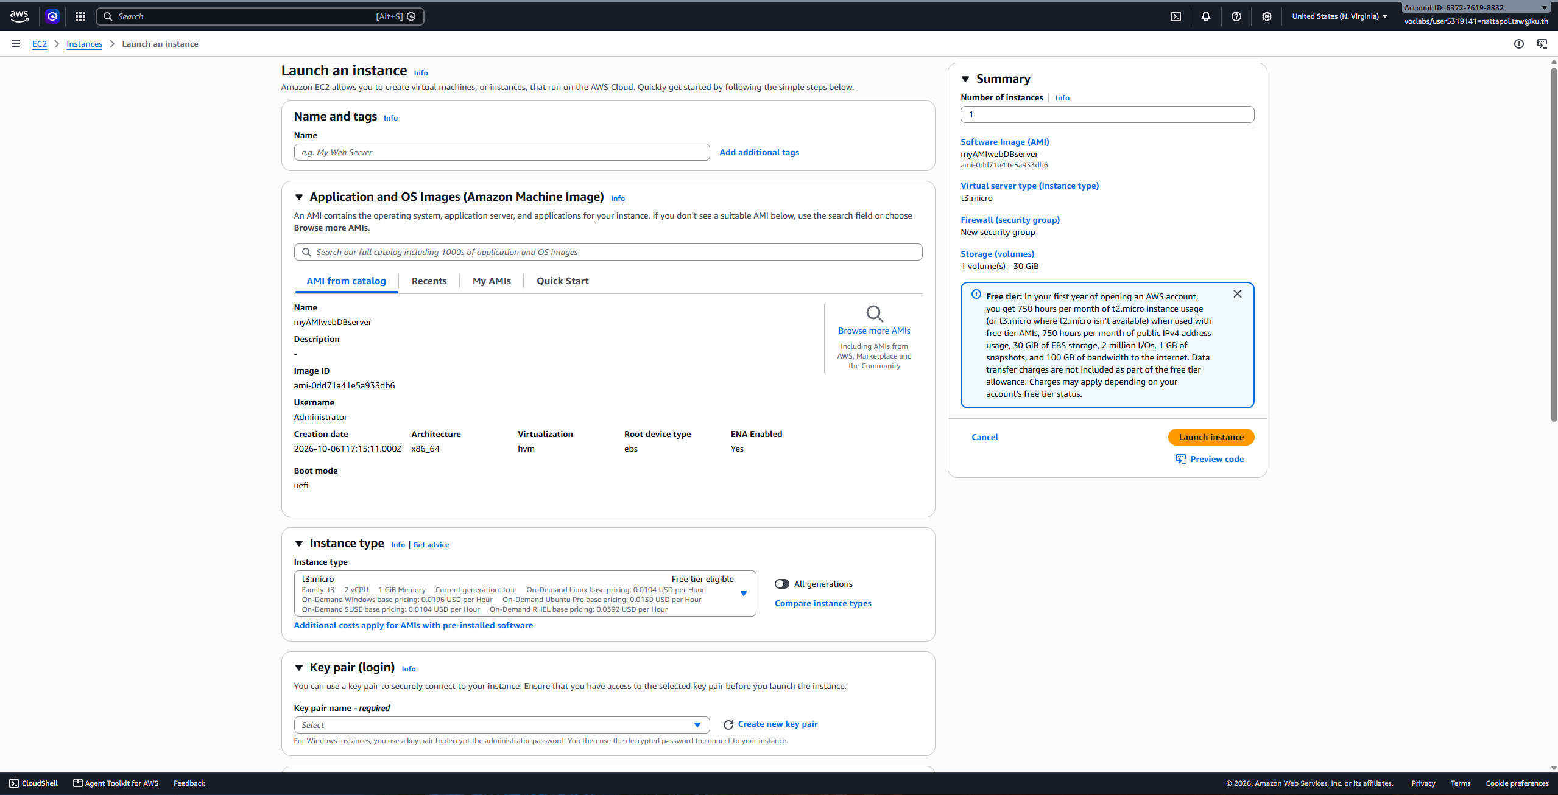
รูปที่ 5.5 หน้า Launch an instance จาก AMI
ขั้นตอนที่ 5.6 ตั้งค่าส่วนบนให้เหมือนเครื่องแรก
- Name: MyWebDBserver2
- AMI: แท็บ My AMIs → Owned by me → myAMIwebDBserver
- Instance type: เปิด All generations → m7i-flex.large
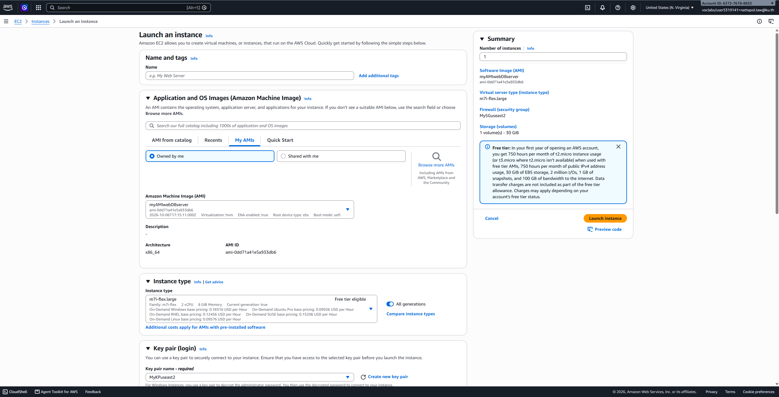
รูปที่ 5.6 เลือก My AMIs และ Instance type
ขั้นตอนที่ 5.7 ตั้งค่าส่วนล่าง แล้วคลิก Launch instance
- Key pair: MyKPuseast2
- Firewall: Select existing security group → MySGuseast2
- Storage: 30 GiB gp3
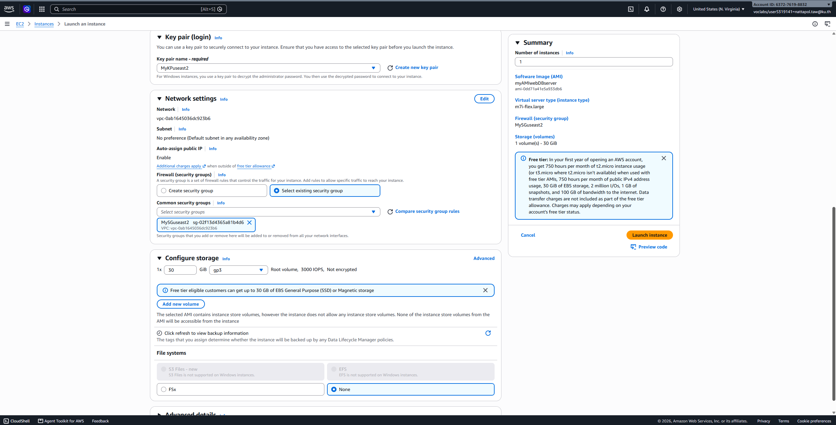
รูปที่ 5.7 ตั้งค่า Key pair, Security group และ Storage
ขั้นตอนที่ 5.8 กลับมาที่หน้า Instances จะเห็น 2 เครื่อง (เปลี่ยนชื่อเครื่องแรกเป็น MyWebDBserver1 เพื่อแยกง่าย) เครื่องใหม่ MyWebDBserver2 ได้ Public IP ใหม่ (3.81.65.121) ให้รอจน Status check เป็น 3/3 checks passed
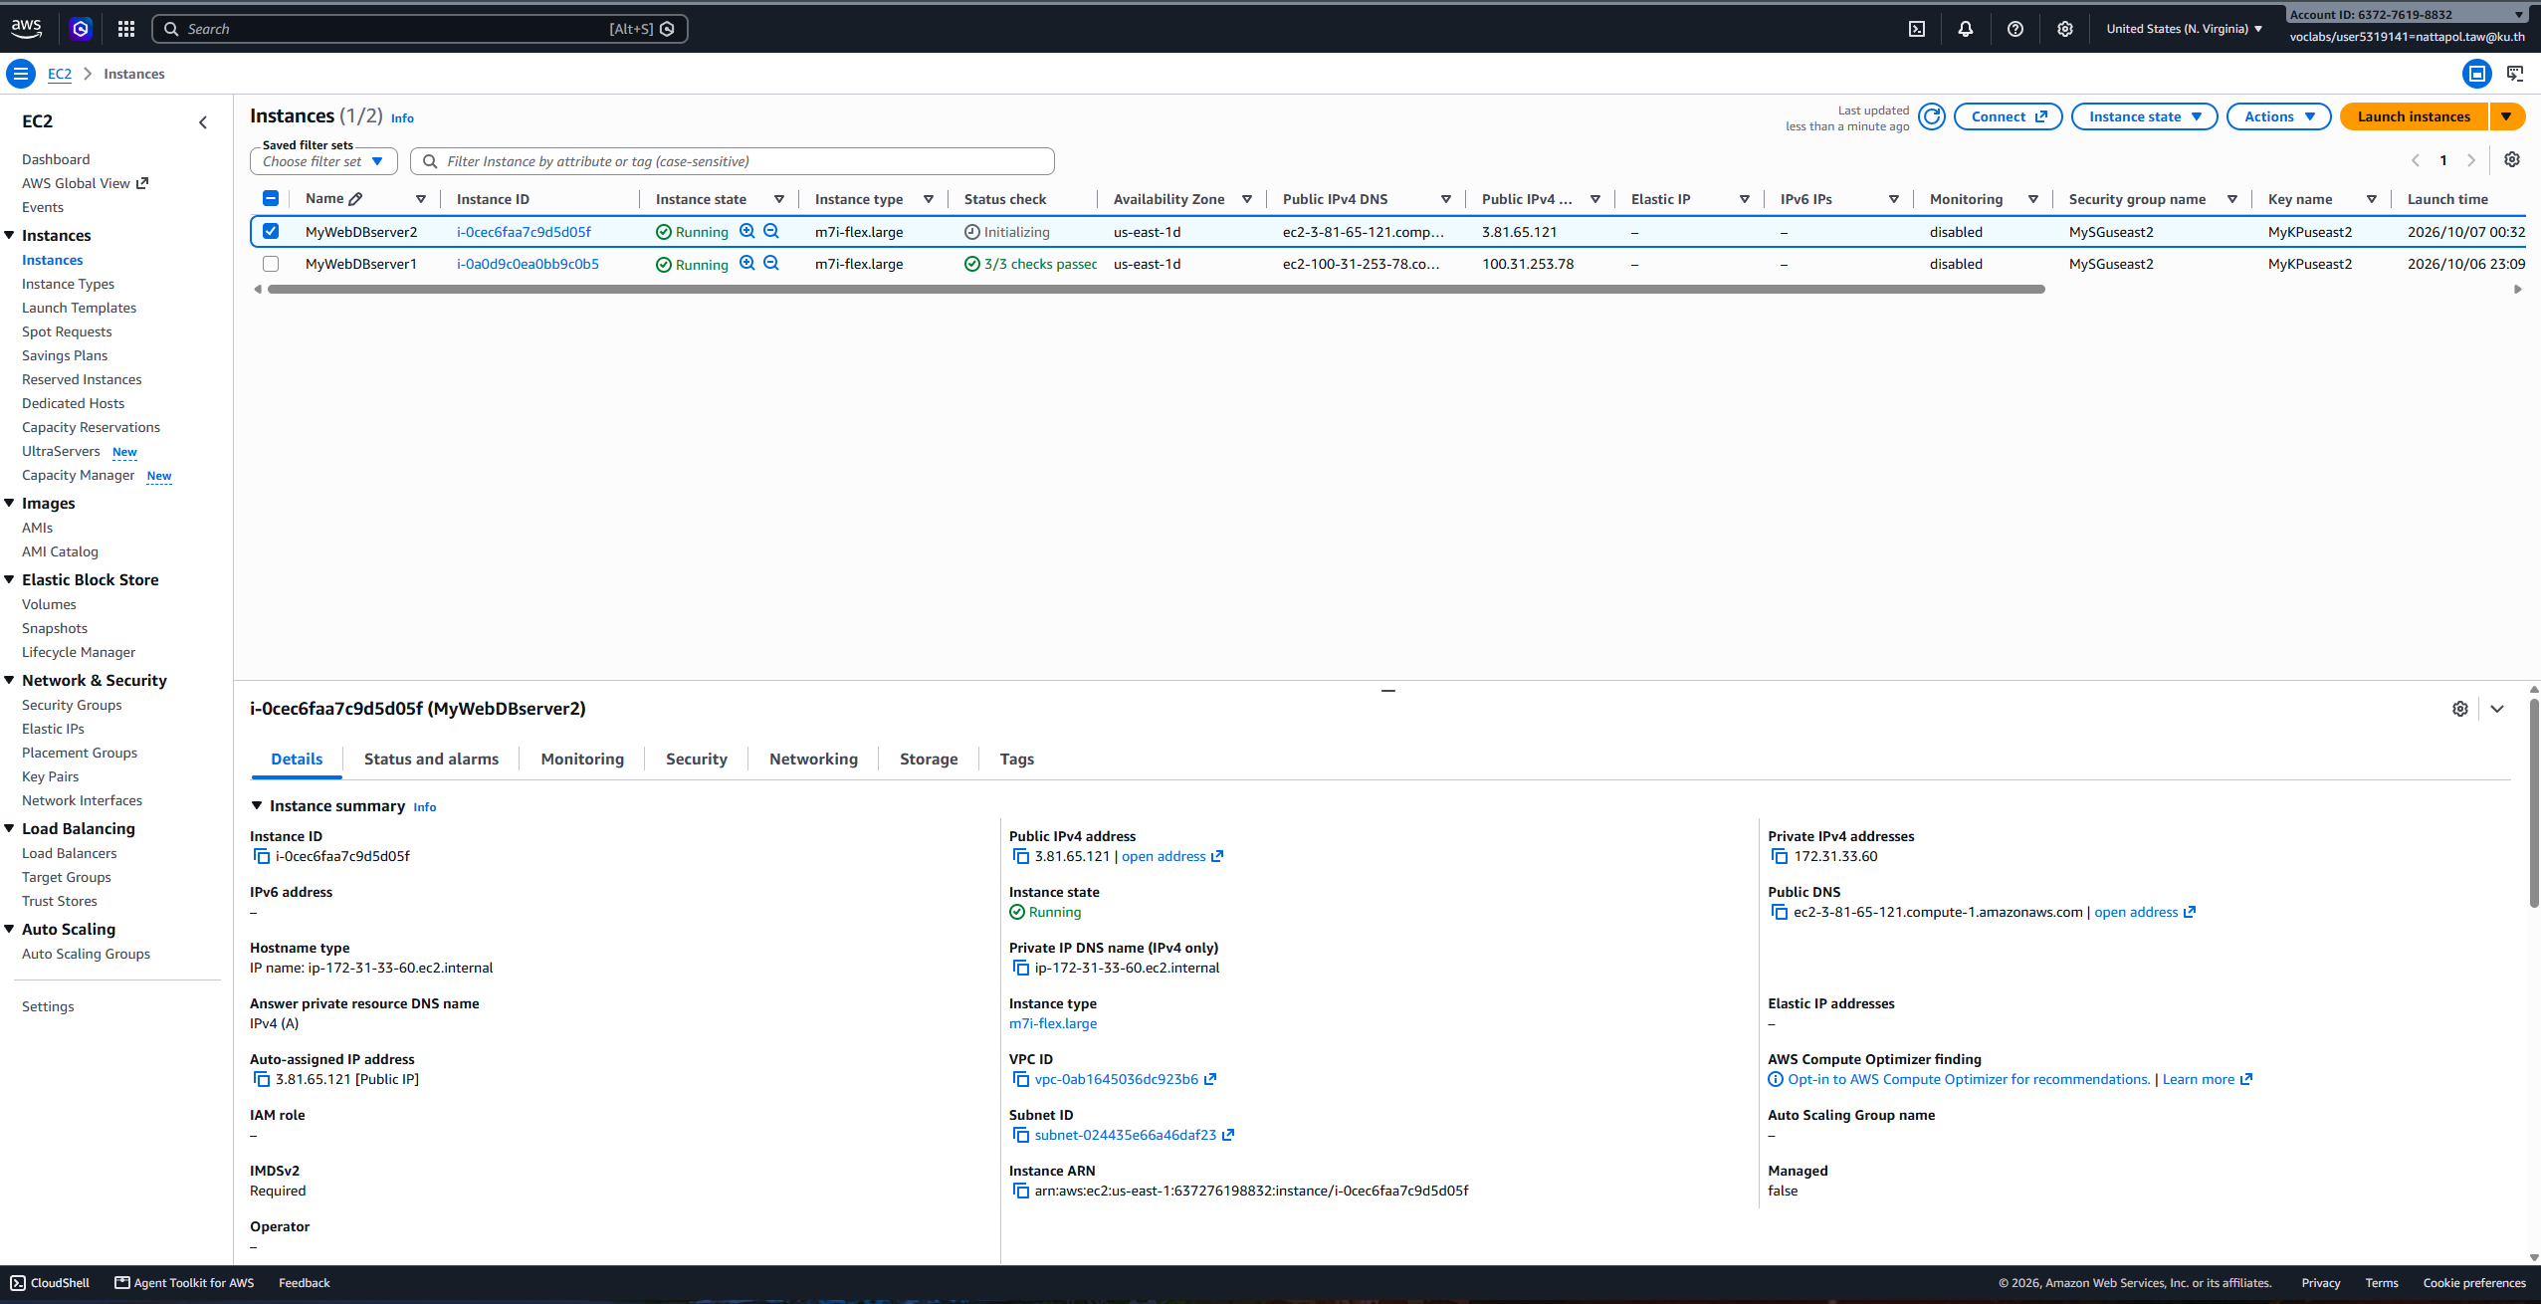
รูปที่ 5.8 เครื่องที่สองกำลัง Initializing
ขั้นตอนที่ 5.9 ติ๊กเลือก MyWebDBserver2 แล้วคลิก Connect
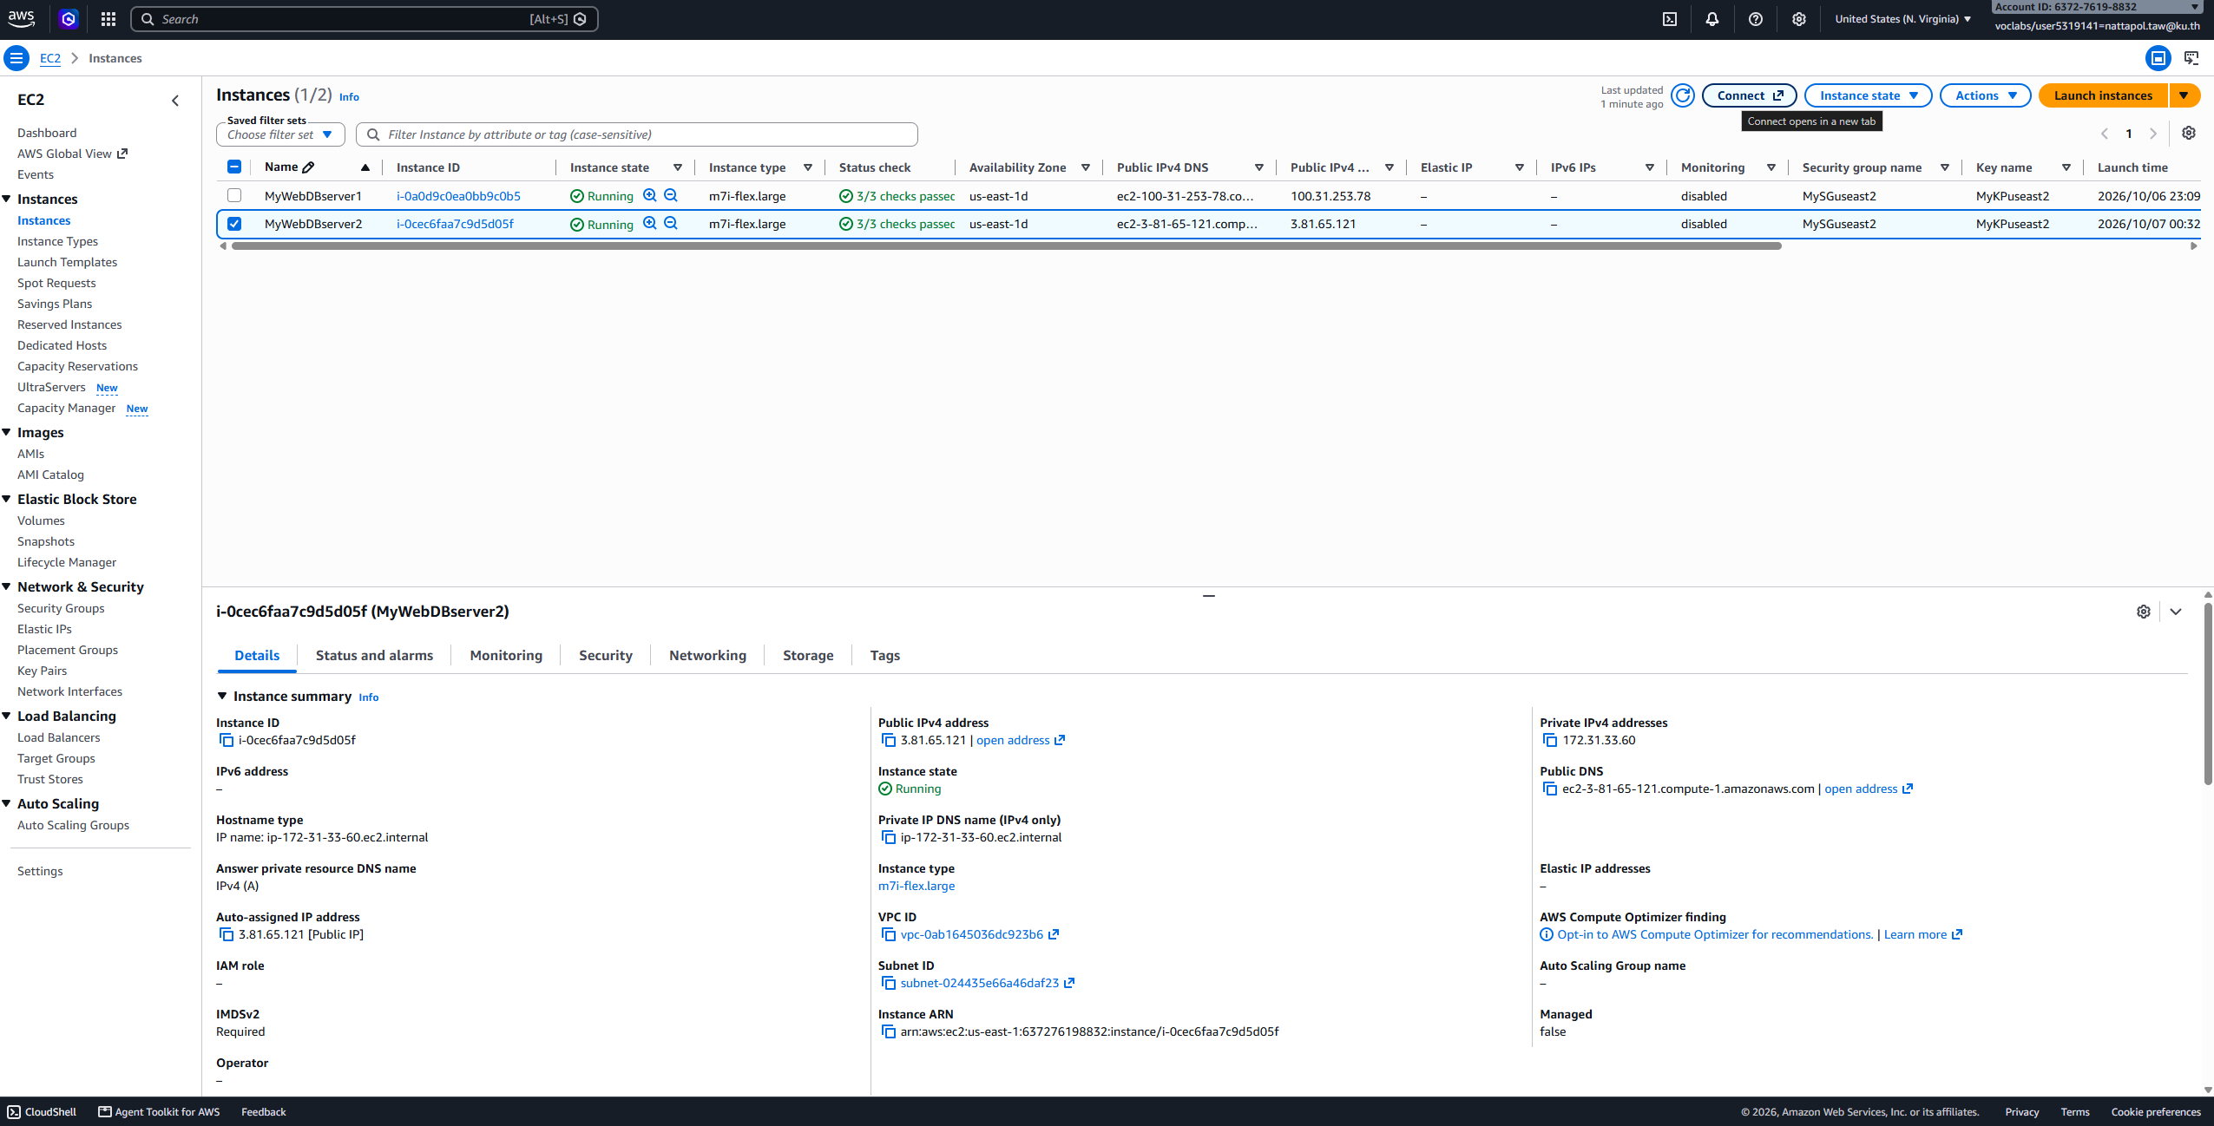
รูปที่ 5.9 เลือกเครื่องที่สองแล้วคลิก Connect
ขั้นตอนที่ 5.10 ที่แท็บ RDP คลิก Download RDP shortcut file → เปิดไฟล์ → คลิก Connect แล้วล็อกอินด้วย Username Administrator และรหัสผ่านเดียวกับเครื่องแรก เพราะ AMI คัดลอกบัญชีผู้ใช้และรหัสผ่านมาด้วย (ไม่ต้อง Get Windows password ใหม่)
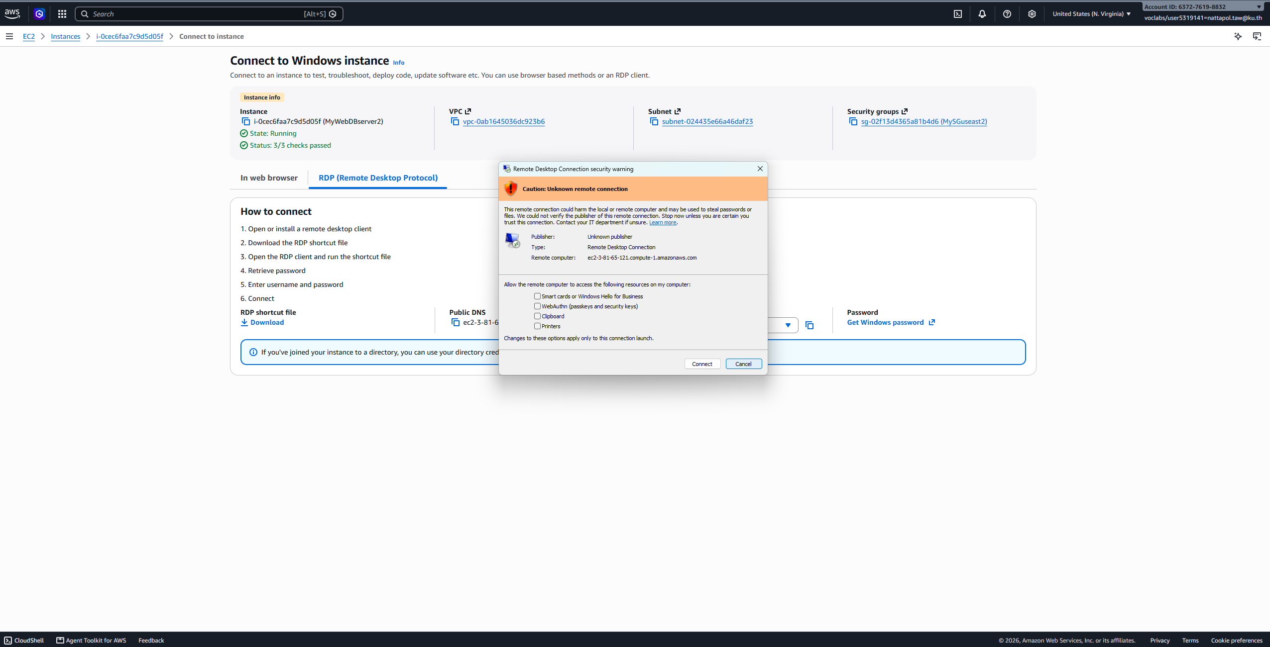
รูปที่ 5.10 เชื่อมต่อ RDP เข้าเครื่องที่สอง
ขั้นตอนที่ 5.11 เมื่อเข้าเครื่องที่สองได้ จะเห็นว่าเหมือนเครื่องแรก (ซ้ายคือเครื่องที่ 1 ขวาคือเครื่องที่ 2) Windows Firewall ปิดอยู่แล้วและมี XAMPP ติดตั้งอยู่ ถ้ามีหน้าต่าง Shutdown Event Tracker ถามสาเหตุการปิดเครื่อง (เพราะ AMI ถูกสร้างขณะเครื่องกำลังทำงาน) ให้เลือกเหตุผลใดก็ได้หรือกด Cancel
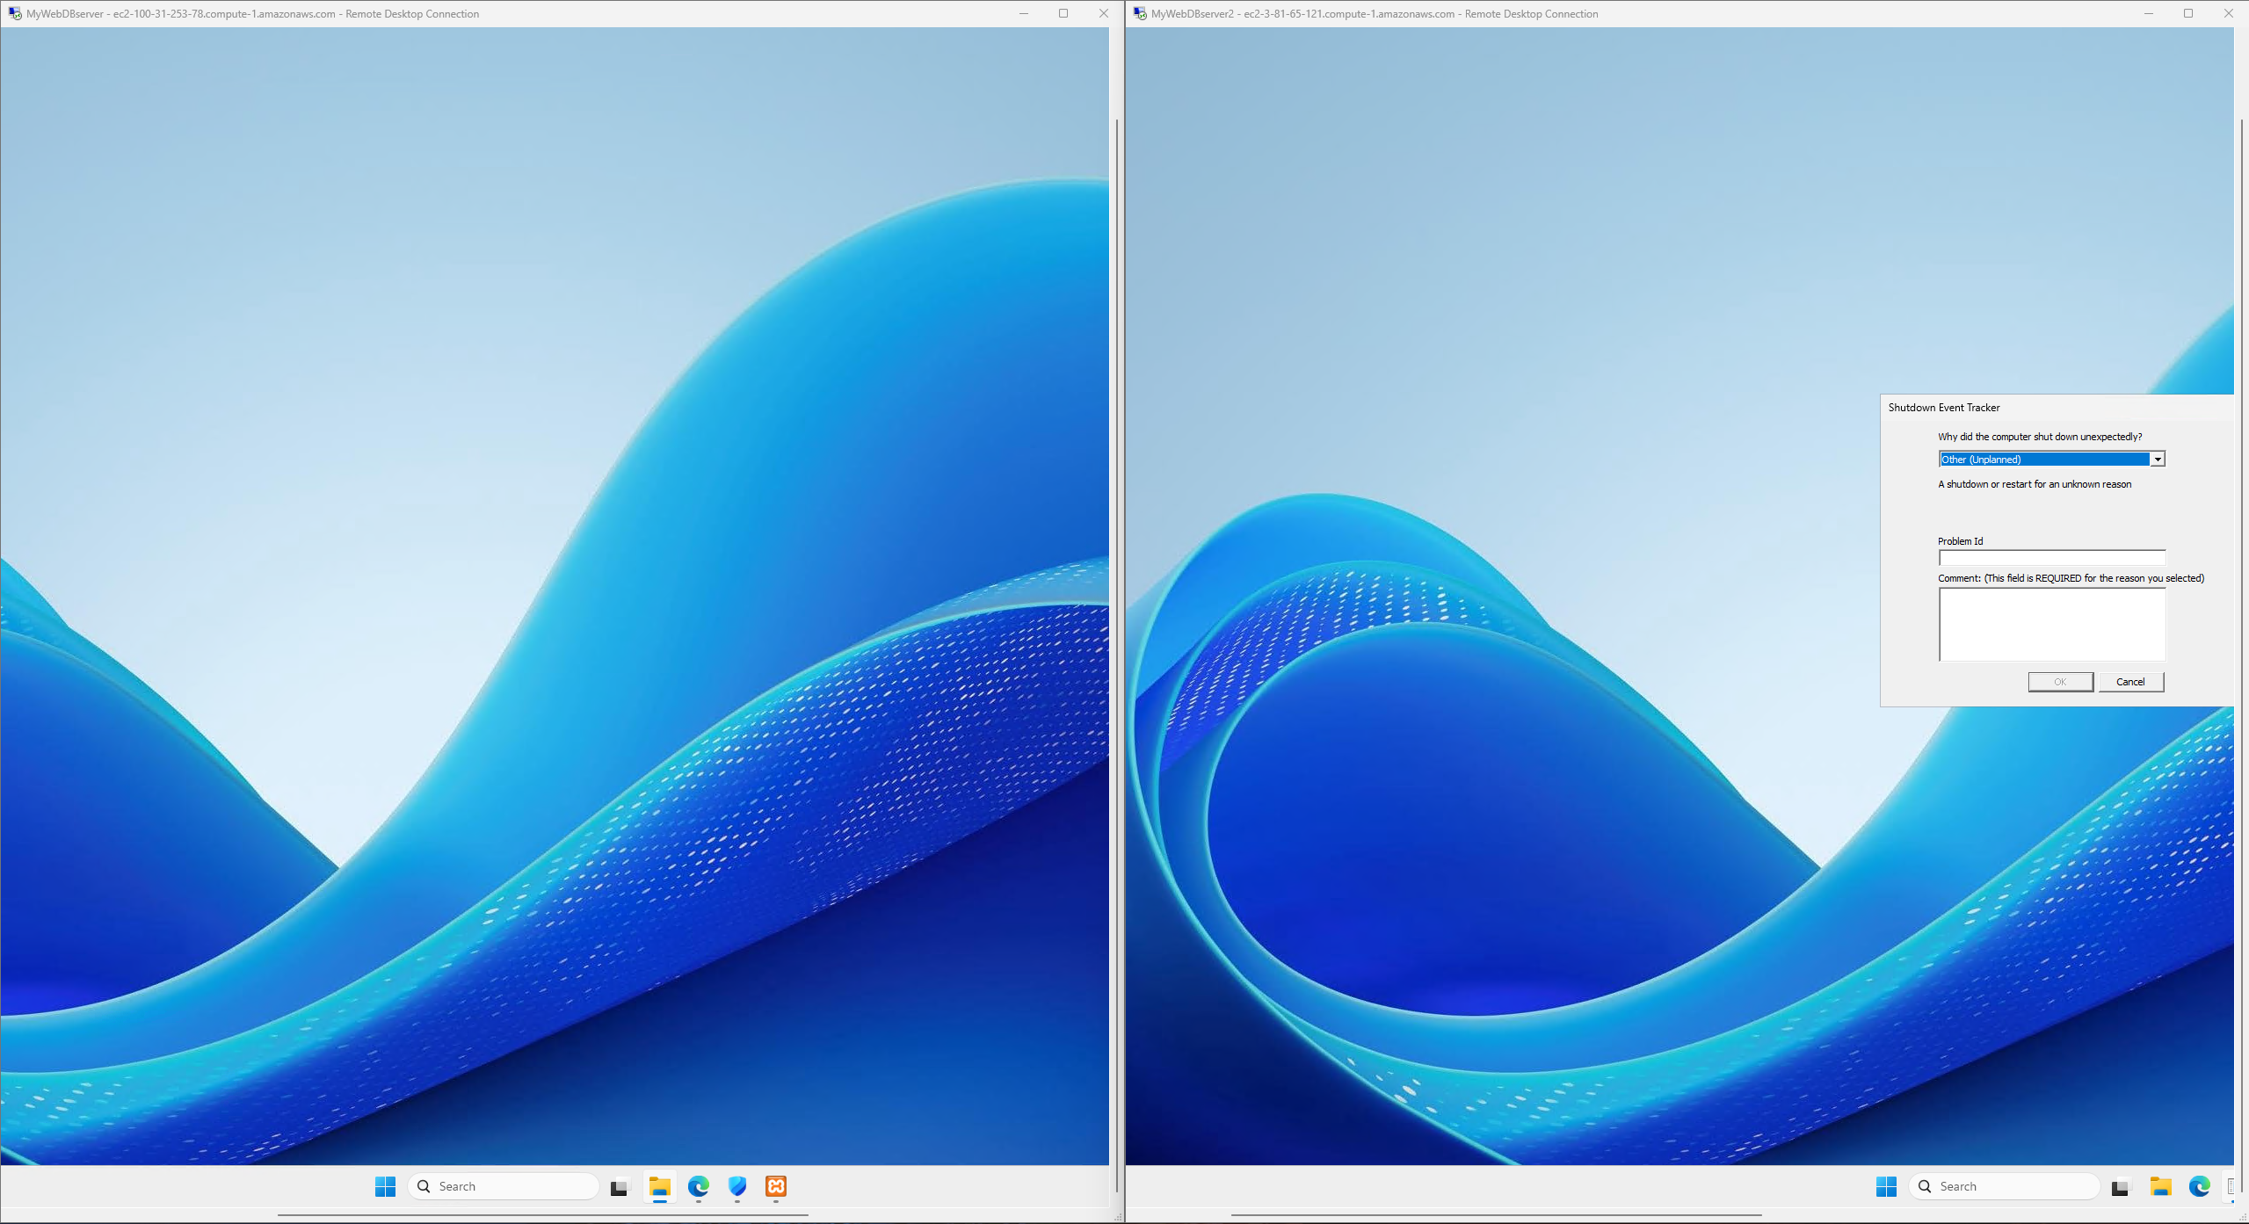
รูปที่ 5.11 เครื่องที่ 1 (ซ้าย) และเครื่องที่ 2 (ขวา) ที่สร้างจาก AMI
ขั้นตอนที่ 5.12 เปิด XAMPP Control Panel บนเครื่องที่สอง กด Start ที่ Apache แล้วทดสอบจากเครื่องของเราด้วย http://3.81.65.121/helloworld.php จะแสดง Hello World! เหมือนเครื่องแรก (ไม่ได้สร้างไฟล์ใหม่ ไฟล์ถูกคัดลอกมาจาก AMI) ตอนนี้จึงมี Web server 2 เครื่องที่ให้บริการเนื้อหาเดียวกัน
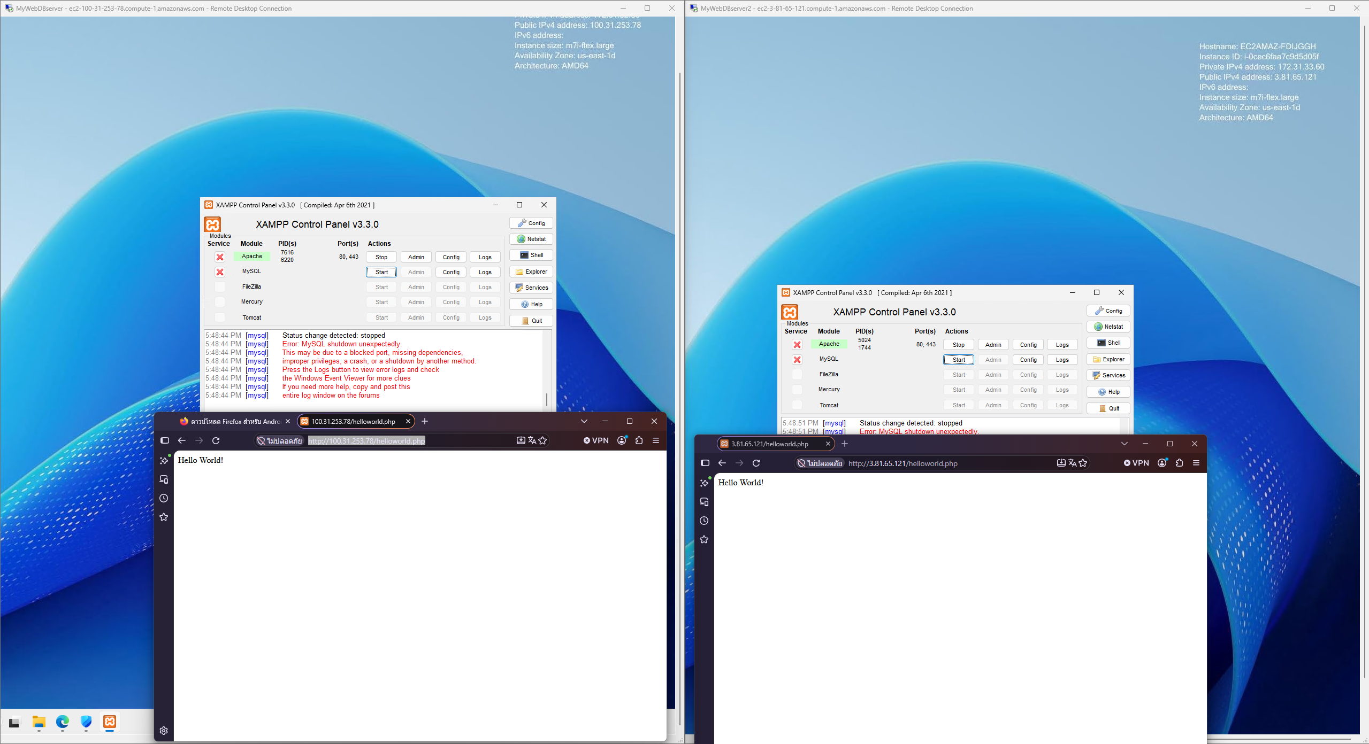
รูปที่ 5.12 ทั้งสองเครื่องแสดง Hello World! ได้
หมายเหตุเรื่อง MySQL: ในรูปที่ 5.12 จะเห็น error MySQL shutdown unexpectedly ซึ่งพบบ่อยกับ MySQL ของ XAMPP เมื่อเครื่องถูกปิดหรือถูกทำ image ขณะ MySQL ทำงานอยู่ การทดสอบ helloworld.php ใช้เพียง Apache และ PHP จึงไม่ได้รับผลกระทบ ถ้าต้องการใช้ MySQL วิธีแก้ที่ใช้กันทั่วไปคือ ปิด XAMPP → เปลี่ยนชื่อโฟลเดอร์ C:\xampp\mysql\data เป็น data_old → คัดลอกโฟลเดอร์ C:\xampp\mysql\backup มาตั้งชื่อเป็น data → คัดลอกโฟลเดอร์ฐานข้อมูลของเราและไฟล์ ibdata1 จาก data_old มาใส่ใน data → Start MySQL ใหม่
สรุป Part 1
ค่าที่ใช้ในแลปนี้ (ใช้อ้างอิงเมื่อทำซ้ำ)
รายการ | ค่าที่ใช้ | หมายเหตุ
Region | us-east-1 (N. Virginia) | ทุก resource ต้องอยู่ Region เดียวกัน
Key pair | MyKPuseast2 (RSA, .pem) | ใช้ถอดรหัสรหัสผ่าน Windows
Security Group | MySGuseast2 | Inbound: HTTP 80, HTTPS 443, RDP 3389
AMI ต้นทาง | Microsoft Windows Server 2025 Base | Quick Start > Windows
Instance type | m7i-flex.large (2 vCPU, 8 GiB) | ต้องเปิด All generations ก่อนจึงจะเห็น
Storage | 30 GiB gp3 | ค่าเริ่มต้นของ Windows
เครื่องที่ 1 | MyWebDBserver1 (100.31.253.78) | สร้างจาก Windows AMI
AMI ที่สร้าง | myAMIwebDBserver | สร้างจากเครื่องที่ 1
เครื่องที่ 2 | MyWebDBserver2 (3.81.65.121) | สร้างจาก myAMIwebDBserver
Web root | C:\xampp\htdocs | ไฟล์ทดสอบ helloworld.php

สิ่งที่ควรจำจาก Part 1
- ลำดับการสร้างคือ Key pair → Security Group → EC2 → ติดตั้งซอฟต์แวร์ → AMI ต้องสร้าง Key pair และ Security Group ก่อน เพราะต้องเลือกตอน Launch instance
- เก็บไฟล์ .pem ให้ดี เพราะดาวน์โหลดได้ครั้งเดียว
- Security Group คือไฟร์วอลล์ระดับ AWS ส่วน Windows Firewall คือไฟร์วอลล์ระดับ OS ทราฟฟิกต้องผ่านทั้งสองชั้นจึงจะเข้าถึงเว็บได้
- Public IP เปลี่ยนเมื่อ Stop/Start เครื่อง ถ้าต้องการ IP คงที่ให้ใช้ Elastic IP (Part 2)
- เครื่องที่สร้างจาก AMI จะได้ทุกอย่างเหมือนต้นฉบับ รวมถึงโปรแกรม ไฟล์ และรหัสผ่าน Administrator
- หลังทำแลปเสร็จ ให้ Stop หรือ Terminate instance และลบ AMI/Snapshot ที่ไม่ใช้ เพื่อไม่ให้เสีย credit ของ AWS Academy

Part 2: Labs บริการเครือข่ายเสมือน
Part 2 เป็นการเรียนรู้บริการเครือข่ายเสมือนของ AWS ประกอบด้วย 2 แลปและการบ้าน 1 ชิ้น
- Elastic IP – ทดลองให้เห็นว่า Public IP ปกติของ EC2 จะเปลี่ยนทุกครั้งที่ Stop/Start เครื่อง และใช้ Elastic IP เพื่อให้เครื่องมี Public IP คงที่
- Manually created VPC – สร้างเครือข่ายส่วนตัว (VPC) เองทีละส่วน ได้แก่ VPC, Subnet, Internet Gateway และ Route Table แล้วสร้าง EC2 ในเครือข่ายนั้น และทดสอบว่าเข้าถึงได้จากอินเทอร์เน็ต
- Homework – สร้าง VPC ที่มี 2 Subnet อยู่คนละ Availability Zone วาง EC2 Subnet ละ 2 เครื่อง ผูก Elastic IP ให้ทุกเครื่อง แล้วทดสอบ ping จากคอมพิวเตอร์ของเราและ ping ระหว่างเครื่องด้วยกัน
ก่อนเริ่ม: ทุกขั้นตอนทำใน Region United States (N. Virginia) us-east-1 เหมือน Part 1 และใช้ Key pair MyKPuseast2 กับ Security Group MySGuseast2 ที่สร้างไว้ใน Part 1
6. Elastic IP
วัตถุประสงค์
เมื่อสร้าง EC2 ใน Subnet ที่เปิด Auto-assign public IP ไว้ AWS จะสุ่ม Public IP จากกลุ่ม IP ของ AWS มาให้ แต่ IP นี้ไม่ใช่ของเราถาวร เมื่อ Stop เครื่อง AWS จะคืน IP นั้นกลับไป และเมื่อ Start ใหม่จะได้ IP ใหม่ ทำให้ผู้ใช้ที่จำ IP เดิมไว้เข้าเว็บไม่ได้
Elastic IP (EIP) คือ Public IPv4 แบบคงที่ที่จองไว้ในบัญชี AWS ของเรา (Allocate) และนำไปผูกกับ instance (Associate) ได้ IP จะไม่เปลี่ยนแม้ Stop/Start เครื่อง และย้ายไปผูกกับเครื่องอื่นได้ทันทีถ้าเครื่องเดิมเสีย
ส่วน A: สร้างเครื่องทดสอบและดูว่า Public IP เปลี่ยน
ขั้นตอนที่ 6.1 ไปที่ EC2 → Instances → Launch instances แล้วตั้งค่าส่วนบน
- Name: เว้นว่างได้ (เครื่องนี้ใช้ทดสอบ IP เท่านั้น)
- AMI: แท็บ Quick Start → Amazon Linux → Amazon Linux 2023 kernel-6.18 AMI (Free tier eligible) ใช้ Linux เพราะ boot เร็วกว่า Windows ทำให้ทดสอบ Stop/Start ได้เร็ว
- Instance type: เปิด All generations → m7i-flex.large
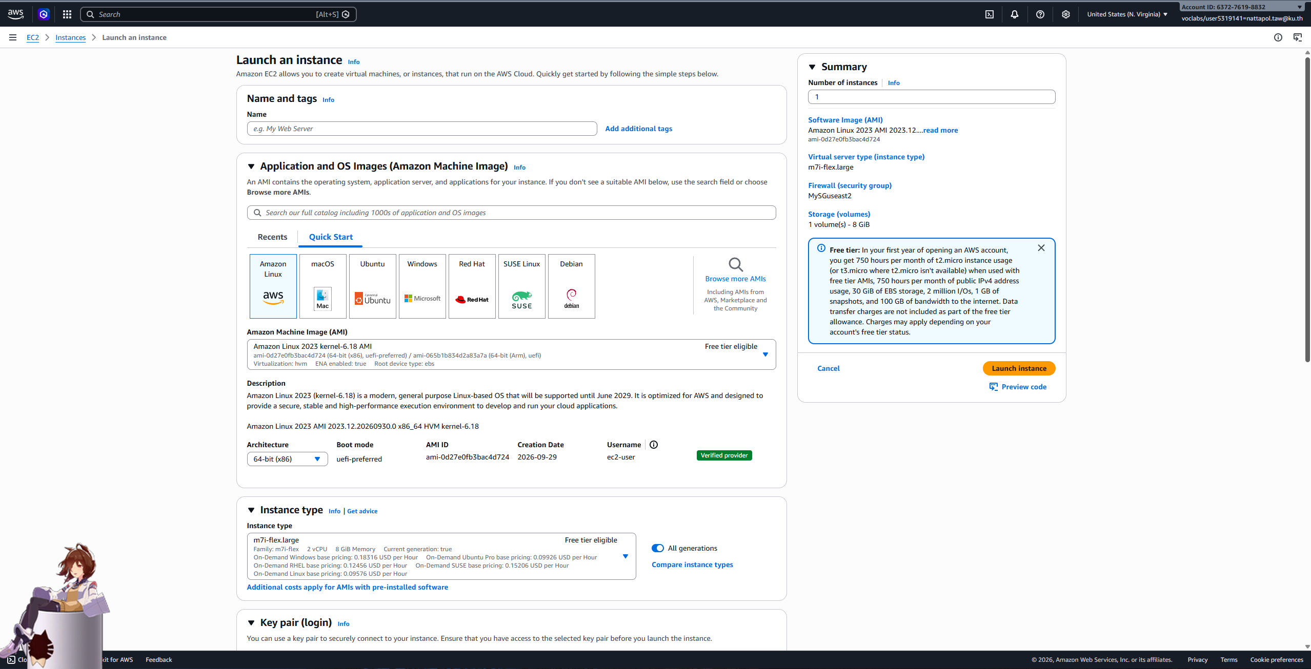
รูปที่ 6.1 เลือก Amazon Linux 2023 และ Instance type
ขั้นตอนที่ 6.2 ตั้งค่าส่วนล่าง
- Key pair: ไม่ต้องเลือก (ปล่อยเป็น Select)
- Network settings: ใช้ค่าเริ่มต้น คือ Default VPC, Subnet = No preference, Auto-assign public IP = Enable
- Firewall: Select existing security group → MySGuseast2
- Storage: 8 GiB gp3 (ค่าเริ่มต้นของ Amazon Linux)
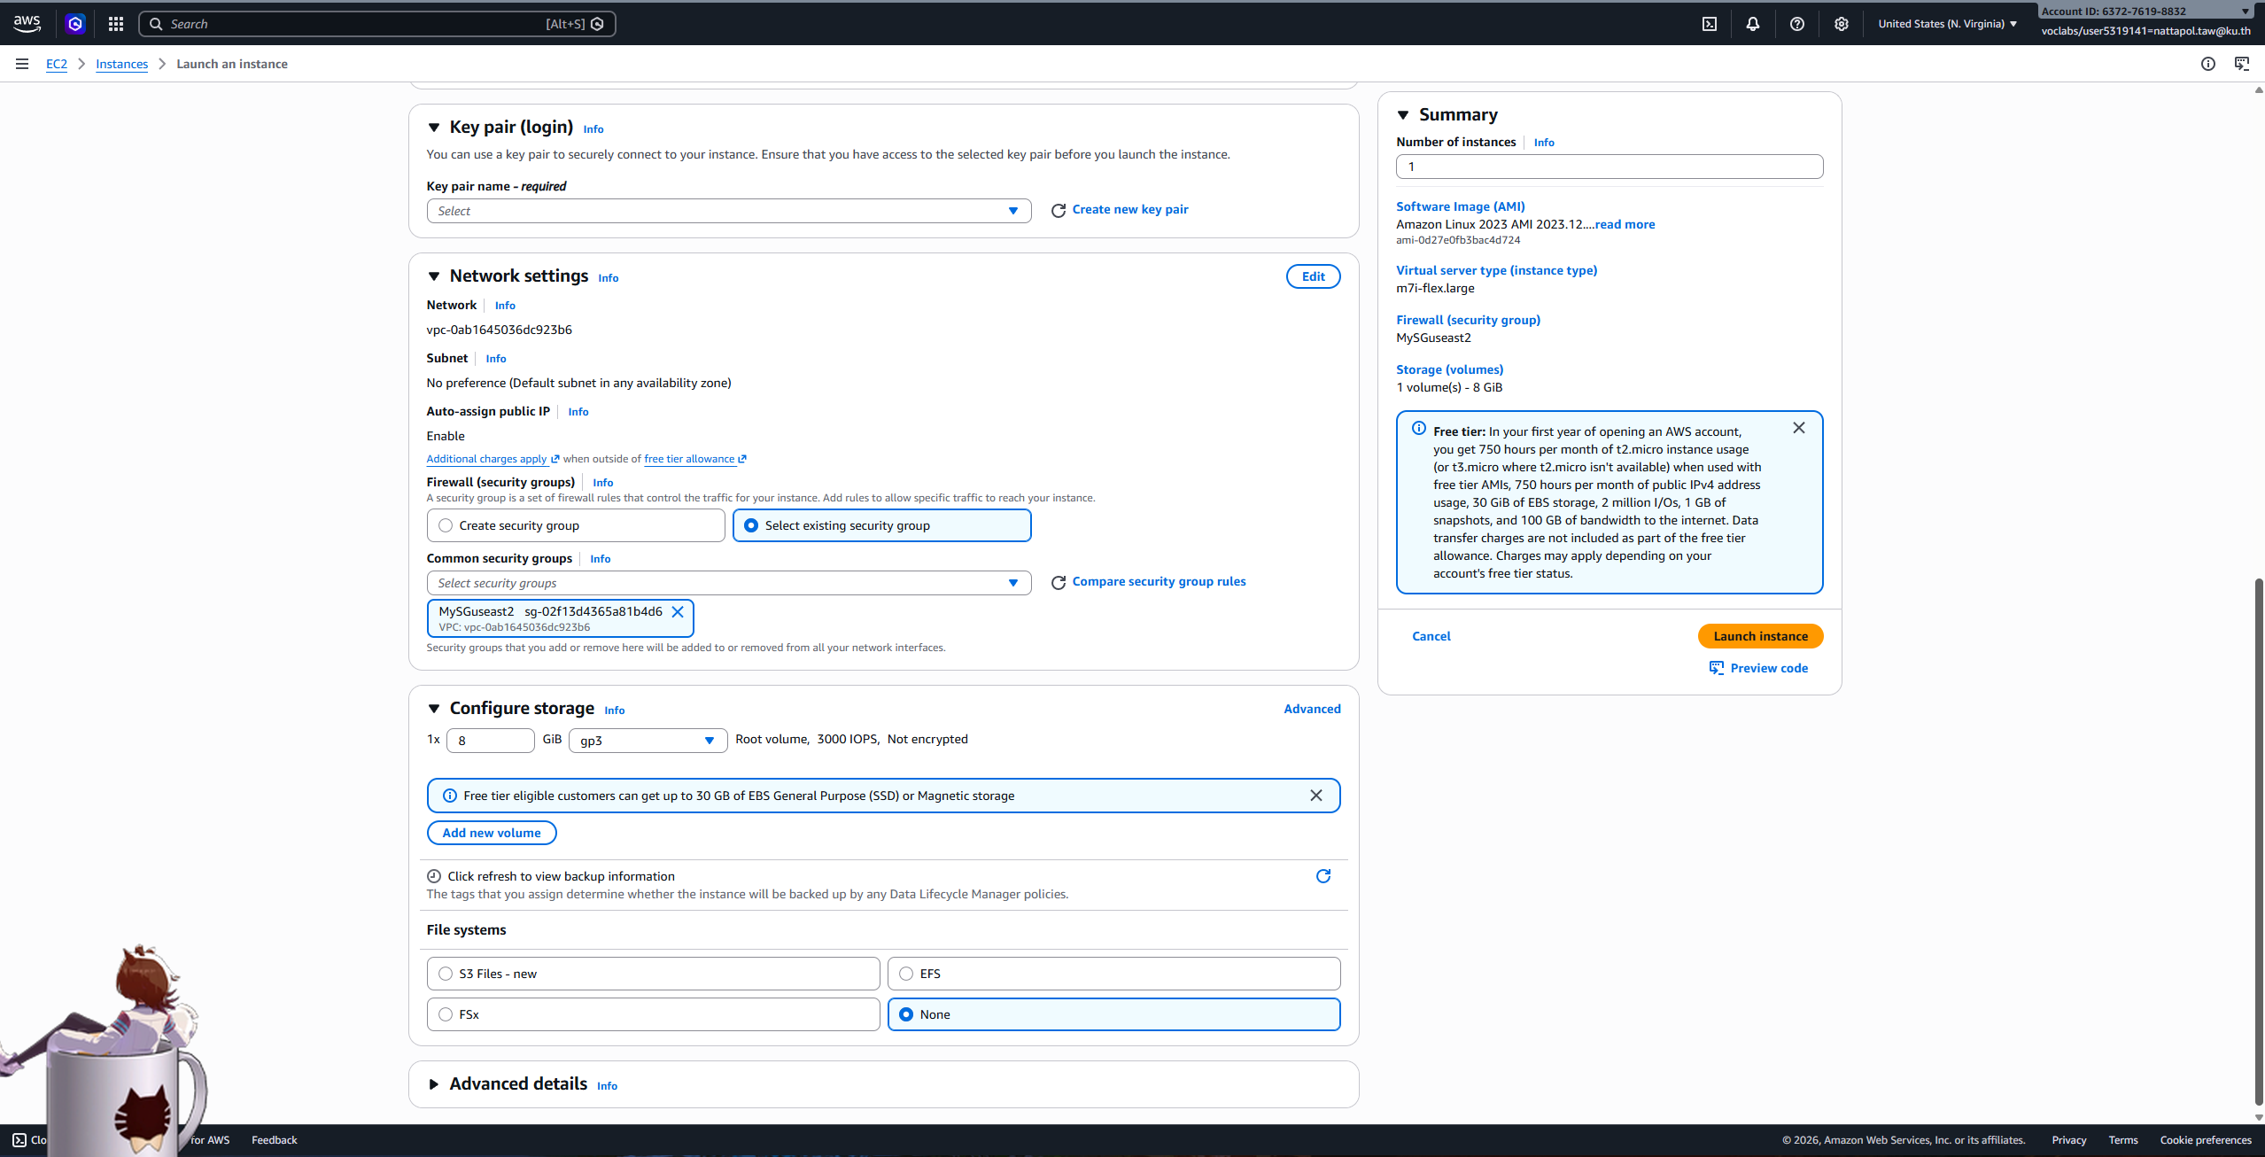
รูปที่ 6.2 ตั้งค่า Key pair, Network settings และ Storage
ขั้นตอนที่ 6.3 คลิก Launch instance จะมีหน้าต่างเตือนว่ายังไม่ได้เลือก Key pair ให้เลือก Proceed without key pair แล้วคลิก Launch instance อีกครั้ง
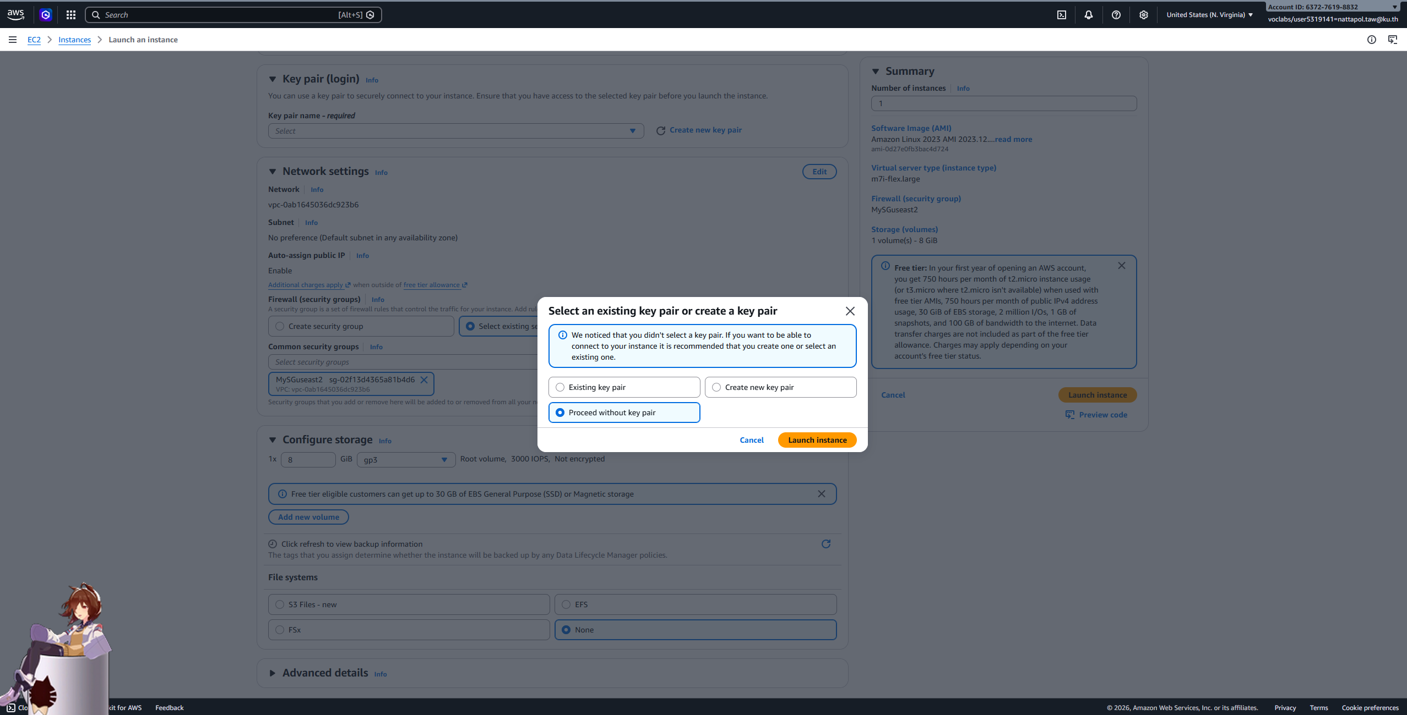
รูปที่ 6.3 เลือก Proceed without key pair
ทำไมไม่ใช้ Key pair: เครื่องนี้ใช้ดูการเปลี่ยนแปลงของ Public IP บนหน้า AWS Console เท่านั้น ไม่ต้องล็อกอินเข้าเครื่อง แต่ถ้าสร้างเครื่องที่ต้องใช้งานจริง ต้องเลือก Key pair เสมอ เพราะถ้าไม่มีจะล็อกอินเข้าเครื่องไม่ได้
ขั้นตอนที่ 6.4 รอจน Status check เป็น 3/3 checks passed แล้วคลิกที่ instance เพื่อดูแท็บ Details จด Public IPv4 address ไว้ (ในแลปนี้คือ 34.229.50.79 ซึ่งแสดงเป็น Auto-assigned IP address)
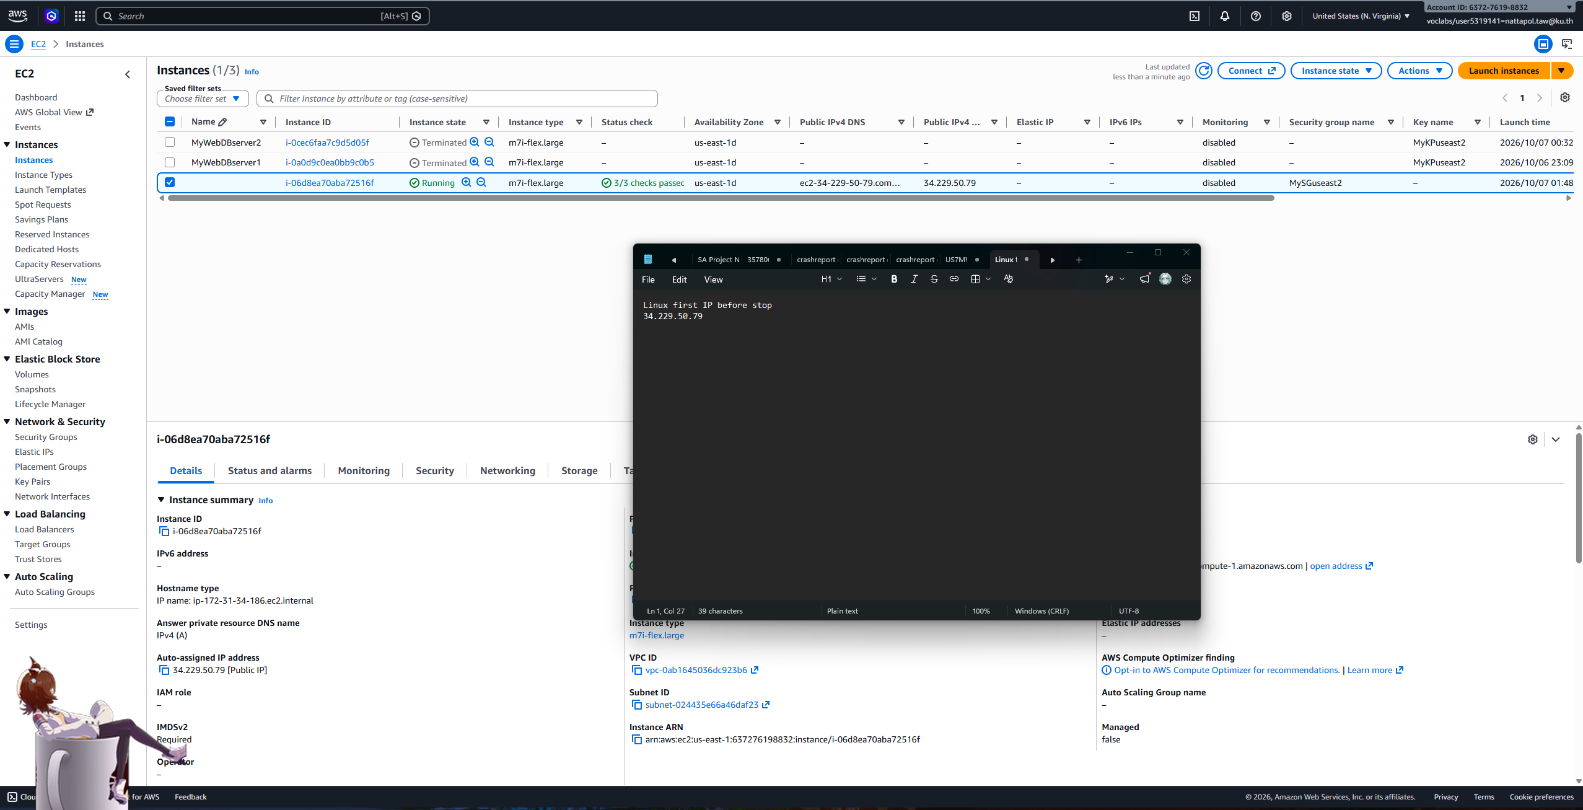
รูปที่ 6.4 Public IP ก่อน Stop เครื่อง (34.229.50.79)
ขั้นตอนที่ 6.5 ติ๊กเลือก instance → Instance state → Stop instance รอจนสถานะเป็น Stopped จากนั้น Instance state → Start instance แล้วดู Public IPv4 address อีกครั้ง จะเห็นว่าเปลี่ยนเป็น 3.81.69.91 (ไม่ใช่ IP เดิม)
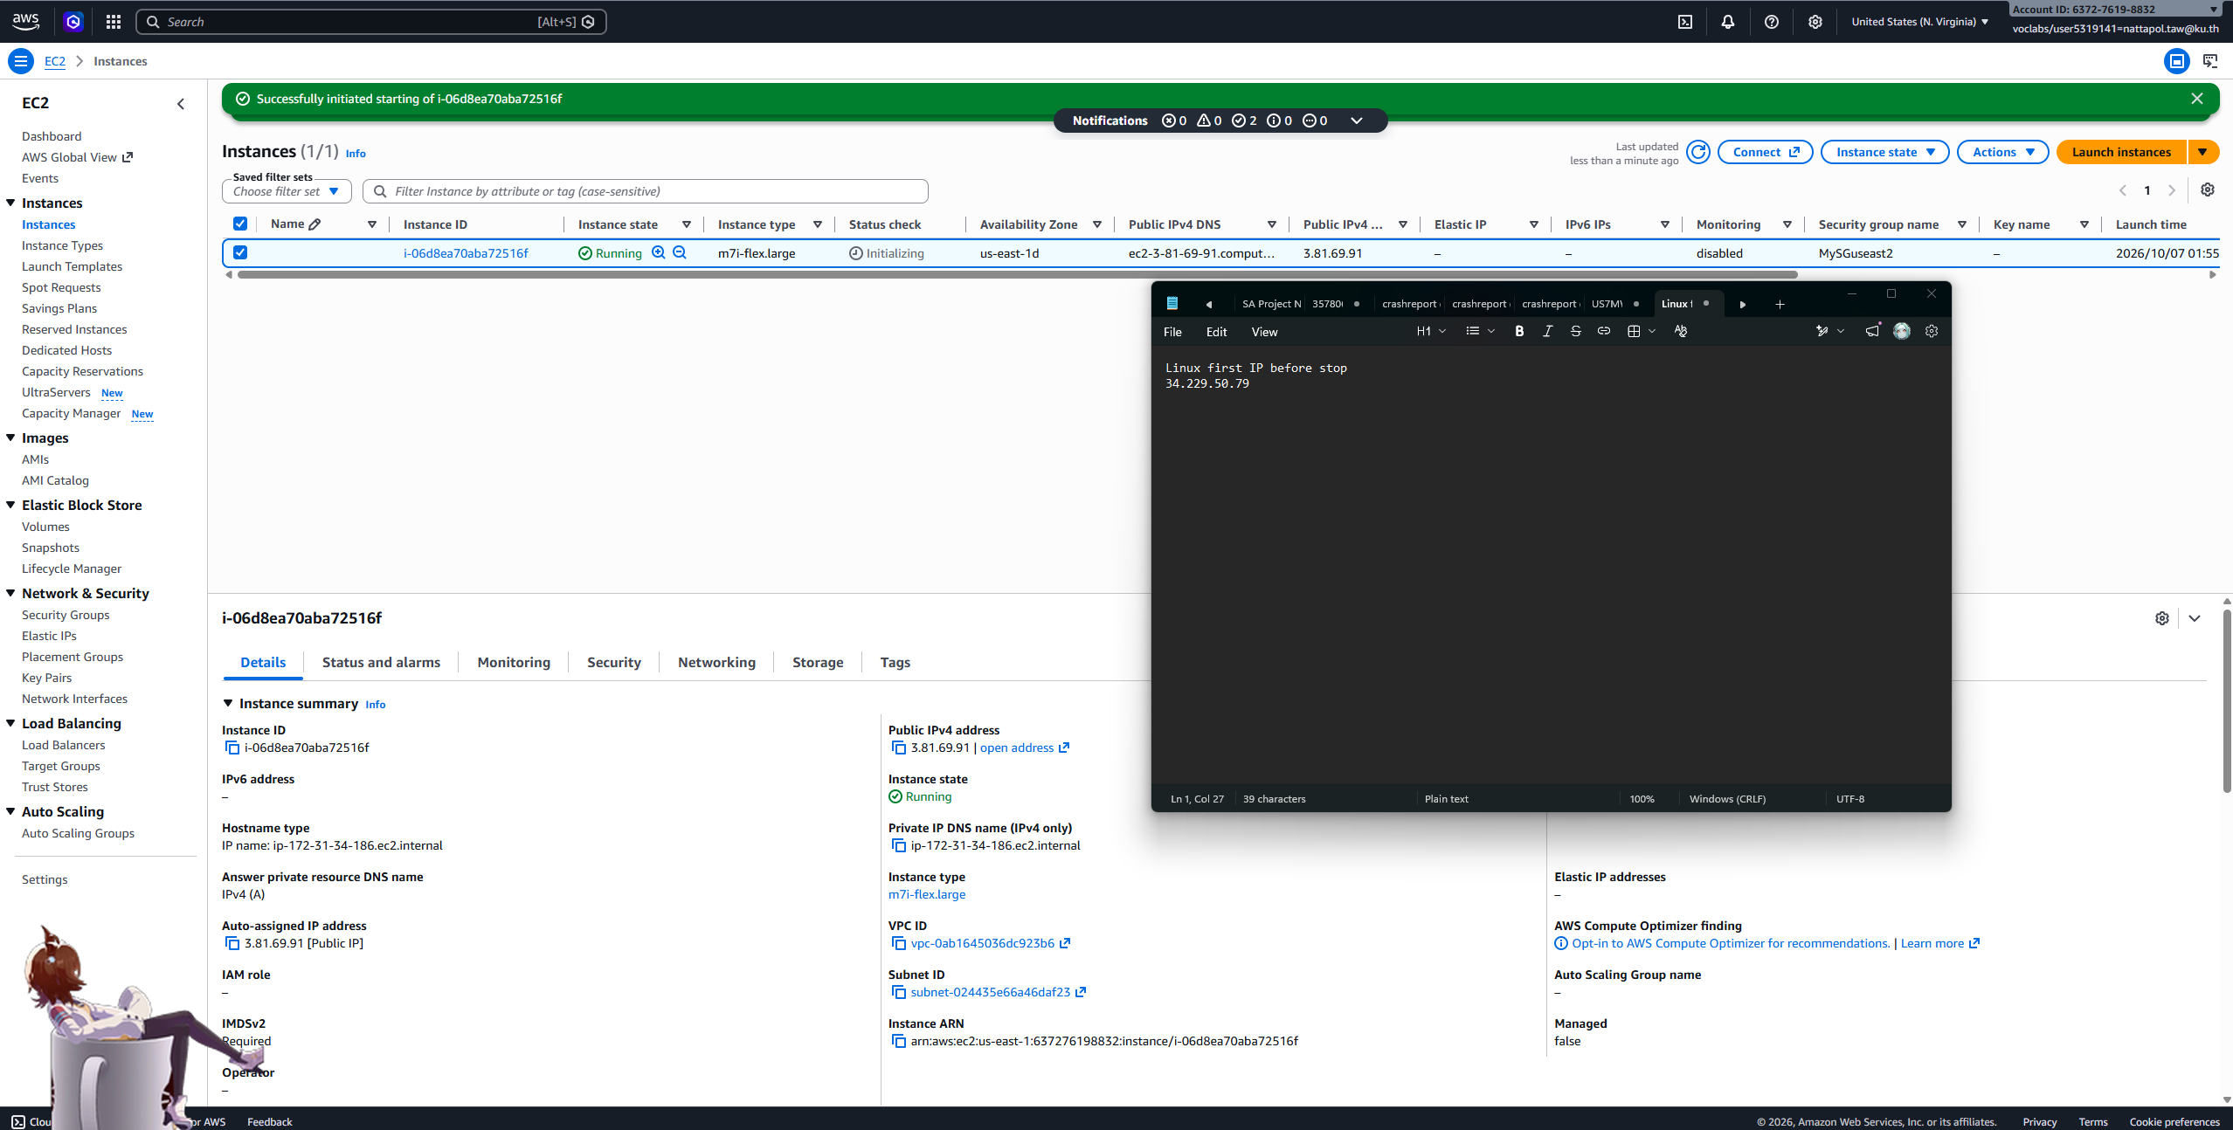
รูปที่ 6.5 หลัง Stop/Start Public IP เปลี่ยนเป็น 3.81.69.91
ส่วน B: จองและผูก Elastic IP
ขั้นตอนที่ 6.6 ที่เมนูด้านซ้ายของ EC2 เลือก Network & Security → Elastic IPs จะเห็นรายการ Elastic IP ที่จองไว้ แล้วคลิก Allocate Elastic IP address
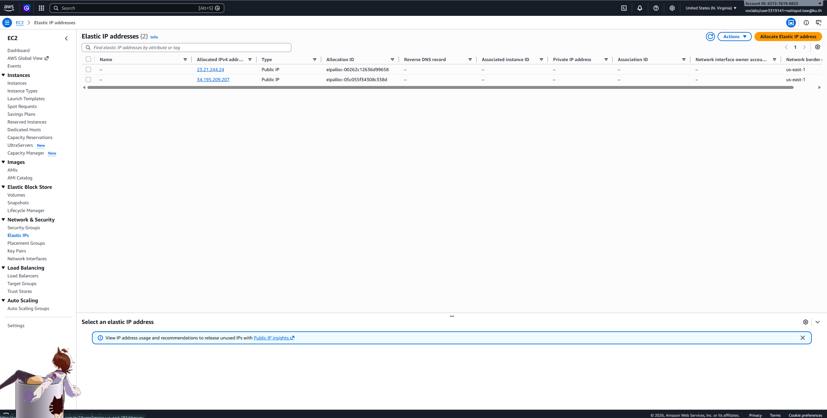
รูปที่ 6.6 หน้า Elastic IP addresses
ขั้นตอนที่ 6.7 ตั้งค่า Public IPv4 address pool = Amazon's pool of IPv4 addresses และ Network border group = us-east-1 (ค่าเริ่มต้นทั้งคู่) แล้วคลิก Allocate
รูปที่ 6.7 หน้า Allocate Elastic IP address
ขั้นตอนที่ 6.8 จะขึ้นข้อความ Elastic IP address allocated successfully และ IP ใหม่แสดงในรายการ โดยคอลัมน์ Associated instance ID ยังว่าง (ยังไม่ได้ผูกกับเครื่องใด)
รูปที่ 6.8 จอง Elastic IP สำเร็จ
ขั้นตอนที่ 6.9 ติ๊กเลือก Elastic IP → Actions → Associate Elastic IP address (หรือคลิกปุ่ม Associate this Elastic IP address บนแถบสีเขียว)
รูปที่ 6.9 เมนู Actions > Associate Elastic IP address
ขั้นตอนที่ 6.10 ตั้งค่าแล้วคลิก Associate
- Resource type: Instance
- Instance: เลือก instance ที่สร้างในขั้นตอนที่ 6.1 (i-06d8ea70aba72516f)
- Private IP address: เว้นว่าง (AWS จะผูกกับ Private IP หลักของเครื่องให้)
- Reassociation: ไม่ต้องติ๊ก
รูปที่ 6.10 เลือก Instance ที่จะผูก Elastic IP
หมายเหตุ: รูปที่ 6.8 และ 6.9 เป็น IP 32.194.18.1 แต่รูปที่ 6.10 เป็น 44.196.101.93 เพราะในแลปนี้กด Allocate ไปหลายครั้ง IP ที่ใช้จริงคือ 44.196.101.93 ไม่ว่าจะได้ IP ใดก็ทำขั้นตอนเหมือนกัน
ขั้นตอนที่ 6.11 จะขึ้นข้อความ Elastic IP address associated successfully และคอลัมน์ Associated instance ID แสดง instance ของเรา (Private IP 172.31.34.186)
รูปที่ 6.11 ผูก Elastic IP 44.196.101.93 กับ instance สำเร็จ
ส่วน C: ทดสอบว่า IP ไม่เปลี่ยน
ขั้นตอนที่ 6.12 กลับไปที่หน้า Instances จะเห็นว่า Public IPv4 address และ Elastic IP ของเครื่องเป็น 44.196.101.93 และ Auto-assigned IP address เปลี่ยนเป็น "–" (เครื่องใช้ Elastic IP แทน IP ที่สุ่มมา)
รูปที่ 6.12 Instance ใช้ Elastic IP 44.196.101.93
ขั้นตอนที่ 6.13 ทดสอบ Stop instance ระหว่างที่สถานะเป็น Stopping Public IPv4 ยังเป็น 44.196.101.93
รูปที่ 6.13 Stop instance แล้ว IP ยังเป็น Elastic IP
ขั้นตอนที่ 6.14 Start instance อีกครั้ง Public IPv4 ยังเป็น 44.196.101.93 เหมือนเดิม แสดงว่า Elastic IP ทำให้เครื่องมี IP คงที่จริง
รูปที่ 6.14 หลัง Start ใหม่ IP ยังเป็น 44.196.101.93
ส่วน D: คืน Elastic IP (Clean up)
ขั้นตอนที่ 6.15 ที่หน้า Instances ติ๊กเลือก instance → Actions → Networking → Disassociate Elastic IP address แล้วยืนยัน (ต้อง Disassociate ก่อนจึงจะ Release ได้)
รูปที่ 6.15 Disassociate Elastic IP address
ขั้นตอนที่ 6.16 กลับไปที่ Elastic IPs ติ๊กเลือก Elastic IP ที่ไม่ใช้แล้ว → Actions → Release Elastic IP addresses → ยืนยัน Release ทำซ้ำจนครบทุก IP ที่จองไว้ (ในแลปนี้มี 4 IP ได้แก่ 23.21.244.24, 32.194.18.1, 34.195.209.207 และ 44.196.101.93)
รูปที่ 6.16 Release Elastic IP addresses
สำคัญ: AWS คิดเงินค่า Public IPv4 address ทุก IP รวมถึง Elastic IP ที่จองไว้แต่ไม่ได้ผูกกับเครื่องใด หลังทำแลปเสร็จให้ Release ทุก IP ที่ไม่ใช้ และ Terminate เครื่องทดสอบ เพื่อไม่ให้เสีย credit ของ AWS Academy
7. Manually created VPC
วัตถุประสงค์
VPC (Virtual Private Cloud) คือเครือข่ายส่วนตัวที่แยกออกจากลูกค้าคนอื่นบน AWS ทุกบัญชีจะมี Default VPC (172.31.0.0/16) ที่ตั้งค่าให้พร้อมใช้ ซึ่งเครื่องใน Part 1 และหัวข้อที่ 6 ใช้อยู่ ในหัวข้อนี้จะสร้าง VPC ใหม่เอง ทีละส่วนเพื่อให้เข้าใจว่าแต่ละส่วนทำหน้าที่อะไร
ส่วนประกอบ | หน้าที่ | ค่าที่ใช้ในแลปนี้
VPC | กำหนดช่วง IP ทั้งหมดของเครือข่าย | myVPC – 10.0.0.0/16 (65,536 IP)
Subnet | แบ่งช่วง IP ย่อยของ VPC ไว้ใน Availability Zone หนึ่ง | mySubnet – 10.0.1.0/24 (256 IP) ที่ us-east-1a
Internet Gateway (IGW) | ประตูเชื่อม VPC กับอินเทอร์เน็ต | myIGW
Route Table | บอกว่าทราฟฟิกไปปลายทางใดต้องส่งไปทางไหน | myRT – 0.0.0.0/0 → myIGW
Security Group | ไฟร์วอลล์ของ instance (ผูกกับ VPC) | mySG2myVPC – RDP, ICMP

หลักการ: Subnet จะเป็น Public subnet (เข้าถึงจากอินเทอร์เน็ตได้) ก็ต่อเมื่อ Route Table ของ Subnet นั้นมีเส้นทาง 0.0.0.0/0 → Internet Gateway และเครื่องใน Subnet มี Public IP ถ้าขาดอย่างใดอย่างหนึ่งจะเข้าเครื่องจากภายนอกไม่ได้
ส่วน A: สร้าง VPC
ขั้นตอนที่ 7.1 พิมพ์ VPC ในช่อง Search แล้วเลือกบริการ VPC จะเข้าสู่หน้า VPC dashboard ซึ่งแสดงจำนวน resource ใน Region (ตอนนี้มีเฉพาะของ Default VPC: VPC 1, Subnet 6, Route table 1, Internet gateway 1) แล้วคลิก Create VPC
รูปที่ 7.1 หน้า VPC dashboard
ขั้นตอนที่ 7.2 หน้า Create VPC จะเลือก VPC and more ไว้เป็นค่าเริ่มต้น ซึ่งจะสร้าง VPC พร้อม Subnet, Route table และ Gateway ให้อัตโนมัติ (ดูได้จาก Preview ด้านขวา) แต่แลปนี้ต้องการสร้างเองทีละส่วน จึงต้องเปลี่ยนเป็น VPC only
รูปที่ 7.2 ค่าเริ่มต้น VPC and more
ขั้นตอนที่ 7.3 ตั้งค่าดังนี้ แล้วคลิก Create VPC
- Resources to create: VPC only
- Name tag: myVPC
- IPv4 CIDR block: IPv4 CIDR manual input → IPv4 CIDR = 10.0.0.0/16
- IPv6 CIDR block: No IPv6 CIDR block
- Tenancy: Default (ถ้าเลือก Dedicated จะเสียเงินเพิ่มมาก)
- VPC encryption control: None
รูปที่ 7.3 ตั้งค่า VPC only และ IPv4 CIDR 10.0.0.0/16
ขั้นตอนที่ 7.4 จะขึ้นข้อความ You successfully created vpc-0d2baa5b377dfd013 และ myVPC แสดงในรายการ สถานะ Available, IPv4 CIDR 10.0.0.0/16 (อีกแถวคือ Default VPC 172.31.0.0/16)
รูปที่ 7.4 myVPC ที่สร้างเสร็จแล้ว
ส่วน B: สร้าง Subnet
ขั้นตอนที่ 7.5 ที่เมนูด้านซ้าย เลือก Subnets จะเห็น Subnet 6 อันของ Default VPC (172.31.x.x/20) แล้วคลิก Create subnet
รูปที่ 7.5 หน้า Subnets
ขั้นตอนที่ 7.6 ตั้งค่าดังนี้ แล้วคลิก Create subnet
- VPC ID: vpc-0d2baa5b377dfd013 (myVPC)
- Subnet name: mySubnet
- Availability Zone: United States (N. Virginia) / use1-az1 (us-east-1a)
- IPv4 VPC CIDR block: 10.0.0.0/16
- IPv4 subnet CIDR block: 10.0.1.0/24 (256 IP และต้องอยู่ในช่วงของ VPC)
รูปที่ 7.6 ตั้งค่า Subnet
ขั้นตอนที่ 7.7 mySubnet แสดงในรายการ (subnet-096ebe4b829069873) โดย Available IPv4 addresses = 251 เพราะ AWS สงวน 5 IP แรกและ IP สุดท้ายของทุก Subnet ไว้ใช้เอง (256 − 5 = 251) สังเกตว่า Auto-assign public IPv4 address = No จึงต้องเปิดเองตอนสร้าง instance
รูปที่ 7.7 mySubnet ที่สร้างเสร็จแล้ว
ส่วน C: สร้างและผูก Internet Gateway
ขั้นตอนที่ 7.8 ที่เมนูด้านซ้าย เลือก Internet gateways จะเห็น IGW ของ Default VPC (Attached) แล้วคลิก Create internet gateway
รูปที่ 7.8 หน้า Internet gateways
ขั้นตอนที่ 7.9 ตั้ง Name tag = myIGW แล้วคลิก Create internet gateway
รูปที่ 7.9 หน้า Create internet gateway
ขั้นตอนที่ 7.10 myIGW (igw-01c61735301f15317) จะแสดงในรายการโดยมีสถานะ Detached คือยังไม่ได้เชื่อมกับ VPC ใด
รูปที่ 7.10 myIGW สถานะ Detached
ขั้นตอนที่ 7.11 ติ๊กเลือก myIGW → Actions → Attach to VPC
รูปที่ 7.11 เลือก myIGW แล้วไปที่ Actions
ขั้นตอนที่ 7.12 ที่ Available VPCs เลือก vpc-0d2baa5b377dfd013 (myVPC) แล้วคลิก Attach internet gateway สถานะของ myIGW จะเปลี่ยนเป็น Attached (1 VPC มี IGW ได้เพียง 1 อัน)
รูปที่ 7.12 Attach myIGW เข้ากับ myVPC
ส่วน D: สร้าง Route Table และเพิ่มเส้นทางออกอินเทอร์เน็ต
ขั้นตอนที่ 7.13 ที่เมนูด้านซ้าย เลือก Route tables แล้วคลิก Create route table
รูปที่ 7.13 หน้า Route tables
ขั้นตอนที่ 7.14 ตั้ง Name = myRT และ VPC = vpc-0d2baa5b377dfd013 (myVPC) แล้วคลิก Create route table
รูปที่ 7.14 หน้า Create route table
ขั้นตอนที่ 7.15 myRT (rtb-01d4c07b4ab3c9ac5) จะแสดงในรายการโดย Main = No สังเกตว่ามี Route table อีกอันของ myVPC (rtb-00648948c3331127b, Main = Yes) ซึ่ง AWS สร้างให้อัตโนมัติตอนสร้าง VPC และมีเพียงเส้นทาง local
รูปที่ 7.15 myRT ที่สร้างเสร็จแล้ว
ขั้นตอนที่ 7.16 ติ๊กเลือก myRT → Actions → Edit routes
รูปที่ 7.16 เมนู Actions > Edit routes
ขั้นตอนที่ 7.17 จะมีเส้นทางเดิม 10.0.0.0/16 → local (ให้เครื่องใน VPC คุยกันได้ ลบไม่ได้) ให้คลิก Add route แล้วตั้งค่า Destination = 0.0.0.0/0 (ทุกปลายทางที่ไม่ใช่ใน VPC), Target = Internet Gateway → igw-01c61735301f15317 (myIGW) แล้วคลิก Save changes
รูปที่ 7.17 เพิ่มเส้นทาง 0.0.0.0/0 ไปยัง myIGW
ถ้าไม่เห็น IGW ในช่อง Target: ตรวจสอบว่า Attach myIGW เข้ากับ myVPC แล้ว (ขั้นตอนที่ 7.12) เพราะ Route table จะเลือกได้เฉพาะ IGW ที่ผูกกับ VPC เดียวกัน
ขั้นตอนที่ 7.18 ติ๊กเลือก myRT → Actions → Set main route table แล้วยืนยัน เพื่อให้ myRT เป็น Route table หลักของ myVPC Subnet ที่ไม่ได้ผูกกับ Route table ใดโดยตรง (เช่น mySubnet) จะใช้ Route table หลักนี้ จึงออกอินเทอร์เน็ตผ่าน myIGW ได้
รูปที่ 7.18 Set main route table
อีกวิธีหนึ่ง: แทนที่จะตั้งเป็น Main route table สามารถใช้ Actions → Edit subnet associations → ติ๊ก mySubnet → Save associations ได้ วิธีนี้เหมาะเมื่อ VPC มีทั้ง Public และ Private subnet เพราะผูกเส้นทางออกอินเทอร์เน็ตเฉพาะ Subnet ที่ต้องการ
ส่วน E: สร้าง EC2 ใน myVPC และทดสอบ
ขั้นตอนที่ 7.19 ไปที่ EC2 → Instances → Launch instances จะเข้าสู่หน้า Launch an instance (ค่าเริ่มต้นเป็น Amazon Linux และ t3.micro ต้องเปลี่ยน)
รูปที่ 7.19 หน้า Launch an instance
ขั้นตอนที่ 7.20 ตั้งค่าส่วนบนเหมือน Part 1: AMI = Microsoft Windows Server 2025 Base, Instance type = เปิด All generations → m7i-flex.large
รูปที่ 7.20 เลือก Windows Server 2025 และ m7i-flex.large
ขั้นตอนที่ 7.21 ตั้งค่า Key pair และ Network settings (คลิก Edit ที่ Network settings ก่อน)
- Key pair: MyKPuseast2
- VPC: vpc-0d2baa5b377dfd013 (myVPC)
- Subnet: mySubnet (subnet-096ebe4b829069873, us-east-1a, 10.0.1.0/24)
- Auto-assign public IP: Enable (ต้องเปลี่ยนเอง เพราะ mySubnet ตั้งค่าเริ่มต้นเป็น No ถ้าไม่เปิดเครื่องจะไม่มี Public IP)
- Firewall: Create security group ชื่อ mySG2myVPC (Description ใช้ค่าที่ระบบตั้งให้)
- Security group rule 1: Type rdp (TCP 3389), Source type Anywhere (0.0.0.0/0)
- คลิก Add security group rule → rule 2: Type All ICMP - IPv4, Source type Anywhere (0.0.0.0/0) เพื่อให้ ping เครื่องได้
รูปที่ 7.21 เลือก myVPC, mySubnet และสร้าง Security group mySG2myVPC
ทำไมต้องสร้าง Security Group ใหม่: Security Group ผูกอยู่กับ VPC ที่สร้างมัน MySGuseast2 อยู่ใน Default VPC จึงเลือกใช้กับเครื่องใน myVPC ไม่ได้ ต้องสร้างใหม่ใน myVPC
ขั้นตอนที่ 7.22 เลื่อนลงมาตรวจสอบ rule ทั้ง 2 อัน (คำเตือนสีเหลืองเรื่อง 0.0.0.0/0 ใช้ได้สำหรับแลป) Storage = 30 GiB gp3 แล้วคลิก Launch instance
รูปที่ 7.22 ตรวจสอบ Security group rules และ Storage
ขั้นตอนที่ 7.23 รอจน Status check เป็น 3/3 checks passed แล้วติ๊กเลือก instance → Connect → แท็บ RDP → Download RDP shortcut file → เปิดไฟล์ → Connect (หน้า Connect จะแสดงว่าเครื่องอยู่ใน myVPC, mySubnet และ mySG2myVPC) จากนั้นขอรหัสผ่านด้วย Get Windows password และไฟล์ MyKPuseast2.pem แล้วล็อกอินเหมือน Part 1 ขั้นตอนที่ 3.10–3.16
รูปที่ 7.23 เชื่อมต่อ RDP เข้าเครื่องใน myVPC
ขั้นตอนที่ 7.24 ในหน้าต่าง Remote Desktop เปิด Windows Security → Firewall & network protection แล้วปิด Firewall ของ Private network และ Public network (active) เหตุผลคือ Windows Firewall บล็อก ICMP (ping) ขาเข้าเป็นค่าเริ่มต้น แม้ Security Group จะเปิด ICMP ไว้แล้วก็ตาม
รูปที่ 7.24 ปิด Windows Firewall ของ Private และ Public network
ขั้นตอนที่ 7.25 ที่หน้า Instances คัดลอก Public IPv4 address ของเครื่อง (100.58.220.200) แล้วเปิด Command Prompt บนคอมพิวเตอร์ของเราเอง และพิมพ์คำสั่ง
ping 100.58.220.200
ถ้าได้ Reply from 100.58.220.200 ครบ 4 ครั้ง (Lost = 0) แสดงว่า VPC ที่สร้างเองทำงานถูกต้อง คือทราฟฟิกจากอินเทอร์เน็ต เข้ามาทาง myIGW → myRT → mySubnet → เครื่อง และผ่าน Security Group กับ Windows Firewall ได้ สังเกตว่าเครื่องได้ Private IP 10.0.1.5 ซึ่งอยู่ในช่วงของ mySubnet (10.0.1.0/24)
รูปที่ 7.25 ping เครื่องใน myVPC จากคอมพิวเตอร์ของเราสำเร็จ
ถ้า ping ไม่ได้ (Request timed out) ให้ตรวจสอบตามลำดับนี้
- myIGW สถานะ Attached กับ myVPC
- myRT มีเส้นทาง 0.0.0.0/0 → myIGW และเป็น Main route table (หรือผูกกับ mySubnet แล้ว)
- เครื่องมี Public IPv4 address (ถ้าเป็น "–" แปลว่าลืมเปิด Auto-assign public IP ต้องสร้างเครื่องใหม่หรือผูก Elastic IP)
- Security Group mySG2myVPC มี rule All ICMP - IPv4
- Windows Firewall ของเครื่องปิดอยู่
8. Homework
วัตถุประสงค์
การบ้านนี้นำความรู้จากหัวข้อที่ 6 และ 7 มาใช้ร่วมกัน โดยสร้างเครือข่ายที่ใหญ่ขึ้น ได้แก่ VPC 1 อันที่มี 2 Subnet อยู่คนละ Availability Zone (AZ) แต่ละ Subnet มี EC2 2 เครื่อง (รวม 4 เครื่อง) ทุกเครื่องได้ Public IP แบบคงที่จาก Elastic IP แล้วทดสอบว่าเครื่องทั้ง 4 ถูก ping ได้จากอินเทอร์เน็ต และ ping หากันได้เองข้าม Subnet และข้าม AZ
การวางเครื่องไว้คนละ AZ ช่วยให้ระบบทนต่อความเสียหาย เพราะ AZ คือศูนย์ข้อมูลที่แยกจากกันทางกายภาพ ถ้า AZ หนึ่งมีปัญหา เครื่องใน AZ อื่นยังทำงานต่อได้
ส่วนประกอบ | ชื่อ | ค่าที่ใช้
VPC | homeworkVPC | 10.0.0.0/16
Subnet 1 | homeworkSubnet1 | 10.0.1.0/24 ที่ us-east-1a
Subnet 2 | homeworkSubnet2 | 10.0.2.0/24 ที่ us-east-1f
Internet Gateway | homeworkGateway | Attach กับ homeworkVPC
Route Table | homeworkRoutetable | 0.0.0.0/0 → homeworkGateway, ผูกกับทั้ง 2 Subnet
EC2 ใน Subnet 1 | hwIns1-1, hwIns1-2 | Windows Server 2025, m7i-flex.large
EC2 ใน Subnet 2 | hwIns2-1, hwIns2-2 | Windows Server 2025, m7i-flex.large
Elastic IP | 4 IP | ผูกเครื่องละ 1 IP

ส่วน A: สร้าง VPC
ขั้นตอนที่ 8.1 ไปที่ VPC → Your VPCs → Create VPC แล้วตั้งค่าเหมือนหัวข้อที่ 7 แล้วคลิก Create VPC
- Resources to create: VPC only
- Name tag: homeworkVPC
- IPv4 CIDR: IPv4 CIDR manual input → 10.0.0.0/16
- IPv6 CIDR block: No IPv6 CIDR block, Tenancy: Default, VPC encryption control: None
รูปที่ 8.1 ตั้งค่า homeworkVPC
ขั้นตอนที่ 8.2 จะขึ้นข้อความ You successfully created vpc-09c34feacc5178271 / homeworkVPC และ homeworkVPC แสดงในรายการ สถานะ Available
รูปที่ 8.2 homeworkVPC ที่สร้างเสร็จแล้ว
หมายเหตุ: ใช้ CIDR 10.0.0.0/16 ซ้ำกับ myVPC ในหัวข้อที่ 7 ได้ เพราะแต่ละ VPC แยกขาดจากกัน (ในรูปที่ 8.2 ลบ myVPC ไปแล้ว จึงเหลือแค่ Default VPC และ homeworkVPC) แต่ถ้าในอนาคตต้องการเชื่อม 2 VPC เข้าด้วยกัน (VPC Peering) ช่วง IP ต้องไม่ซ้ำกัน
ส่วน B: สร้าง 2 Subnet คนละ Availability Zone
ขั้นตอนที่ 8.3 ไปที่ Subnets → Create subnet แล้วตั้งค่า Subnet แรก แล้วคลิก Create subnet
- VPC ID: vpc-09c34feacc5178271 (homeworkVPC)
- Subnet name: homeworkSubnet1
- Availability Zone: United States (N. Virginia) / use1-az1 (us-east-1a)
- IPv4 VPC CIDR block: 10.0.0.0/16, IPv4 subnet CIDR block: 10.0.1.0/24
รูปที่ 8.3 ตั้งค่า homeworkSubnet1 ที่ us-east-1a
ขั้นตอนที่ 8.4 กด Create subnet อีกครั้งเพื่อสร้าง Subnet ที่สอง โดยเลือก AZ คนละอันกับ Subnet แรก และใช้ช่วง IP ที่ไม่ซ้ำกัน
- VPC ID: vpc-09c34feacc5178271 (homeworkVPC)
- Subnet name: homeworkSubnet2
- Availability Zone: United States (N. Virginia) / use1-az5 (us-east-1f)
- IPv4 subnet CIDR block: 10.0.2.0/24
รูปที่ 8.4 ตั้งค่า homeworkSubnet2 ที่ us-east-1f
ขั้นตอนที่ 8.5 รายการ Subnets จะมี homeworkSubnet1 (subnet-0b8c1ee3e70362131) และ homeworkSubnet2 (subnet-0a3db1b8d6f898a8b) อยู่ใน homeworkVPC
รูปที่ 8.5 Subnet ทั้ง 2 อันที่สร้างเสร็จแล้ว
ข้อควรระวัง: ช่วง IP ของ 2 Subnet ใน VPC เดียวกันต้องไม่ทับกัน ถ้าใส่ 10.0.1.0/24 ซ้ำจะสร้างไม่ได้ ส่วน 1 Subnet อยู่ได้เพียง 1 AZ เท่านั้น ถ้าต้องการกระจายเครื่องไปหลาย AZ ต้องสร้าง Subnet แยกตาม AZ
ส่วน C: สร้างและผูก Internet Gateway
ขั้นตอนที่ 8.6 ไปที่ Internet gateways → Create internet gateway ตั้ง Name tag = homeworkGateway แล้วคลิก Create internet gateway
รูปที่ 8.6 สร้าง homeworkGateway
ขั้นตอนที่ 8.7 homeworkGateway (igw-0bcfccf6f9cb83119) จะมีสถานะ Detached ให้ติ๊กเลือกแล้วไปที่ Actions → Attach to VPC
รูปที่ 8.7 เมนู Actions > Attach to VPC
ขั้นตอนที่ 8.8 ที่ Available VPCs เลือก vpc-09c34feacc5178271 (homeworkVPC) แล้วคลิก Attach internet gateway
รูปที่ 8.8 Attach homeworkGateway เข้ากับ homeworkVPC
ส่วน D: สร้าง Route Table
ขั้นตอนที่ 8.9 ไปที่ Route tables → Create route table ตั้ง Name = homeworkRoutetable และ VPC = vpc-09c34feacc5178271 (homeworkVPC) แล้วคลิก Create route table
รูปที่ 8.9 สร้าง homeworkRoutetable
ขั้นตอนที่ 8.10 ติ๊กเลือก homeworkRoutetable (rtb-071532e0bdf6dfb90, Main = No) → Actions → Edit routes
รูปที่ 8.10 เมนู Actions > Edit routes
ขั้นตอนที่ 8.11 คลิก Add route แล้วตั้ง Destination = 0.0.0.0/0, Target = Internet Gateway → igw-0bcfccf6f9cb83119 (homeworkGateway) แล้วคลิก Save changes
รูปที่ 8.11 เพิ่มเส้นทาง 0.0.0.0/0 ไปยัง homeworkGateway
ต่างจากหัวข้อที่ 7: ครั้งนี้ไม่ได้ตั้ง homeworkRoutetable เป็น Main route table แต่จะผูกกับแต่ละ Subnet โดยตรง ในขั้นตอนที่ 8.17 ถ้าลืมผูก Subnet จะใช้ Main route table ที่มีแค่เส้นทาง local และเข้าถึงจากอินเทอร์เน็ตไม่ได้
ส่วน E: สร้าง EC2 จำนวน 4 เครื่อง
ขั้นตอนที่ 8.12 ไปที่ EC2 → Launch instances สร้างเครื่องแรกใน Subnet 1 ตั้งค่าส่วนบนดังนี้
- Name: hwIns1-1
- AMI: Microsoft Windows Server 2025 Base
- Instance type: เปิด All generations → m7i-flex.large
รูปที่ 8.12 ตั้งค่าส่วนบนของ hwIns1-1
ขั้นตอนที่ 8.13 ตั้งค่า Key pair และ Network settings (คลิก Edit ที่ Network settings ก่อน) แล้วคลิก Launch instance
- Key pair: MyKPuseast2
- VPC: vpc-09c34feacc5178271 (homeworkVPC)
- Subnet: homeworkSubnet1 (subnet-0b8c1ee3e70362131, us-east-1a)
- Auto-assign public IP: Disable (จะใช้ Elastic IP แทนในขั้นตอนที่ 8.16)
- Firewall: Create security group ชื่อ hwVPC1
- Security group rule 1: Type rdp (TCP 3389), Source type Anywhere (0.0.0.0/0)
- Security group rule 2: Type All ICMP - IPv4, Source type Custom, Source 0.0.0.0/0
- Storage: 30 GiB gp3
รูปที่ 8.13 ตั้งค่า Network settings ของ hwIns1-1
ขั้นตอนที่ 8.14 ทำซ้ำขั้นตอนที่ 8.12–8.13 อีก 3 เครื่อง โดยเปลี่ยนเฉพาะค่าตามตาราง ค่าอื่นเหมือนเดิมทุกอย่าง
เครื่อง | Subnet | Availability Zone | Security group
hwIns1-1 | homeworkSubnet1 | us-east-1a | hwVPC1
hwIns1-2 | homeworkSubnet1 | us-east-1a | hwVPC2
hwIns2-1 | homeworkSubnet2 | us-east-1f | hwVPC3
hwIns2-2 | homeworkSubnet2 | us-east-1f | hwVPC4

รูปที่ 8.14 ตั้งค่าส่วนบนของ hwIns1-2
รูปที่ 8.15 ตั้งค่า Network settings ของ hwIns1-2 (homeworkSubnet1)
ชื่อ Security group ห้ามซ้ำกันใน VPC เดียวกัน: ในรูปที่ 8.15 ช่อง Security group name ยังเป็น hwVPC1 ซึ่งซ้ำกับของ hwIns1-1 ต้องเปลี่ยนเป็น hwVPC2 ก่อนกด Launch (รูปที่ 8.20 แสดงว่าเครื่องนี้ใช้ hwVPC2) อีกวิธีที่ง่ายกว่าคือเลือก Select existing security group → hwVPC1 ให้ทุกเครื่องใช้ Security group เดียวกัน
รูปที่ 8.16 ตั้งค่าส่วนบนของ hwIns2-1
รูปที่ 8.17 ตั้งค่า Network settings ของ hwIns2-1 (homeworkSubnet2, us-east-1f)
รูปที่ 8.18 ตั้งค่าส่วนบนของ hwIns2-2
รูปที่ 8.19 ตั้งค่า Network settings ของ hwIns2-2 (homeworkSubnet2, us-east-1f)
ขั้นตอนที่ 8.15 หน้า Instances จะมี 4 เครื่อง สถานะ Running โดย 2 เครื่องอยู่ us-east-1a และ 2 เครื่องอยู่ us-east-1f สังเกตว่าคอลัมน์ Public IPv4 address เป็น "–" ทุกเครื่อง เพราะปิด Auto-assign public IP ไว้
รูปที่ 8.20 EC2 ทั้ง 4 เครื่องใน 2 Subnet
ส่วน F: ผูก Elastic IP ให้ทุกเครื่อง
ขั้นตอนที่ 8.16 ไปที่ Elastic IPs แล้ว Allocate Elastic IP address จำนวน 4 IP (วิธีเดียวกับหัวข้อที่ 6 ขั้นตอนที่ 6.6–6.8) จากนั้นเลือกทีละ IP → Actions → Associate Elastic IP address → Resource type = Instance → เลือกเครื่อง → Associate จนครบทั้ง 4 เครื่อง
รูปที่ 8.21 ผูก Elastic IP 34.232.149.75 กับ hwIns1-1 (i-048d2cc2be7c24bb7)
เมื่อเสร็จแล้ว ทุกเครื่องจะมี Public IPv4 address เท่ากับ Elastic IP ของตัวเอง
เครื่อง | Instance ID | Private IP | Elastic IP
hwIns1-1 | i-048d2cc2be7c24bb7 | 10.0.1.228 | 34.232.149.75
hwIns1-2 | i-046956f9ddf24fb53 | 10.0.1.12 | 34.195.199.231
hwIns2-1 | i-07c6f217c664e61d7 | 10.0.2.249 | 3.212.4.216
hwIns2-2 | i-0a676d5e957bb3f18 | 10.0.2.215 | 52.87.0.235

รูปที่ 8.22 ทุกเครื่องได้ Elastic IP
ส่วน G: ผูก Route Table กับ Subnet
ขั้นตอนที่ 8.17 ไปที่ VPC → Subnets ติ๊กเลือก homeworkSubnet1 → Actions → Edit route table association เลือก Route table ID = rtb-071532e0bdf6dfb90 (homeworkRoutetable) ตรวจสอบว่า Routes แสดง 10.0.0.0/16 → local และ 0.0.0.0/0 → igw-0bcfccf6f9cb83119 แล้วคลิก Save จากนั้นทำซ้ำกับ homeworkSubnet2
รูปที่ 8.23 ผูก homeworkRoutetable กับ homeworkSubnet1
ลำดับขั้นตอน: ในแลปนี้ผูก Route table หลังสร้างเครื่องและผูก Elastic IP แล้ว ซึ่งทำได้เพราะ Route table มีผลทันที แต่ถ้าทำซ้ำ แนะนำให้ผูก Route table กับ Subnet ตั้งแต่ส่วน D เพื่อให้เชื่อมต่อเครื่องได้ทันทีหลัง Launch
ส่วน H: เชื่อมต่อและทดสอบ
ขั้นตอนที่ 8.18 เชื่อมต่อ RDP เข้าทั้ง 4 เครื่อง (ขอรหัสผ่านแต่ละเครื่องด้วย Get Windows password และ MyKPuseast2.pem เหมือน Part 1 ขั้นตอนที่ 3.7–3.16 เพราะแต่ละเครื่องมีรหัสผ่านต่างกัน) ชื่อหน้าต่าง Remote Desktop จะแสดงชื่อเครื่องและ Public DNS ที่มาจาก Elastic IP เช่น hwIns1-1 – ec2-34-232-149-75.compute-1.amazonaws.com
รูปที่ 8.24 เชื่อมต่อ RDP เข้าทั้ง 4 เครื่อง
ขั้นตอนที่ 8.19 ในแต่ละเครื่อง ปิด Windows Firewall (Windows Security → Firewall & network protection → ปิด Private และ Public network) เพื่อให้ตอบ ping ได้ เหมือนหัวข้อที่ 7 ขั้นตอนที่ 7.24 ในรูปที่ 8.25 จะเห็นว่าทุกเครื่องติดตั้ง XAMPP และ Start Apache กับ MySQL ไว้ด้วย (วิธีติดตั้งเหมือน Part 1 หัวข้อที่ 4)
ขั้นตอนที่ 8.20 ทดสอบ ping จากคอมพิวเตอร์ของเราเอง ไปยัง Elastic IP ของทั้ง 4 เครื่อง
ping 34.232.149.75
ping 34.195.199.231
ping 52.87.0.235
ping 3.212.4.216
ทุกเครื่องตอบ Reply from ... ครบ 4 ครั้ง (Lost = 0) แสดงว่าทราฟฟิกจากอินเทอร์เน็ตเข้าถึงเครื่องในทั้ง 2 Subnet ได้ ผ่าน homeworkGateway และ homeworkRoutetable (ค่า time ประมาณ 250–270 ms เพราะเครื่องอยู่ที่สหรัฐอเมริกา)
รูปที่ 8.25 ping จากคอมพิวเตอร์ของเราไปยังทั้ง 4 เครื่องสำเร็จ
หมายเหตุ: ในรูปที่ 8.25 การ ping hwIns1-1 (34.232.149.75) ครั้งแรกขึ้น Request timed out ทั้ง 4 ครั้ง แต่ครั้งที่สองตอบกลับครบ ในรูปไม่ได้แสดงสาเหตุ แต่ที่พบบ่อยคือยังไม่ได้ปิด Windows Firewall ของเครื่องนั้น หรือ Route table ยังไม่ได้ผูกกับ Subnet ถ้าเจอให้ตรวจสอบตาม checklist ท้ายหัวข้อที่ 7 แล้ว ping ใหม่
ขั้นตอนที่ 8.21 ทดสอบ ping ระหว่างเครื่องด้วยกัน โดยเปิด Command Prompt ในแต่ละเครื่องแล้ว ping Elastic IP ของเครื่องอื่น
ping จาก | ไปยัง | ผลลัพธ์
hwIns1-1 (Subnet 1, us-east-1a) | hwIns1-2 – 34.195.199.231 | สำเร็จ – Subnet เดียวกัน
hwIns1-2 (Subnet 1, us-east-1a) | hwIns2-1 – 3.212.4.216 | สำเร็จ – ข้าม Subnet และข้าม AZ
hwIns2-2 (Subnet 2, us-east-1f) | hwIns1-1 – 34.232.149.75 | สำเร็จ – ข้าม Subnet และข้าม AZ
hwIns2-1 (Subnet 2, us-east-1f) | hwIns2-2 – 52.87.0.235 | สำเร็จ – Subnet เดียวกัน

รูปที่ 8.26 ping ระหว่างเครื่องทั้ง 4 เครื่องสำเร็จ
สังเกตว่า ping ระหว่างเครื่องใช้เวลา น้อยกว่า 1 ms (เทียบกับ ~250 ms จากคอมพิวเตอร์ของเรา) และ TTL = 127 เพราะทราฟฟิกวิ่งอยู่ภายในเครือข่ายของ AWS ทั้งหมด ไม่ได้ออกไปอินเทอร์เน็ตจริง
ping ด้วย Private IP ก็ได้: เครื่องใน VPC เดียวกันคุยกันผ่านเส้นทาง 10.0.0.0/16 → local ได้โดยตรง เช่น จาก hwIns1-1 ใช้คำสั่ง ping 10.0.2.249 (hwIns2-1) ได้โดยไม่ต้องใช้ Elastic IP วิธีนี้เหมาะกับการสื่อสารภายในระบบมากกว่า เพราะไม่ต้องเปิดเครื่องให้อินเทอร์เน็ตเข้าถึง
ส่วน I: คืนทรัพยากร (Clean up)
ขั้นตอนที่ 8.22 เมื่อทำเสร็จ ให้คืนทรัพยากรตามลำดับนี้เพื่อไม่ให้เสีย credit ของ AWS Academy
- Disassociate และ Release Elastic IP ทั้ง 4 IP (หัวข้อที่ 6 ขั้นตอนที่ 6.15–6.16)
- Terminate EC2 ทั้ง 4 เครื่อง
- ถ้าไม่ใช้ homeworkVPC แล้ว ให้ Detach และ Delete homeworkGateway แล้ว Delete homeworkVPC (การลบ VPC จะลบ Subnet, Route table และ Security group ที่อยู่ข้างในให้ด้วย)
สรุป Part 2
ค่าที่ใช้ในแลปนี้ (ใช้อ้างอิงเมื่อทำซ้ำ)
รายการ | ค่าที่ใช้ | หมายเหตุ
เครื่องทดสอบ Elastic IP | Amazon Linux 2023, m7i-flex.large, 8 GiB | ไม่มี Key pair, SG MySGuseast2, Default VPC
Public IP ปกติ | 34.229.50.79 → 3.81.69.91 | เปลี่ยนหลัง Stop/Start
Elastic IP | 44.196.101.93 | ไม่เปลี่ยนหลัง Stop/Start, Release แล้ว
VPC | myVPC (vpc-0d2baa5b377dfd013) | 10.0.0.0/16, VPC only
Subnet | mySubnet (subnet-096ebe4b829069873) | 10.0.1.0/24, us-east-1a, 251 IP
Internet Gateway | myIGW (igw-01c61735301f15317) | Attach กับ myVPC
Route Table | myRT (rtb-01d4c07b4ab3c9ac5) | 10.0.0.0/16 → local, 0.0.0.0/0 → myIGW, Main
Security Group | mySG2myVPC (sg-0be276dccc56f3153) | RDP 3389, All ICMP - IPv4
Instance ใน myVPC | Windows Server 2025, m7i-flex.large | Private 10.0.1.5, Public 100.58.220.200
Homework VPC | homeworkVPC (vpc-09c34feacc5178271) | 10.0.0.0/16, VPC only
Homework Subnet | homeworkSubnet1 / homeworkSubnet2 | 10.0.1.0/24 us-east-1a / 10.0.2.0/24 us-east-1f
Homework IGW | homeworkGateway (igw-0bcfccf6f9cb83119) | Attach กับ homeworkVPC
Homework Route Table | homeworkRoutetable (rtb-071532e0bdf6dfb90) | 0.0.0.0/0 → IGW, ผูกกับทั้ง 2 Subnet
Homework EC2 | hwIns1-1, hwIns1-2, hwIns2-1, hwIns2-2 | Windows Server 2025, m7i-flex.large, SG hwVPC1–4
Homework Elastic IP | 34.232.149.75, 34.195.199.231, 3.212.4.216, 52.87.0.235 | ผูกตามลำดับเครื่องในช่องก่อนหน้า

สิ่งที่ควรจำจาก Part 2
- Public IP ที่ AWS สุ่มให้จะเปลี่ยนทุกครั้งที่ Stop/Start ถ้าต้องการ IP คงที่ให้ใช้ Elastic IP
- Elastic IP ต้อง Allocate → Associate และเมื่อเลิกใช้ต้อง Disassociate → Release เสมอ เพราะ IP ที่จองไว้มีค่าใช้จ่าย
- ลำดับการสร้าง VPC เอง: VPC → Subnet → Internet Gateway (Attach) → Route Table (0.0.0.0/0 → IGW) → ผูก Route Table กับ Subnet → สร้าง EC2
- Subnet จะเป็น Public subnet ได้ต้องมีเส้นทางไป Internet Gateway และเครื่องต้องมี Public IP
- ทุก Subnet เสีย IP ให้ AWS 5 IP เช่น /24 ใช้ได้จริง 251 IP
- Security Group ใช้ได้เฉพาะใน VPC ที่สร้าง ถ้าสร้างเครื่องใน VPC ใหม่ต้องสร้าง Security Group ใหม่
- การ ping ต้องเปิด ICMP ทั้งใน Security Group และ Windows Firewall
- 1 Subnet อยู่ได้ 1 AZ ถ้าต้องการกระจายเครื่องหลาย AZ ต้องสร้างหลาย Subnet และช่วง IP ของแต่ละ Subnet ต้องไม่ทับกัน
- Route table ที่ไม่ได้เป็น Main ต้องผูกกับ Subnet เอง (Edit route table association) ไม่อย่างนั้น Subnet จะออกอินเทอร์เน็ตไม่ได้
- ปิด Auto-assign public IP แล้วใช้ Elastic IP แทนได้ ทำให้ทุกเครื่องมี IP คงที่
- เครื่องใน VPC เดียวกันคุยกันผ่าน Private IP ได้เสมอ (เส้นทาง local) ไม่ว่าจะอยู่คนละ Subnet หรือคนละ AZ

Part 3: Labs บริการหน่วยเก็บเสมือน
Part 3 เป็นการเรียนรู้บริการหน่วยเก็บข้อมูลเสมือน (Virtual Storage) ของ AWS
- EBS & EBS snapshot – ดิสก์เสมือนที่ต่อเข้ากับ EC2 ทดลองสร้าง ต่อเข้าเครื่อง ขยายขนาด ถอดออกแล้วต่อใหม่ และสำรองข้อมูลด้วย Snapshot
- S3 – หน่วยเก็บข้อมูลแบบ Object storage ทดลองสร้าง bucket อัปโหลดไฟล์ เปิดให้สาธารณะอ่านไฟล์ได้ สร้างโฟลเดอร์ ลบ bucket และใช้ Bucket Versioning เก็บไฟล์หลายเวอร์ชัน
ก่อนเริ่ม: ทุกขั้นตอนทำใน Region United States (N. Virginia) us-east-1 และใช้ Key pair MyKPuseast2 กับ Security Group MySGuseast2 จาก Part 1
9. EBS & EBS snapshot
วัตถุประสงค์
Amazon EBS (Elastic Block Store) คือดิสก์เสมือน (Block storage) ที่ต่อเข้ากับ EC2 ทำงานเหมือนฮาร์ดดิสก์ของคอมพิวเตอร์ ทุก instance มี EBS อย่างน้อย 1 ลูกเป็น Root volume ที่เก็บระบบปฏิบัติการ (ไดรฟ์ C:) และเราสร้าง EBS เพิ่มเพื่อเป็น Data volume ได้
จุดสำคัญของ EBS คือแยกจาก instance ข้อมูลใน EBS ยังอยู่แม้จะถอด (Detach) ออกจากเครื่อง และนำไปต่อกับเครื่องอื่นได้ ขยายขนาดได้โดยไม่ต้องปิดเครื่อง และสำรองข้อมูลได้ด้วย EBS Snapshot ซึ่งเก็บสำเนาของ volume ณ เวลาหนึ่งไว้ใน S3 แล้วนำไปสร้าง volume ใหม่ได้ แม้จะอยู่คนละ Availability Zone
ข้อจำกัดสำคัญ: EBS volume อยู่ใน Availability Zone (AZ) เดียว และต่อได้เฉพาะกับ instance ที่อยู่ AZ เดียวกันเท่านั้น ถ้าต้องการย้ายข้อมูลไป AZ อื่น ต้องสร้าง Snapshot แล้วสร้าง volume ใหม่จาก Snapshot ใน AZ ปลายทาง (ส่วน F)
ส่วน A: สร้าง Instance และดู Root volume
ขั้นตอนที่ 9.1 สร้าง EC2 ชื่อ volumeLab ด้วยวิธีเดียวกับ Part 1 หัวข้อที่ 3 (Windows Server 2025 Base, m7i-flex.large, Key pair MyKPuseast2, Default VPC, Security group MySGuseast2, Storage 30 GiB gp3) เมื่อสร้างเสร็จให้ดูที่แท็บ Details ว่าเครื่องอยู่ Availability Zone ใด (ในแลปนี้คือ us-east-1d) เพราะ volume ที่จะสร้างต้องอยู่ AZ เดียวกัน
รูปที่ 9.1 Instance volumeLab อยู่ที่ us-east-1d
ขั้นตอนที่ 9.2 ที่เมนูด้านซ้ายของ EC2 เลือก Elastic Block Store → Volumes จะเห็น Root volume ของ volumeLab (vol-08555b4460a8d5a77) ขนาด 30 GiB ชนิด gp3 สถานะ In-use และ Attached resources แสดงว่าต่ออยู่กับ volumeLab ที่ /dev/sda1 จากนั้นคลิก Create volume
รูปที่ 9.2 Root volume ของ volumeLab
ส่วน B: สร้าง EBS volume ใหม่และต่อเข้าเครื่อง
ขั้นตอนที่ 9.3 ตั้งค่าดังนี้ แล้วคลิก Create volume
- Volume type: General Purpose SSD (gp3)
- Size (GiB): 100
- IOPS: 3000 และ Throughput: 125 MiB/s (ค่าเริ่มต้นของ gp3)
- Availability Zone: use1-az6 (us-east-1d) (ต้องตรงกับ AZ ของ volumeLab)
- Snapshot ID: Don't create volume from a snapshot (สร้าง volume เปล่า)
- Encryption: ไม่ต้องติ๊ก
รูปที่ 9.3 ตั้งค่า volume ใหม่ 100 GiB ที่ us-east-1d
ขั้นตอนที่ 9.4 จะขึ้นข้อความ Successfully created volume vol-01f3205f5c3e2ddaa volume ใหม่มีสถานะ Available (ยังไม่ได้ต่อกับเครื่องใด) ให้ติ๊กเลือก volume นี้ → Actions → Attach volume
รูปที่ 9.4 Volume ใหม่สถานะ Available และเมนู Attach volume
ขั้นตอนที่ 9.5 เลือก Instance = i-0b9956a1e952c5487 (volumeLab) ปล่อย Device name เป็น xvdb (ค่าที่แนะนำสำหรับ data volume ของ Windows คือ xvd[f-p]) แล้วคลิก Attach volume
รูปที่ 9.5 Attach volume เข้ากับ volumeLab
ถ้าไม่เห็น instance ในรายการ: ช่อง Instance จะแสดงเฉพาะเครื่องที่อยู่ AZ เดียวกับ volume (ดูข้อความใต้ช่อง Only instances in the same Availability Zone...) ถ้าสร้าง volume ผิด AZ ต้องลบแล้วสร้างใหม่
ขั้นตอนที่ 9.6 จะขึ้นข้อความ Successfully attached volume และสถานะของ volume เปลี่ยนเป็น In-use Attached resources แสดงว่าต่อกับ volumeLab ที่ xvdb
รูปที่ 9.6 Volume ใหม่สถานะ In-use
ส่วน C: ทำให้ Windows ใช้งานดิสก์ใหม่ได้
ขั้นตอนที่ 9.7 เชื่อมต่อ RDP เข้า volumeLab (เหมือน Part 1 ขั้นตอนที่ 3.7–3.16) แล้วคลิกขวาที่ปุ่ม Start → Disk Management (หรือกด Win + R แล้วพิมพ์ diskmgmt.msc) จะเห็น Disk 1 ขนาด 99.98 GB สถานะ Unallocated คือ Windows มองเห็นดิสก์แล้วแต่ยังไม่มี partition จึงยังใช้งานไม่ได้
รูปที่ 9.7 Disk 1 ขนาด 99.98 GB ยังเป็น Unallocated
ถ้ามีหน้าต่าง Initialize Disk ขึ้นมา: เลือก GPT (GUID Partition Table) แล้วคลิก OK ดิสก์จึงจะเปลี่ยนเป็น Online และสร้าง partition ได้ ในรูปที่ 9.7 ดิสก์เป็น Basic / Online แล้ว
ขั้นตอนที่ 9.8 คลิกขวาที่พื้นที่ Unallocated ของ Disk 1 → New Simple Volume → กด Next ไปเรื่อยๆ โดยใช้ค่าเริ่มต้น (ใช้พื้นที่ทั้งหมด, Drive letter D, File system NTFS, Volume label New Volume, Quick format) → Finish เมื่อเสร็จ Disk 1 จะเป็น New Volume (D:) 99.98 GB NTFS และเปิด File Explorer → This PC จะเห็นไดรฟ์ D:
รูปที่ 9.8 ไดรฟ์ D: ปรากฏหลังสร้าง partition
ขั้นตอนที่ 9.9 ทดสอบเขียนข้อมูล: เปิดไดรฟ์ D: คลิกขวา → New → Text Document ตั้งชื่อ Hello ไฟล์นี้จะใช้ตรวจสอบในส่วน E ว่าข้อมูลยังอยู่หลังถอด volume ออกแล้วต่อใหม่
รูปที่ 9.9 สร้างไฟล์ Hello ในไดรฟ์ D:
ส่วน D: ขยายขนาด volume (Modify volume)
ขั้นตอนที่ 9.10 กลับไปที่ AWS Console → Volumes ติ๊กเลือก volume 100 GiB (vol-01f3205f5c3e2ddaa) → Actions → Modify volume (ทำได้ขณะ volume ต่ออยู่และเครื่องเปิดอยู่)
รูปที่ 9.10 เมนู Actions > Modify volume
ขั้นตอนที่ 9.11 เปลี่ยน Size (GiB) จาก 100 เป็น 150 (Volume type, IOPS และ Throughput ใช้ค่าเดิม) แล้วคลิก Modify และยืนยัน
รูปที่ 9.11 เปลี่ยนขนาดเป็น 150 GiB
ขั้นตอนที่ 9.12 กลับไปที่ Disk Management ในเครื่อง (คลิก Action → Refresh หรือ Rescan Disks ถ้ายังไม่เห็น) Disk 1 จะมีขนาด 149.98 GB โดยมีพื้นที่ใหม่ 50.00 GB Unallocated ต่อท้ายไดรฟ์ D:
รูปที่ 9.12 พื้นที่ใหม่ 50 GB Unallocated
ขั้นตอนที่ 9.13 คลิกขวาที่พื้นที่ 50 GB → New Simple Volume → ใช้ค่าเริ่มต้นจนจบ จะได้ไดรฟ์ใหม่ New Volume (E:) 50.00 GB และ This PC จะแสดงไดรฟ์ C:, D: และ E:
รูปที่ 9.13 ไดรฟ์ E: จากพื้นที่ที่ขยายเพิ่ม
อีกวิธีหนึ่ง: ถ้าต้องการให้ไดรฟ์ D: ใหญ่ขึ้นแทนการสร้างไดรฟ์ใหม่ ให้คลิกขวาที่ D: → Extend Volume แล้วเลือกพื้นที่ 50 GB ไดรฟ์ D: จะกลายเป็น 150 GB
ข้อควรรู้เรื่อง Modify volume: ขยายขนาดได้อย่างเดียว ลดขนาดไม่ได้ และหลัง Modify แล้วต้องรอประมาณ 6 ชั่วโมง จึงจะ Modify volume เดิมได้อีกครั้ง ระหว่างนั้นสถานะจะเป็น In-use - optimizing ซึ่งยังใช้งานได้ตามปกติ
ส่วน E: ถอด volume แล้วต่อใหม่ ข้อมูลยังอยู่
ขั้นตอนที่ 9.14 ที่ Volumes ติ๊กเลือก vol-01f3205f5c3e2ddaa (ตอนนี้ Size = 150 GiB สถานะ In-use - optimizing) → Actions → Detach volume → ยืนยัน Detach
รูปที่ 9.14 เมนู Actions > Detach volume
ก่อน Detach ในการใช้งานจริง: ควรปิดโปรแกรมที่ใช้ไฟล์ในไดรฟ์นั้น และคลิกขวาที่ Disk 1 ใน Disk Management → Offline ก่อน เพื่อให้ Windows เขียนข้อมูลที่ค้างอยู่ลงดิสก์ให้ครบ ป้องกันข้อมูลเสียหาย ห้ามใช้ Force detach volume ถ้าไม่จำเป็น
ขั้นตอนที่ 9.15 ใน Disk Management และ This PC ของ volumeLab ไดรฟ์ D: และ E: จะหายไป เหลือแค่ Disk 0 (ไดรฟ์ C:) ส่วนใน AWS Console volume จะกลับเป็นสถานะ Available
รูปที่ 9.15 ไดรฟ์ D: และ E: หายไปหลัง Detach
ขั้นตอนที่ 9.16 ติ๊กเลือก volume เดิม (สถานะ Available, Attached resources ว่าง) → Actions → Attach volume → เลือก volumeLab แล้วคลิก Attach volume เหมือนขั้นตอนที่ 9.5
รูปที่ 9.16 Attach volume เดิมกลับเข้า volumeLab
ขั้นตอนที่ 9.17 ใน Disk Management จะเห็น Disk 1 ขนาด 149.98 GB กลับมาพร้อม New Volume (D:) และ New Volume (E:) ทันที โดยไม่ต้องสร้าง partition ใหม่ เพราะข้อมูล partition เก็บอยู่ใน volume
รูปที่ 9.17 ไดรฟ์ D: และ E: กลับมาหลัง Attach ใหม่
ขั้นตอนที่ 9.18 เปิดไดรฟ์ D: จะเห็นไฟล์ Hello ที่สร้างไว้ในขั้นตอนที่ 9.9 ยังอยู่ครบ แสดงว่าข้อมูลใน EBS ไม่หายเมื่อถอดออกจากเครื่อง (volume นี้จึงนำไปต่อกับเครื่องอื่นใน AZ เดียวกันเพื่อย้ายข้อมูลได้)
รูปที่ 9.18 ไฟล์ Hello ยังอยู่ในไดรฟ์ D:
ส่วน F: สำรองข้อมูลด้วย Snapshot และสร้าง volume ใหม่จาก Snapshot
ขั้นตอนที่ 9.19 ที่เมนูด้านซ้าย เลือก Elastic Block Store → Snapshots (ตอนนี้ยังไม่มี Snapshot ใน Region นี้) แล้วคลิก Create snapshot
รูปที่ 9.19 หน้า Snapshots
ขั้นตอนที่ 9.20 ตั้งค่าดังนี้ แล้วคลิก Create snapshot
- Resource type: Volume (สร้าง Snapshot จาก volume เดียว ถ้าเลือก Instance จะสร้าง Snapshot ของทุก volume ในเครื่อง)
- Volume ID: vol-01f3205f5c3e2ddaa (us-east-1d) คือ volume 150 GiB ที่มีไฟล์ Hello
- Description: TestSnapshot
รูปที่ 9.20 ตั้งค่า Create snapshot
ขั้นตอนที่ 9.21 จะขึ้นข้อความ Successfully created snapshot snap-006e27c18b8c4b275 โดย Volume size = 150 GiB เท่ากับ volume ต้นทาง และ Snapshot status = Pending (Progress 0%) ให้รอจนสถานะเป็น Completed (ใช้เวลาหลายนาทีขึ้นกับปริมาณข้อมูล)
รูปที่ 9.21 Snapshot สถานะ Pending
Snapshot เป็นแบบ Incremental: Snapshot แรกจะเก็บเฉพาะ block ที่มีข้อมูลจริง (ไม่ใช่ทั้ง 150 GiB) และ Snapshot ครั้งต่อไป ของ volume เดิมจะเก็บเฉพาะส่วนที่เปลี่ยนแปลง จึงประหยัดพื้นที่และค่าใช้จ่าย ส่วน Volume size 150 GiB คือขนาดของ volume ที่จะได้เมื่อนำ Snapshot ไปสร้าง volume ใหม่
ขั้นตอนที่ 9.22 ไปที่ Volumes → Create volume แล้วตั้งค่าดังนี้ จากนั้นคลิก Create volume
- Volume type: General Purpose SSD (gp3)
- Snapshot ID: snap-006e27c18b8c4b275 (Snapshot ที่สร้างในขั้นตอนที่ 9.21)
- Size (GiB): ต้องไม่น้อยกว่าขนาดของ Snapshot (150 GiB) volume ใหม่ในแลปนี้ได้ขนาด 150 GiB
- Availability Zone: use1-az1 (us-east-1a) ซึ่งต่างจากต้นทาง (us-east-1d) เพื่อแสดงว่า Snapshot ใช้ย้ายข้อมูลข้าม AZ ได้
รูปที่ 9.22 สร้าง volume จาก Snapshot ที่ us-east-1a
ข้อความสีแดงเรื่อง Fast snapshot restore: ในรูปที่ 9.22 ขึ้น You are not authorized to perform this operation ... ec2:DescribeFastSnapshotRestores เพราะบัญชี AWS Academy ไม่มีสิทธิ์ใช้ฟีเจอร์นี้ ไม่กระทบการสร้าง volume ให้ข้ามไปได้
ขั้นตอนที่ 9.23 จะขึ้นข้อความ Successfully created volume vol-058841f3897d8a266 ขนาด 150 GiB ที่ us-east-1a คอลัมน์ Snapshot ID แสดง snap-006e27c... สถานะเริ่มเป็น Creating แล้วเปลี่ยนเป็น Available volume นี้มีข้อมูลเหมือน volume ต้นทาง ณ เวลาที่สร้าง Snapshot (รวมไฟล์ Hello) และพร้อมนำไป Attach กับเครื่องใดก็ได้ที่อยู่ใน us-east-1a
รูปที่ 9.23 Volume ใหม่จาก Snapshot ที่ us-east-1a
ส่วน G: คืนทรัพยากร (Clean up)
ขั้นตอนที่ 9.24 เมื่อทำเสร็จ ให้คืนทรัพยากรเพื่อไม่ให้เสีย credit ของ AWS Academy
- Detach แล้ว Delete volume ที่สร้างเพิ่ม (vol-01f3205f5c3e2ddaa และ vol-058841f3897d8a266)
- Delete Snapshot snap-006e27c18b8c4b275 (Snapshots → Actions → Delete snapshot)
- Terminate instance volumeLab (Root volume จะถูกลบไปพร้อมเครื่องเพราะตั้ง Delete on termination ไว้เป็นค่าเริ่มต้น แต่ volume ที่สร้างและ Attach เพิ่มเองจะไม่ถูกลบอัตโนมัติ ต้องลบเอง)
10. S3
วัตถุประสงค์
Amazon S3 (Simple Storage Service) คือหน่วยเก็บข้อมูลแบบ Object storage เก็บไฟล์ได้ไม่จำกัดจำนวน เข้าถึงได้ผ่านอินเทอร์เน็ตด้วย URL โดยไม่ต้องต่อเข้ากับ EC2 เหมือน EBS ข้อมูลถูกเก็บซ้ำหลาย Availability Zone โดยอัตโนมัติ
คำศัพท์ | ความหมาย
Bucket | ที่เก็บ object ชื่อต้องไม่ซ้ำกับใครในโลก (Global namespace) และอยู่ใน Region เดียว
Object | ไฟล์ 1 ไฟล์ที่เก็บใน bucket พร้อม metadata เช่น ขนาด วันที่แก้ไข
Key | ชื่อเต็มของ object เช่น testFolder/SA Project Note.txt
Folder | ไม่ใช่โฟลเดอร์จริง เป็นแค่ prefix ของ key ที่ลงท้ายด้วย / เพื่อจัดกลุ่ม object
Block Public Access / ACL | การตั้งค่าที่ควบคุมว่าใครเข้าถึง bucket และ object ได้
Versioning | เก็บทุกเวอร์ชันของ object เมื่ออัปโหลดไฟล์ชื่อเดิมทับ

ส่วน A: สร้าง Bucket และอัปโหลดไฟล์
ขั้นตอนที่ 10.1 พิมพ์ S3 ในช่อง Search แล้วเลือกบริการ S3 จะเข้าสู่หน้า Amazon S3 แล้วคลิก Create bucket
รูปที่ 10.1 หน้าแรกของ Amazon S3
ขั้นตอนที่ 10.2 ตั้งค่าดังนี้ แล้วเลื่อนลงล่างสุดคลิก Create bucket (ตอนนี้ตั้งแค่ชื่อ ส่วนการตั้งค่าอื่นใช้ค่าเริ่มต้น และจะแก้ไขในส่วน C)
- AWS Region: US East (N. Virginia) us-east-1
- Bucket type: General purpose
- Bucket namespace: Global namespace
- Bucket name: test9452test (3–63 ตัวอักษร ใช้ได้เฉพาะ a-z, 0-9, จุด และขีด ต้องไม่ซ้ำกับใครในโลก)
- Object Ownership: ACLs disabled (recommended) (ค่าเริ่มต้น)
- Block Public Access settings: Block all public access ติ๊กไว้ (ค่าเริ่มต้น)
รูปที่ 10.2 ตั้งชื่อ bucket test9452test
ถ้าขึ้นว่าชื่อ bucket ซ้ำ: ชื่อ bucket ต้องไม่ซ้ำกับทุกบัญชี AWS ทั่วโลก ให้เติมตัวเลขหรือคำอื่นจนกว่าจะไม่ซ้ำ ชื่อที่ถูกลบไปแล้วอาจมีคนอื่นนำไปใช้ได้
ขั้นตอนที่ 10.3 จะขึ้นข้อความ Successfully created bucket "test9452test" และเข้าสู่หน้า bucket แท็บ Objects ซึ่งยังไม่มี object ให้คลิก Upload
รูปที่ 10.3 Bucket ใหม่ที่ยังว่าง
ขั้นตอนที่ 10.4 คลิก Add files แล้วเลือกไฟล์ที่จะอัปโหลด (ในแลปนี้คือ SA Project Note.txt ขนาด 679 B) Destination จะเป็น s3://test9452test แล้วคลิก Upload
รูปที่ 10.4 อัปโหลดไฟล์ SA Project Note.txt
ขั้นตอนที่ 10.5 กลับมาที่แท็บ Objects จะเห็น SA Project Note.txt ชนิด txt ขนาด 679.0 B Storage class Standard
รูปที่ 10.5 Object ที่อัปโหลดแล้ว
ขั้นตอนที่ 10.6 คลิกชื่อไฟล์เพื่อดูรายละเอียด จะเห็นข้อมูลสำคัญ ได้แก่
- S3 URI: s3://test9452test/SA Project Note.txt (ใช้กับ AWS CLI)
- Object URL: https://test9452test.s3.us-east-1.amazonaws.com/SA+Project+Note.txt (ลิงก์สำหรับเปิดผ่านเบราว์เซอร์)
- Bucket Versioning: Disabled (จะเปิดใช้ในส่วน F)
รูปที่ 10.6 รายละเอียดของ object
ส่วน B: เปิด Object URL ก่อนแก้สิทธิ์
ขั้นตอนที่ 10.7 คัดลอก Object URL ไปเปิดในเบราว์เซอร์ จะขึ้น AccessDenied เพราะค่าเริ่มต้นของ S3 คือทุก bucket และ object เป็นส่วนตัว (private) มีแต่เจ้าของบัญชีที่เข้าถึงได้
รูปที่ 10.7 เปิด Object URL ก่อนแก้สิทธิ์ ขึ้น AccessDenied
ส่วน C: เปิดให้สาธารณะเข้าถึง bucket
การทำให้คนทั่วไปอ่านไฟล์ได้ต้องแก้ 3 จุดตามลำดับ คือ ปิด Block public access → เปิด ACL → ให้สิทธิ์ Everyone
ขั้นตอนที่ 10.8 ที่หน้า bucket ไปที่แท็บ Permissions จะเห็น Block all public access: On และข้อความว่า public access ถูกบล็อก ให้คลิก Edit ที่หัวข้อ Block public access (bucket settings)
รูปที่ 10.8 แท็บ Permissions ของ bucket
ขั้นตอนที่ 10.9 เอาเครื่องหมายออกจาก Block all public access (ตัวเลือกย่อยทั้ง 4 จะถูกเอาออกด้วย) แล้วคลิก Save changes จะมีหน้าต่างให้พิมพ์ confirm เพื่อยืนยัน
รูปที่ 10.9 ปิด Block all public access
ขั้นตอนที่ 10.10 จะขึ้นข้อความ Successfully edited Block Public Access settings เลื่อนลงมาที่ Object Ownership จะเห็นว่าเป็น Bucket owner enforced (ACL ถูกปิด) และปุ่ม Edit ของ Access control list (ACL) กดไม่ได้ ให้คลิก Edit ที่ Object Ownership
รูปที่ 10.10 Object Ownership เป็น Bucket owner enforced
ขั้นตอนที่ 10.11 เปลี่ยนจาก ACLs disabled เป็น ACLs enabled → ติ๊ก I acknowledge that ACLs will be restored → Object Ownership เลือก Bucket owner preferred แล้วคลิก Save changes
รูปที่ 10.11 เปิด ACLs enabled
ขั้นตอนที่ 10.12 จะขึ้นข้อความ Successfully edited Object Ownership และปุ่ม Edit ของ Access control list (ACL) กดได้แล้ว ให้คลิก Edit
รูปที่ 10.12 ปุ่ม Edit ของ ACL ใช้งานได้
ขั้นตอนที่ 10.13 ที่แถว Everyone (public access) ติ๊ก Objects: List → ติ๊ก I understand the effects of these changes on my objects and buckets แล้วคลิก Save changes (List หมายถึงให้คนทั่วไปดูรายชื่อ object ใน bucket ได้)
รูปที่ 10.13 ให้ Everyone มีสิทธิ์ List objects
ขั้นตอนที่ 10.14 จะขึ้นข้อความ Successfully edited access control list และแถว Everyone แสดงสิทธิ์ List พร้อมคำเตือนสีเหลืองว่า AWS ไม่แนะนำให้สิทธิ์ Everyone
รูปที่ 10.14 ACL ของ bucket หลังแก้ไข
ส่วน D: ให้สาธารณะอ่านไฟล์ได้
ขั้นตอนที่ 10.15 สิทธิ์ List ของ bucket ยังไม่พอให้อ่านเนื้อหาไฟล์ ต้องให้สิทธิ์ที่ตัว object ด้วย: กลับไปที่แท็บ Objects คลิกที่ SA Project Note.txt → แท็บ Permissions จะเห็นว่า Everyone ยังไม่มีสิทธิ์ ให้คลิก Edit
รูปที่ 10.15 แท็บ Permissions ของ object
ขั้นตอนที่ 10.16 ที่แถว Everyone (public access) ติ๊ก Objects: Read → ติ๊ก I understand the effects of these changes on this object แล้วคลิก Save changes
รูปที่ 10.16 ให้ Everyone มีสิทธิ์ Read object
อีกวิธีหนึ่ง: ที่แท็บ Objects ติ๊กเลือกไฟล์ → Actions → Make public using ACL (ดูเมนูในรูปที่ 10.20) จะให้สิทธิ์ Read กับ Everyone ในขั้นตอนเดียว แต่ต้องทำส่วน C ให้เสร็จก่อนเหมือนกัน
ขั้นตอนที่ 10.17 เปิด Object URL เดิมในเบราว์เซอร์อีกครั้ง (กด Refresh) ตอนนี้จะเห็นเนื้อหาของไฟล์ แทน AccessDenied แสดงว่าทุกคนบนอินเทอร์เน็ตอ่านไฟล์นี้ได้แล้ว
รูปที่ 10.17 เปิด Object URL หลังแก้สิทธิ์ เห็นเนื้อหาไฟล์
ความปลอดภัย: ทุกคนที่มี URL จะอ่านไฟล์ได้ ใช้เฉพาะไฟล์ที่ตั้งใจเผยแพร่ เช่น รูปภาพหรือไฟล์ของเว็บไซต์ ห้ามใช้กับไฟล์ที่มีข้อมูลส่วนตัว และหลังทดสอบเสร็จควรเปิด Block all public access กลับ
ส่วน E: สร้างโฟลเดอร์ คัดลอกไฟล์ และลบ bucket
ขั้นตอนที่ 10.18 ที่แท็บ Objects คลิก Create folder ตั้ง Folder name = testFolder (ห้ามมี /) Server-side encryption ใช้ Don't specify an encryption key แล้วคลิก Create folder
รูปที่ 10.18 สร้างโฟลเดอร์ testFolder
ขั้นตอนที่ 10.19 จะขึ้นข้อความ Successfully created folder "testFolder" และแท็บ Objects มี 2 รายการ คือ SA Project Note.txt และ testFolder/ (ชนิด Folder)
รูปที่ 10.19 โฟลเดอร์ testFolder ที่สร้างเสร็จแล้ว
ขั้นตอนที่ 10.20 ติ๊กเลือก SA Project Note.txt → Actions → Copy (ถ้าต้องการย้ายไฟล์ไม่ให้เหลือที่เดิม ให้เลือก Move)
รูปที่ 10.20 เมนู Actions > Copy
ขั้นตอนที่ 10.21 ตั้งค่า Destination type = General purpose bucket, Destination = s3://test9452test/testFolder/ (พิมพ์เองหรือกด Browse S3 เพื่อเลือก) Additional copy settings = Copy source settings แล้วคลิก Copy
รูปที่ 10.21 เลือกปลายทางเป็น testFolder
ขั้นตอนที่ 10.22 เปิดโฟลเดอร์ testFolder/ จะเห็น SA Project Note.txt อยู่ข้างใน โดย Last modified เป็นเวลาที่คัดลอก (21:05:58) เพราะการคัดลอกสร้าง object ใหม่
รูปที่ 10.22 ไฟล์ที่คัดลอกอยู่ใน testFolder
ขั้นตอนที่ 10.23 ทดสอบลบ bucket: คลิก Buckets ที่ breadcrumb ด้านบน → เลือก test9452test → คลิก Delete
รูปที่ 10.23 เลือก bucket แล้วคลิก Delete
ขั้นตอนที่ 10.24 จะขึ้นข้อความสีแดง This bucket is not empty – Buckets must be empty before they can be deleted และปุ่ม Delete bucket กดไม่ได้ ต้องลบ object ทั้งหมดก่อน ให้คลิก Empty bucket
รูปที่ 10.24 ลบ bucket ที่ยังมี object ไม่ได้
ขั้นตอนที่ 10.25 พิมพ์ permanently delete ในช่องยืนยัน แล้วคลิก Empty (object ทั้งหมดใน bucket จะถูกลบถาวร กู้คืนไม่ได้)
รูปที่ 10.25 Empty bucket
ขั้นตอนที่ 10.26 กลับไปลบ bucket อีกครั้ง พิมพ์ชื่อ bucket test9452test ในช่องยืนยัน แล้วคลิก Delete bucket
รูปที่ 10.26 ยืนยันการลบ bucket
ขั้นตอนที่ 10.27 จะขึ้นข้อความ Successfully deleted bucket "test9452test" และรายการ General purpose buckets ว่างเปล่า
รูปที่ 10.27 ลบ bucket สำเร็จ
ส่วน F: Bucket Versioning
ขั้นตอนที่ 10.28 สร้าง bucket ใหม่ชื่อ test555test (วิธีเดียวกับขั้นตอนที่ 10.1–10.2 ใช้ค่าเริ่มต้นทั้งหมด) แล้วอัปโหลด SA Project Note.txt ฉบับเดิม (679 B, Last modified 21:14:07) ในรูปจะเห็นเนื้อหาไฟล์ใน Notepad ด้วย
รูปที่ 10.28 Bucket test555test และไฟล์ต้นฉบับ
ขั้นตอนที่ 10.29 ไปที่แท็บ Properties ของ bucket จะเห็น Bucket Versioning: Disabled ให้คลิก Edit
รูปที่ 10.29 Bucket Versioning ยังเป็น Disabled
ขั้นตอนที่ 10.30 เลือก Enable แล้วคลิก Save changes
รูปที่ 10.30 เปิด Bucket Versioning
ขั้นตอนที่ 10.31 กลับมาที่แท็บ Objects จะมีสวิตช์ Show versions เพิ่มขึ้นมา จากนั้นแก้ไขไฟล์ SA Project Note.txt บนเครื่องของเรา (ในแลปนี้เพิ่มบรรทัด "Aoi, Koi, Daidaiiro No Hi") แล้วกด Ctrl + S บันทึกไฟล์ โดยใช้ชื่อไฟล์เดิม
รูปที่ 10.31 แก้ไขไฟล์ต้นฉบับบนเครื่อง
ขั้นตอนที่ 10.32 คลิก Upload → Add files → เลือกไฟล์ SA Project Note.txt ที่แก้ไขแล้ว (ชื่อเดิม) → Upload
รูปที่ 10.32 อัปโหลดไฟล์ชื่อเดิมทับ
ข้อสังเกตจากรูป: ในรูปที่ 10.31 แท็บของ Notepad ยังมีจุด ● (ยังไม่ได้บันทึก) และไฟล์ที่อัปโหลดในรูปที่ 10.32–10.34 ยังมีขนาด 679 B เท่าเดิม แสดงว่าน่าจะอัปโหลดไฟล์ก่อนบันทึกการแก้ไข ถึงอย่างนั้น S3 ก็ยังสร้างเวอร์ชันใหม่ เพราะ Versioning สร้างเวอร์ชันใหม่ทุกครั้งที่อัปโหลดชื่อเดิม ไม่ว่าเนื้อหาจะเปลี่ยนหรือไม่ ถ้าทำซ้ำให้บันทึกไฟล์ก่อนอัปโหลด จะเปิดเวอร์ชันใหม่แล้วเห็นบรรทัดที่เพิ่มได้
ขั้นตอนที่ 10.33 ในแท็บ Objects ยังเห็นไฟล์เพียง 1 รายการ แต่ Last modified เปลี่ยนเป็น 21:21:28 (เวลาที่อัปโหลดใหม่)
รูปที่ 10.33 Last modified เปลี่ยนหลังอัปโหลดทับ
ขั้นตอนที่ 10.34 คลิกที่ไฟล์ → แท็บ Versions จะเห็น Versions (2) คือ
- K7WtSS7Ae0nJTrmhHYpzV1pGuCwc... (Current version) – 21:21:28 เวอร์ชันที่อัปโหลดล่าสุด
- null – 21:14:07 เวอร์ชันเดิม Version ID เป็น null เพราะอัปโหลดก่อนเปิด Versioning
ถ้าต้องการกู้คืนไฟล์เวอร์ชันเก่า ให้ติ๊กเลือกเวอร์ชันนั้นแล้ว Download หรือ Open ได้
รูปที่ 10.34 ไฟล์มี 2 เวอร์ชัน
ข้อควรรู้เรื่อง Versioning: เปิดแล้วปิดกลับไม่ได้ ทำได้แค่ Suspend (หยุดสร้างเวอร์ชันใหม่แต่เก็บเวอร์ชันเดิมไว้) ทุกเวอร์ชันคิดค่าพื้นที่แยกกัน และการ Delete ไฟล์ตามปกติจะแค่ใส่ Delete marker ไฟล์เดิมยังอยู่ ถ้าต้องการลบจริงต้องเปิด Show versions แล้วลบทีละเวอร์ชัน หรือใช้ Empty bucket
ส่วน G: คืนทรัพยากร (Clean up)
ขั้นตอนที่ 10.35 ลบ bucket test555test ด้วยวิธีเดียวกับขั้นตอนที่ 10.23–10.26 (Empty ก่อนแล้วจึง Delete) Empty bucket จะลบทุกเวอร์ชันของทุก object ให้ด้วย
สรุป Part 3
ค่าที่ใช้ในแลปนี้ (ใช้อ้างอิงเมื่อทำซ้ำ)
รายการ | ค่าที่ใช้ | หมายเหตุ
Instance | volumeLab (i-0b9956a1e952c5487) | Windows Server 2025, m7i-flex.large, us-east-1d
Root volume | vol-08555b4460a8d5a77 | 30 GiB gp3, /dev/sda1 (ไดรฟ์ C:)
Data volume | vol-01f3205f5c3e2ddaa | gp3 100 GiB → 150 GiB, us-east-1d, xvdb
ไดรฟ์ใน Windows | D: 99.98 GB, E: 50 GB | E: มาจากพื้นที่ที่ขยายเพิ่ม
Snapshot | snap-006e27c18b8c4b275 | Description TestSnapshot, Volume size 150 GiB
Volume จาก Snapshot | vol-058841f3897d8a266 | 150 GiB gp3, us-east-1a
Bucket แรก | test9452test | us-east-1, General purpose, ลบแล้ว
ไฟล์ทดสอบ | SA Project Note.txt | 679 B, Storage class Standard
Object URL | https://test9452test.s3.us-east-1.amazonaws.com/SA+Project+Note.txt | ต้องให้ Everyone Read ก่อนจึงเปิดได้
สิทธิ์สาธารณะ | Bucket: Everyone List / Object: Everyone Read | ปิด Block all public access, ACLs enabled, Bucket owner preferred
Folder | testFolder/ | คัดลอก SA Project Note.txt เข้าไป
Bucket ที่สอง | test555test | Bucket Versioning: Enabled, มี 2 เวอร์ชัน

สิ่งที่ควรจำจาก Part 3
- EBS volume อยู่ใน AZ เดียว และ Attach ได้เฉพาะกับ instance ใน AZ เดียวกัน
- volume ใหม่ที่ Attach แล้วต้องสร้าง partition ใน Disk Management (New Simple Volume) ก่อน Windows จึงจะใช้งานได้
- Modify volume ขยายขนาดได้ขณะเครื่องเปิดอยู่ แต่ลดขนาดไม่ได้ และต้องจัดการพื้นที่ใหม่ใน Windows เอง (New Simple Volume หรือ Extend Volume)
- ข้อมูลใน EBS ไม่หายเมื่อ Detach และนำไป Attach กับเครื่องอื่นได้
- Snapshot ใช้สำรองข้อมูลและสร้าง volume ใหม่ได้ใน AZ ใดก็ได้ของ Region เดียวกัน ขนาด volume ใหม่ต้องไม่น้อยกว่า Snapshot
- volume ที่สร้างเพิ่มและ Snapshot ไม่ถูกลบตอน Terminate instance ต้องลบเองเสมอ
- EBS เป็นดิสก์ที่ต้องต่อกับ EC2 ส่วน S3 เป็นที่เก็บไฟล์ที่เข้าถึงผ่าน URL ได้โดยตรงโดยไม่ต้องมีเครื่อง
- ชื่อ bucket ต้องไม่ซ้ำกับใครในโลก และ bucket กับ object เป็น private เป็นค่าเริ่มต้น
- การเปิดไฟล์ให้สาธารณะอ่านได้ต้องทำ 3 ขั้น: ปิด Block public access → เปิด ACLs enabled → ให้ Everyone Read ที่ object
- ลบ bucket ที่ยังมี object ไม่ได้ ต้อง Empty bucket ก่อน
- Bucket Versioning เก็บทุกเวอร์ชันเมื่ออัปโหลดไฟล์ชื่อเดิมทับ เปิดแล้วปิดกลับไม่ได้ ทำได้แค่ Suspend

Part 4: Labs บริการฐานข้อมูลและตัวปรับดุลภาระเสมือน
Part 4 เป็นการเรียนรู้บริการฐานข้อมูลแบบ Managed และตัวกระจายโหลด (Load Balancer) ของ AWS ประกอบด้วย 2 แลปที่ต่อเนื่องกัน
- Relational DB Service (RDS) – สร้างฐานข้อมูล MySQL บน Amazon RDS แล้วสร้าง EC2 ที่ติดตั้ง XAMPP (Apache, PHP, phpMyAdmin) ให้เชื่อมต่อกับฐานข้อมูลนั้น พร้อมทำหน้าเว็บ test.php ที่อ่านข้อมูลจาก RDS
- Elastic Load Balancer (ELB) – สร้าง AMI จาก Web server ในหัวข้อที่ 11 เพื่อได้เครื่องที่สองคนละ Availability Zone แล้วสร้าง Application Load Balancer กระจายผู้ใช้ไปยังทั้งสองเครื่อง
ก่อนเริ่ม: ทุกขั้นตอนทำใน Region United States (N. Virginia) us-east-1 และใช้ Key pair MyKPuseast2 กับ Security Group MySGuseast2 จาก Part 1 หัวข้อที่ 12 ต้องใช้ทรัพยากรจากหัวข้อที่ 11 จึงยังไม่ต้องลบอะไรจนกว่าจะจบ Part 4
11. Relational DB Service (RDS)
วัตถุประสงค์
Amazon RDS (Relational Database Service) คือบริการฐานข้อมูลเชิงสัมพันธ์แบบ Managed service ที่ AWS ดูแลเครื่อง ระบบปฏิบัติการ การติดตั้งซอฟต์แวร์ฐานข้อมูล การสำรองข้อมูลอัตโนมัติ และการอัปเดตให้ เราแค่เลือก Engine (เช่น MySQL) ขนาดเครื่อง และนำ Endpoint ไปเชื่อมต่อ ต่างจาก Part 1 หัวข้อที่ 4 ที่ติดตั้ง MySQL ใน XAMPP เองบน EC2 (Self-managed)
เมื่อแยกฐานข้อมูลออกมาไว้ที่ RDS แล้ว Web server จะไม่ต้องเก็บข้อมูลไว้ในเครื่อง จึงสร้าง Web server หลายเครื่องที่ใช้ฐานข้อมูลเดียวกันได้ (ใช้ในหัวข้อที่ 12)
ทรัพยากร | ชื่อ | ค่าที่ใช้
ฐานข้อมูล RDS | mysqlinstance | MySQL Community 8.4.9, db.t3.micro, Single-AZ, us-east-1c
Database ใน RDS | myDB | Master username mysqlAdmin, Port 3306
Security group ของ RDS | mySQLinstance | Inbound MYSQL/Aurora TCP 3306
Web server (EC2) | myWebAppServer | Windows Server 2025, m7i-flex.large, us-east-1c
ซอฟต์แวร์บน EC2 | XAMPP | Apache + PHP + phpMyAdmin (ไม่ติดตั้ง MySQL)

ส่วน A: สร้างฐานข้อมูล MySQL บน RDS
ขั้นตอนที่ 11.1 พิมพ์ RDS ในช่อง Search แล้วเลือกบริการ Aurora and RDS จะเข้าสู่หน้า Dashboard ซึ่งแสดงว่ายังไม่มีฐานข้อมูล (DB instances = 0)
รูปที่ 11.1 หน้า Dashboard ของ Aurora and RDS
ขั้นตอนที่ 11.2 คลิกปุ่ม Create ใต้หัวข้อ Create with full configuration (ปุ่มสีขาวด้านขวา) ไม่ใช่ปุ่ม Create สีส้มด้านซ้าย เพราะปุ่มสีส้มเป็น Express configuration ที่สร้าง Aurora PostgreSQL ให้อัตโนมัติ
รูปที่ 11.2 เลือก Create with full configuration
ขั้นตอนที่ 11.3 ตั้งค่าส่วนแรก
- Engine type: MySQL
- Choose a database creation method: Full configuration (ตั้งค่าเองทุกอย่าง)
- Templates: Dev/Test
รูปที่ 11.3 เลือก MySQL, Full configuration และ Dev/Test
ขั้นตอนที่ 11.4 ตั้งค่า Availability and durability และ Settings
- Deployment options: Single-AZ DB instance deployment (1 instance) (Template Dev/Test จะเลือก Multi-AZ 2 instances ไว้ ต้องเปลี่ยนเอง Single-AZ ถูกที่สุด แต่ไม่มีเครื่องสำรอง)
- Edition: MySQL Community
- Engine version: MySQL 8.4.9
- DB instance identifier: mysqlInstance (AWS จะเก็บเป็นตัวพิมพ์เล็ก mysqlinstance)
รูปที่ 11.4 เลือก Single-AZ และตั้งชื่อ DB instance
ขั้นตอนที่ 11.5 ตั้งค่า Credentials และ Instance configuration
- Master username: mysqlAdmin (ชื่อผู้ใช้หลักของฐานข้อมูล ใช้แทน root)
- Credentials management: Self managed
- Auto generate password: ไม่ต้องติ๊ก แล้วพิมพ์ Master password และ Confirm master password เอง (อย่างน้อย 8 ตัว ห้ามมี / ' " @)
- Database authentication: Password authentication
- DB instance class: เปิด Include previous generation classes → Burstable classes (includes t classes) → db.t3.micro (2 vCPU, 1 GiB RAM)
รูปที่ 11.5 ตั้งค่า Master username, password และ db.t3.micro
จดรหัสผ่านไว้: Master username และ Master password จะใช้อีกครั้งในขั้นตอนที่ 11.23 และ 11.33 ถ้าลืมต้องไป Modify ฐานข้อมูลเพื่อตั้งรหัสใหม่
ขั้นตอนที่ 11.6 ตั้งค่า Storage และ Connectivity
- Storage type: General Purpose SSD (gp3)
- Allocated storage: 100 GiB หรือน้อยกว่า (ค่าเริ่มต้นคือ 200 ต้องแก้ ดูขั้นตอนที่ 11.11)
- Compute resource: Don't connect to an EC2 compute resource
- Virtual private cloud (VPC): Default VPC (vpc-0ab1645036dc923b6) (เปลี่ยนภายหลังไม่ได้)
- DB subnet group: default-vpc-0ab1645036dc923b6
รูปที่ 11.6 ตั้งค่า Storage และ VPC (ในรูปยังเป็น 200 GiB)
ขั้นตอนที่ 11.7 ตั้งค่าส่วนที่เหลือของ Connectivity
- Public access: Yes (ให้ฐานข้อมูลมี Public IP เชื่อมต่อจากนอก VPC ได้)
- VPC security group (firewall): Create new → ชื่อ mySQLinstance
- Availability Zone: No preference (AWS เลือกให้ ในแลปนี้ได้ us-east-1c)
- Create an RDS Proxy: ไม่ต้องติ๊ก, Certificate authority: ใช้ค่าเริ่มต้น
รูปที่ 11.7 เปิด Public access และสร้าง Security group ใหม่
ขั้นตอนที่ 11.8 Monitoring: เลือก Database Insights - Standard และไม่ต้องติ๊ก Enable Enhanced monitoring เพราะทำให้เสีย credit เร็วขึ้น Log exports ไม่ต้องเลือก
รูปที่ 11.8 ตั้งค่า Monitoring
ขั้นตอนที่ 11.9 เปิด Additional configuration แล้วตั้ง Initial database name = myDB (ถ้าเว้นว่าง RDS จะไม่สร้าง database ให้) ส่วน DB parameter group, Option group, Encryption และ Backup (เก็บ 7 วัน) ใช้ค่าเริ่มต้น
รูปที่ 11.9 ตั้งชื่อ Initial database name เป็น myDB
ขั้นตอนที่ 11.10 Maintenance ใช้ค่าเริ่มต้น และไม่ต้องติ๊ก Enable deletion protection (เพื่อให้ลบฐานข้อมูลได้หลังทำแลป) แล้วคลิก Create database
รูปที่ 11.10 คลิก Create database
ขั้นตอนที่ 11.11 ถ้าใช้ Allocated storage 200 GiB ตามค่าเริ่มต้น จะขึ้น error สีแดง Your request to create DB instance mysqlInstance didn't work ... not authorized to perform: rds:CreateDBInstance ... with an explicit deny เพราะบัญชี AWS Academy จำกัดไม่ให้สร้าง storage เกิน 100 GB ให้กลับไปแก้ Allocated storage เป็น 100 แล้วคลิก Create database อีกครั้ง
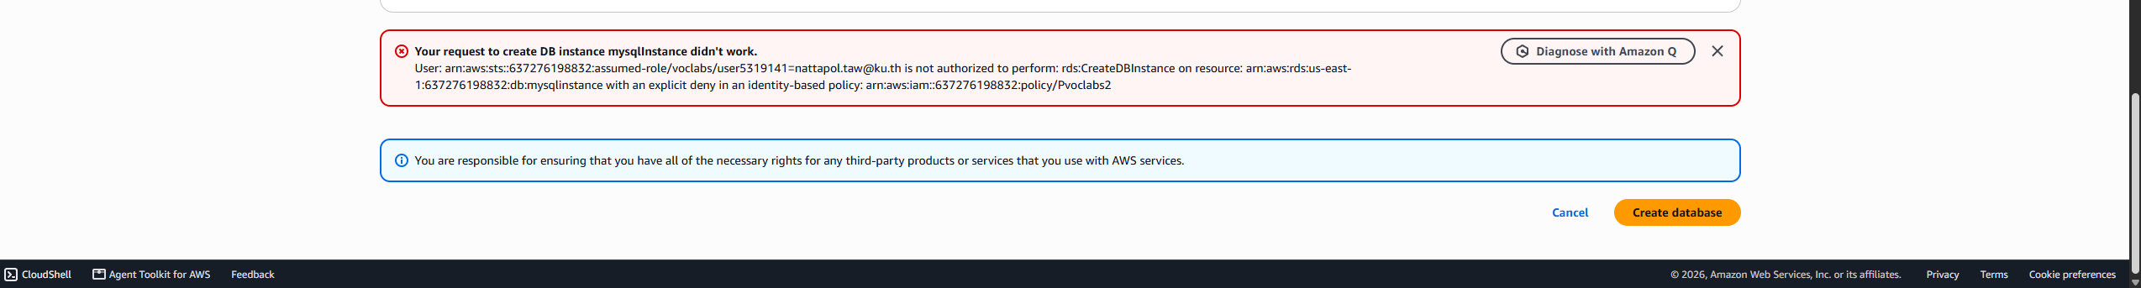
รูปที่ 11.11 Error เมื่อใช้ storage 200 GiB
ขั้นตอนที่ 11.12 หน้า Databases จะแสดง mysqlinstance สถานะ Creating (db.t3.micro, MySQL Community, Default VPC) ให้รอจนสถานะเป็น Available
รูปที่ 11.12 ฐานข้อมูลกำลังสร้าง (Creating)
เวลารอ: การสร้าง RDS ใช้เวลาประมาณ 10 นาทีขึ้นไป (Creating → Backing-up → Available) ระหว่างรอให้ทำส่วน B และ C (สร้าง EC2 และติดตั้ง XAMPP) ไปก่อนได้
ส่วน B: สร้าง EC2 สำหรับ Web server
ขั้นตอนที่ 11.13 คลิกที่ชื่อ mysqlinstance → แท็บ Connectivity & security แล้วดูหัวข้อ Networking ว่าฐานข้อมูลอยู่ Availability Zone us-east-1c และ VPC vpc-0ab1645036dc923b6 เพื่อนำไปตั้งค่า EC2 ให้ตรงกัน หน้านี้ยังแสดง Database name myDB, Master username mysqlAdmin, Port 3306 และ VPC security group mySQLinstance (sg-0da62f55a8f532e78)
รูปที่ 11.13 ตรวจสอบ VPC และ Availability Zone ของฐานข้อมูล
ขั้นตอนที่ 11.14 ไปที่ EC2 → Launch instances แล้วสร้างเครื่องเหมือน Part 1 หัวข้อที่ 3 โดยตั้งค่าดังนี้
- Name: myWebAppServer
- AMI: Microsoft Windows Server 2025 Base, Instance type: m7i-flex.large
- Key pair: MyKPuseast2
- VPC: Default VPC (vpc-0ab1645036dc923b6) เดียวกับฐานข้อมูล, Subnet: No preference
- Availability Zone: us-east-1c (ตรงกับฐานข้อมูล)
- Auto-assign public IP: Enable
- Firewall: Select existing security group → MySGuseast2
- Storage: 30 GiB gp3
รูปที่ 11.14 สร้าง EC2 ใน VPC และ AZ เดียวกับฐานข้อมูล
ทำไมต้องอยู่ VPC และ AZ เดียวกัน: เครื่องใน VPC เดียวกันจะคุยกับฐานข้อมูลผ่าน Private IP ภายในเครือข่ายของ AWS ได้ ส่วนการอยู่ AZ เดียวกันช่วยให้ latency ต่ำและไม่มีค่าโอนข้อมูลข้าม AZ
ขั้นตอนที่ 11.15 หน้า Instances จะเห็น myWebAppServer (i-074f2a7d199174feb) ที่ us-east-1c ให้จด Private IPv4 address (172.31.20.89) ไว้ จะใช้ตรวจสอบในขั้นตอนที่ 11.27
รูปที่ 11.15 Instance myWebAppServer
ส่วน C: ติดตั้ง XAMPP บน EC2 (ไม่ติดตั้ง MySQL)
ขั้นตอนที่ 11.16 เชื่อมต่อ RDP เข้า myWebAppServer (Connect → แท็บ RDP → Download RDP shortcut file → Get Windows password ด้วย MyKPuseast2.pem) เหมือน Part 1 ขั้นตอนที่ 3.7–3.16
รูปที่ 11.16 เชื่อมต่อ Remote Desktop เข้า myWebAppServer
ขั้นตอนที่ 11.17 ในเครื่อง EC2 เปิด Windows Security → Firewall & network protection แล้วปิด Firewall ของ Private network และ Public network เหมือน Part 1 ขั้นตอนที่ 4.1
รูปที่ 11.17 ปิด Windows Firewall
ขั้นตอนที่ 11.18 ดาวน์โหลด XAMPP for Windows (เหมือน Part 1 ขั้นตอนที่ 4.2) แล้วติดตั้ง ในหน้า Select Components เอาเครื่องหมายออกจาก MySQL เพราะฐานข้อมูลอยู่ที่ RDS แล้ว ให้เลือกเฉพาะ Apache, PHP และ phpMyAdmin (FileZilla, Mercury, Tomcat, Perl, Webalizer, Fake Sendmail ไม่ต้องเลือก)
รูปที่ 11.18 เลือก Components โดยไม่ติดตั้ง MySQL
ขั้นตอนที่ 11.19 เปิด XAMPP Control Panel แล้วติ๊กช่องในคอลัมน์ Service หน้า Apache → ยืนยันให้ติดตั้งเป็น Windows service (log จะขึ้น Installing service... Successful!) จากนั้นคลิก Start ที่ Apache การติดตั้งเป็น service ทำให้ Apache เริ่มทำงานเองทุกครั้งที่เปิดเครื่อง ไม่ต้อง RDP เข้ามากด Start ใหม่ ซึ่งสำคัญมากในหัวข้อที่ 12 เพราะเครื่องที่สร้างจาก AMI จะพร้อมให้บริการทันที
รูปที่ 11.19 ติดตั้ง Apache เป็น service และ Start
ถ้าติ๊กช่อง Service ไม่ได้: ต้องเปิด XAMPP Control Panel แบบ Run as administrator (คลิกขวาที่ไอคอน → Run as administrator) จึงจะติดตั้ง service ได้
ส่วน D: ตั้งค่า phpMyAdmin ให้เชื่อมต่อ RDS
ขั้นตอนที่ 11.20 เมื่อฐานข้อมูลมีสถานะ Available ไปที่ mysqlinstance → แท็บ Connectivity & security แล้วคัดลอก Endpoint
mysqlinstance.c2d9ff9pc5yb.us-east-1.rds.amazonaws.com
Endpoint คือชื่อ DNS ของฐานข้อมูล ใช้แทน IP เวลาเชื่อมต่อ (Port 3306)
รูปที่ 11.20 คัดลอก Endpoint ของฐานข้อมูล
ขั้นตอนที่ 11.21 ในเครื่อง EC2 เปิดไฟล์ C:\xampp\phpMyAdmin\config.inc.php ด้วย Notepad แล้วหาบรรทัด host (ใต้ /* Bind to the localhost ipv4 address and tcp */) เปลี่ยนจาก 127.0.0.1 เป็น Endpoint ของ RDS
$cfg['Servers'][$i]['host'] = 'mysqlinstance.c2d9ff9pc5yb.us-east-1.rds.amazonaws.com';
รูปที่ 11.21 แก้ host ใน config.inc.php เป็น Endpoint ของ RDS
ขั้นตอนที่ 11.22 เปลี่ยน user จาก root เป็น Master username ของฐานข้อมูล (ดูได้ที่แท็บ Configuration ของ RDS)
$cfg['Servers'][$i]['user'] = 'mysqlAdmin';
รูปที่ 11.22 แก้ user เป็น mysqlAdmin
ขั้นตอนที่ 11.23 เปลี่ยน password จากค่าว่างเป็น Master password ที่ตั้งไว้ในขั้นตอนที่ 11.5 แล้วบันทึกไฟล์ (Ctrl + S)
$cfg['Servers'][$i]['password'] = '<Master password ของ RDS>';
รูปที่ 11.23 ใส่ Master password ใน config.inc.php
ข้อควรระวัง: config.inc.php เก็บรหัสผ่านเป็นข้อความธรรมดา ใครเข้าเครื่องนี้ได้ก็อ่านรหัสผ่านฐานข้อมูลได้ และ auth_type = 'config' ทำให้เปิด phpMyAdmin แล้วเข้าฐานข้อมูลได้ทันทีโดยไม่ต้องล็อกอิน
ขั้นตอนที่ 11.24 ทดสอบเปิด http://localhost/phpmyadmin ในเครื่อง EC2 จะขึ้น Error Cannot connect: invalid settings และ mysqli::real_connect(): (HY000/2002): A connection attempt failed because the connected party did not properly respond after a period of time แปลว่าเชื่อมต่อไปที่ RDS แล้วหมดเวลา (timeout) เพราะ Security group ของ RDS ยังไม่อนุญาต EC2 เครื่องนี้
รูปที่ 11.24 phpMyAdmin เชื่อมต่อ RDS ไม่ได้
ส่วน E: แก้ Security group ของ RDS
ขั้นตอนที่ 11.25 กลับไปที่ mysqlinstance → แท็บ Connectivity & security → หัวข้อ Security คลิกลิงก์ VPC security groups: mySQLinstance (sg-0da62f55a8f532e78)
รูปที่ 11.25 ลิงก์ VPC security group ของฐานข้อมูล
ขั้นตอนที่ 11.26 จะเปิดหน้า EC2 → Security Groups ที่กรองเฉพาะ mySQLinstance (Description: Created by RDS management console) ติ๊กเลือกแล้วไปที่แท็บ Inbound rules
รูปที่ 11.26 Security group mySQLinstance
ขั้นตอนที่ 11.27 Inbound rule มีเพียง MYSQL/Aurora TCP 3306 จาก Source 158.108.229.139/32 ซึ่งเป็น Public IP ของคอมพิวเตอร์ที่ใช้สร้างฐานข้อมูล (RDS console ใส่ให้อัตโนมัติ) ไม่ใช่ IP ของ EC2 (Private IP 172.31.20.89) EC2 จึงเชื่อมต่อไม่ได้ ให้คลิก Edit inbound rules
รูปที่ 11.27 IP ที่ Security group อนุญาตไม่ตรงกับ IP ของ EC2
ขั้นตอนที่ 11.28 เปลี่ยน Source ของ rule MYSQL/Aurora เป็น Anywhere-IPv4 (0.0.0.0/0) แล้วคลิก Save rules
รูปที่ 11.28 เปลี่ยน Source เป็น 0.0.0.0/0
ความปลอดภัย: 0.0.0.0/0 ร่วมกับ Public access = Yes ทำให้ทุกคนบนอินเทอร์เน็ตพยายามเชื่อมต่อฐานข้อมูลได้ (กันไว้แค่รหัสผ่าน) วิธีที่ดีกว่าคือตั้ง Source เป็น Custom → Security group MySGuseast2 (Security group ของ EC2) ซึ่งอนุญาตทุกเครื่องที่ใช้ MySGuseast2 รวมถึงเครื่องที่สองในหัวข้อที่ 12 โดยไม่ต้องรู้ IP และตั้ง Public access เป็น No
ขั้นตอนที่ 11.29 กลับไปที่ phpMyAdmin บน EC2 แล้วกด Refresh จะเข้า phpMyAdmin ได้ หัวข้อ Database server แสดง Server: mysqlinstance.c2d9ff9pc5yb.us-east-1.rds.amazonaws.com via TCP/IP, Server version 8.4.9 และ User mysqlAdmin@172.31.20.89 (เชื่อมต่อจาก Private IP ของ EC2) และด้านซ้ายมี database myDB
รูปที่ 11.29 phpMyAdmin เชื่อมต่อ RDS สำเร็จ
Error สีแดงที่ยังเหลือ: ข้อความ Access denied for user 'pma' และ Connection for controluser as defined in your configuration failed เกิดจาก phpMyAdmin พยายามใช้ผู้ใช้ pma สำหรับฟีเจอร์เสริม ซึ่งไม่มีใน RDS ไม่กระทบการใช้งาน ถ้าต้องการซ่อน ให้ใส่ // หน้าบรรทัด controluser และ controlpass ใน config.inc.php
ส่วน F: ทดสอบสร้างตารางและเพิ่มข้อมูล
ขั้นตอนที่ 11.30 ใน phpMyAdmin คลิก myDB ด้านซ้าย → แท็บ SQL แล้วพิมพ์คำสั่งนี้ จากนั้นคลิก Go
CREATE TABLE students(
student_id INT PRIMARY KEY,
name VARCHAR(100) NOT NULL
);
INSERT INTO students VALUES (6710450840, 'Sono G');
รูปที่ 11.30 คำสั่ง SQL สร้างตาราง students
ขั้นตอนที่ 11.31 ผลลัพธ์จะขึ้น MySQL returned an empty result set (สร้างตารางสำเร็จ) และ 1 row inserted พร้อม Warning #1264 Out of range value for column 'student_id' at row 1 และตาราง students ปรากฏใต้ myDB
รูปที่ 11.31 สร้างตารางและเพิ่มข้อมูลสำเร็จ
ทำไมขึ้น Warning #1264: คอลัมน์ชนิด INT เก็บได้สูงสุด 2,147,483,647 แต่รหัสนิสิต 6710450840 มากกว่านั้น MySQL จึงเก็บเป็นค่าสูงสุด 2147483647 แทน (ดูขั้นตอนถัดไป) ถ้าต้องการเก็บรหัสนิสิตให้ถูกต้อง ให้ใช้ชนิด BIGINT หรือ VARCHAR(10) แทน INT
ขั้นตอนที่ 11.32 คลิกตาราง students (แท็บ Browse) จะเห็นข้อมูล 1 แถว คือ student_id 2147483647 และ name Sono G
รูปที่ 11.32 ข้อมูลในตาราง students
ส่วน G: สร้างหน้าเว็บ test.php ที่อ่านข้อมูลจาก RDS
ขั้นตอนที่ 11.33 ในเครื่อง EC2 สร้างไฟล์ C:\xampp\htdocs\test.php (วิธีเดียวกับ Part 1 ขั้นตอนที่ 4.5 ต้องเป็น .php ไม่ใช่ .txt) แล้วใส่โค้ดนี้ โดยแก้รหัสผ่านเป็น Master password ของเรา
<?php
$pdo = new PDO('mysql:host=mysqlinstance.c2d9ff9pc5yb.us-east-1.rds.amazonaws.com;dbname=myDB', 'mysqlAdmin', '<Master password ของ RDS>');
$stmt = $pdo->query("SELECT * FROM students");
$rows = $stmt->fetchAll(PDO::FETCH_ASSOC);
foreach ($rows as $row) {
echo "ID: " . $row['student_id'] . " - Name: " . $row['name'] . "<br>";
}
?>
โค้ดนี้ใช้ PDO เชื่อมต่อ MySQL ที่ Endpoint ของ RDS (database myDB ด้วย mysqlAdmin) ดึงทุกแถวจากตาราง students แล้วแสดงทีละแถวในรูปแบบ ID: ... - Name: ...
รูปที่ 11.33 ไฟล์ test.php ใน htdocs
ขั้นตอนที่ 11.34 เปิด http://localhost/test.php ในเครื่อง EC2 จะแสดง ID: 2147483647 - Name: Sono G ซึ่งเป็นข้อมูลจาก RDS
รูปที่ 11.34 เปิด test.php บนเครื่อง EC2
สังเกต: ชื่อหน้าต่าง Remote Desktop ในรูปที่ 11.34 เปลี่ยนเป็น ec2-13-220-180-3 เพราะเครื่องถูก Stop/Start (เช่น session ของ AWS Academy หมดเวลา) Public IP จึงเปลี่ยนจาก 54.88.159.167 เป็น 13.220.180.3 แต่ Apache ยังทำงานอยู่เพราะติดตั้งเป็น service ไว้ (log: XAMPP Apache Service is already running on port 80)
ขั้นตอนที่ 11.35 ทดสอบจากคอมพิวเตอร์ของเราเอง ด้วย http://13.220.180.3/test.php (ใช้ Public IP ปัจจุบันของ EC2) จะเห็นผลลัพธ์เดียวกัน
รูปที่ 11.35 เปิด test.php จากคอมพิวเตอร์ของเรา
ส่วน H: เปิด phpMyAdmin จากภายนอก
ขั้นตอนที่ 11.36 ค่าเริ่มต้นของ XAMPP อนุญาตให้เปิด phpMyAdmin ได้เฉพาะจากในเครื่อง (localhost) ถ้าต้องการเปิดจากคอมพิวเตอร์ของเรา ให้เปิดไฟล์ C:\xampp\apache\conf\extra\httpd-xampp.conf (ค้นหาคำว่า httpd- ในโฟลเดอร์ C:\xampp ได้) เลื่อนลงล่างสุดที่ <Directory "C:/xampp/phpMyAdmin"> แล้วเปลี่ยน Require local เป็น Require all granted
<Directory "C:/xampp/phpMyAdmin">
AllowOverride AuthConfig
Require all granted
ErrorDocument 403 /error/XAMPP_FORBIDDEN.html.var
</Directory>
รูปที่ 11.36 แก้ httpd-xampp.conf ให้ phpMyAdmin เป็น Require all granted
ขั้นตอนที่ 11.37 บันทึกไฟล์ (ในแลปนี้แก้ส่วนของ webalizer เป็น Require all granted ด้วย ซึ่งไม่จำเป็น) แล้วรีสตาร์ต Apache (XAMPP Control Panel → Stop แล้ว Start ที่ Apache) เพื่อให้การตั้งค่าใหม่มีผล
รูปที่ 11.37 ส่วนท้ายของไฟล์ httpd-xampp.conf
ขั้นตอนที่ 11.38 จากคอมพิวเตอร์ของเรา เปิด http://13.220.180.3/phpmyadmin/ จะเข้า phpMyAdmin ที่เชื่อมต่อ RDS ได้ (User mysqlAdmin@172.31.20.89)
รูปที่ 11.38 เปิด phpMyAdmin จากคอมพิวเตอร์ของเรา
อันตราย: เมื่อเปิด Require all granted และใช้ auth_type = 'config' ทุกคนที่รู้ IP จะเข้าจัดการฐานข้อมูลได้ทันทีโดยไม่ต้องล็อกอิน ใช้เฉพาะตอนทดสอบในแลป ในการใช้งานจริงให้คง Require local ไว้ หรือเปลี่ยน auth_type เป็น 'cookie' เพื่อบังคับให้ล็อกอิน
ยังไม่ต้องลบทรัพยากร: หัวข้อที่ 12 ใช้ myWebAppServer และ mysqlinstance ต่อ วิธีลบทั้งหมดอยู่ท้ายหัวข้อที่ 12
12. Elastic Load Balancer (ELB)
วัตถุประสงค์
Elastic Load Balancing (ELB) คือบริการที่รับ request จากผู้ใช้แล้วกระจายไปยังเครื่องหลายเครื่อง (Target) ช่วยให้รองรับผู้ใช้ได้มากขึ้น และทำ Health check ตรวจสอบเครื่องเป็นระยะ ถ้าเครื่องใดเสีย Load Balancer จะหยุดส่งงานให้เครื่องนั้นโดยอัตโนมัติ ผู้ใช้เข้าเว็บผ่าน DNS name ของ Load Balancer ชื่อเดียว โดยไม่ต้องรู้ IP ของแต่ละเครื่อง
ในแลปนี้ใช้ Application Load Balancer (ALB) ซึ่งทำงานกับ HTTP/HTTPS โดยสร้างเครื่องที่สองจาก AMI ของ myWebAppServer ไว้คนละ Availability Zone ทั้งสองเครื่องใช้ฐานข้อมูล RDS ตัวเดียวกัน จึงแสดงข้อมูลเหมือนกันไม่ว่าผู้ใช้จะถูกส่งไปเครื่องไหน
ส่วนประกอบ | ชื่อ | ค่าที่ใช้
AMI | myWebAppAMI | สร้างจาก myWebAppServer
Web server 1 | myWebAppServer | us-east-1c, Private IP 172.31.20.89
Web server 2 | myWebAppServer2 | us-east-1a, Private IP 172.31.5.93 (สร้างจาก myWebAppAMI)
Target group | myTG | Instances, HTTP:80, มีทั้ง 2 เครื่อง
Load balancer | myLB | Application, Internet-facing, Listener HTTP:80 → myTG

ส่วน A: สร้างเครื่องที่สองจาก AMI
ขั้นตอนที่ 12.1 ที่หน้า Instances ติ๊กเลือก myWebAppServer → Actions → Image and templates → Create image
รูปที่ 12.1 Create image จาก myWebAppServer
ขั้นตอนที่ 12.2 ตั้ง Image name = myWebAppAMI ไม่ต้องติ๊ก Reboot instance และใช้ volume เดิม (30 GiB gp3) แล้วคลิก Create image
รูปที่ 12.2 ตั้งค่า Create image
ขั้นตอนที่ 12.3 ไปที่ Images → AMIs จะเห็น myWebAppAMI (ami-0c9f8ff20264d0702) สถานะ Pending ใช้เวลานานพอสมควร ระหว่างรอทำส่วน B ไปก่อนได้
รูปที่ 12.3 AMI สถานะ Pending
ขั้นตอนที่ 12.4 เมื่อสถานะเป็น Available ติ๊กเลือก myWebAppAMI แล้วคลิก Launch instance from AMI
รูปที่ 12.4 AMI พร้อมใช้งาน
ขั้นตอนที่ 12.5 ตั้งค่าเครื่องที่สองแล้วคลิก Launch instance
- Name: myWebAppServer2
- AMI: myWebAppAMI (เลือกไว้ให้แล้ว), Instance type: เปิด All generations → m7i-flex.large
- Key pair: MyKPuseast2
- VPC: Default VPC, Availability Zone: us-east-1a (คนละ AZ กับเครื่องแรก ที่อยู่ us-east-1c)
- Auto-assign public IP: Enable, Firewall: Select existing security group → MySGuseast2, Storage: 30 GiB
รูปที่ 12.5 สร้างเครื่องที่สองที่ us-east-1a
ทำไมต้องคนละ AZ: ถ้า AZ ใด AZ หนึ่งมีปัญหา (ไฟดับ เครือข่ายล่ม) เครื่องใน AZ อื่นยังให้บริการต่อได้ Load Balancer จะส่งผู้ใช้ไปเฉพาะเครื่องที่ยังทำงานอยู่
ขั้นตอนที่ 12.6 หน้า Instances จะมี 2 เครื่อง: myWebAppServer2 (us-east-1a, Public IP 3.210.183.159, Private IP 172.31.5.93) และ myWebAppServer (us-east-1c, Public IP 13.220.180.3)
รูปที่ 12.6 Web server ทั้ง 2 เครื่อง
ขั้นตอนที่ 12.7 เชื่อมต่อ RDP เข้า myWebAppServer2 ได้ด้วยรหัสผ่านเดียวกับเครื่องแรก เพราะ AMI คัดลอกบัญชีมาด้วย (เหมือน Part 1 ขั้นตอนที่ 5.10) เครื่องนี้มี XAMPP, test.php และ config.inc.php ที่ตั้งค่าไว้ครบ
รูปที่ 12.7 เชื่อมต่อ RDP เข้า myWebAppServer2
ขั้นตอนที่ 12.8 จากคอมพิวเตอร์ของเรา เปิด http://3.210.183.159/test.php จะแสดง ID: 2147483647 - Name: Sono G ทันที โดยไม่ต้องกด Start Apache เพราะ Apache เป็น service ที่เริ่มเองตอนเปิดเครื่อง
รูปที่ 12.8 เปิด test.php จากเครื่องที่สอง
ขั้นตอนที่ 12.9 เปิด http://3.210.183.159/phpmyadmin/ จะเข้า phpMyAdmin ได้ โดย User เป็น mysqlAdmin@172.31.5.93 (Private IP ของเครื่องที่สอง) แสดงว่าทั้งสองเครื่องใช้ฐานข้อมูล RDS ตัวเดียวกัน
รูปที่ 12.9 เปิด phpMyAdmin จากเครื่องที่สอง
ส่วน B: สร้าง Application Load Balancer
ขั้นตอนที่ 12.10 ที่เมนูด้านซ้ายของ EC2 เลือก Load Balancing → Load Balancers (ตอนนี้ยังไม่มี) แล้วคลิก Create load balancer
รูปที่ 12.10 หน้า Load Balancers
ขั้นตอนที่ 12.11 เลือก Application Load Balancer แล้วคลิก Create (Network Load Balancer ใช้กับ TCP/UDP ที่ต้องการความเร็วสูง ส่วน Gateway Load Balancer ใช้กับอุปกรณ์ด้านความปลอดภัย)
รูปที่ 12.11 เลือก Application Load Balancer
ขั้นตอนที่ 12.12 ตั้งค่า Basic configuration
- Load balancer name: myLB
- Scheme: Internet-facing (รับ request จากอินเทอร์เน็ต)
- Load balancer IP address type: IPv4
- VPC: Default VPC (vpc-0ab1645036dc923b6)
รูปที่ 12.12 ตั้งชื่อ myLB
ขั้นตอนที่ 12.13 ที่ Availability Zones and subnets ติ๊ก AZ ที่มีเครื่องอยู่ทั้งสองอัน
- us-east-1a (use1-az1) → subnet-0a1e0ab754b787615 (myWebAppServer2)
- us-east-1c (use1-az4) → subnet-0b84c8e05205251dd (myWebAppServer)
ที่ Security groups เลือก MySGuseast2 (เปิด HTTP 80 ไว้แล้ว)
รูปที่ 12.13 เลือก AZ, Subnet และ Security group
ข้อกำหนด: Application Load Balancer ต้องเลือกอย่างน้อย 2 AZ และต้องเลือก AZ ที่มีเครื่องอยู่ครบทุก AZ ถ้าไม่ได้เลือก AZ ของเครื่องใด Load Balancer จะส่ง request ไปเครื่องนั้นไม่ได้
ขั้นตอนที่ 12.14 ที่ Listeners and routing ใช้ Listener HTTP : 80 และ Routing action Forward to target groups แต่ช่อง Target group ยังไม่มีให้เลือก ให้คลิกลิงก์ create target group (จะเปิดแท็บใหม่ อย่าปิดแท็บเดิม)
รูปที่ 12.14 คลิก create target group
ขั้นตอนที่ 12.15 ตั้งค่า Target group แล้วคลิก Next
- Target type: Instances
- Target group name: myTG
- Protocol : Port: HTTP : 80, IP address type: IPv4
- VPC: Default VPC, Protocol version: HTTP1
รูปที่ 12.15 ตั้งค่า Target group myTG
ขั้นตอนที่ 12.16 Health checks ใช้ค่าเริ่มต้นไปก่อน (Protocol HTTP, Path /) จะแก้ในส่วน C แล้วคลิก Next
รูปที่ 12.16 Health checks ค่าเริ่มต้น
ขั้นตอนที่ 12.17 ที่ Register targets ติ๊กเลือกทั้งสองเครื่อง (myWebAppServer2 และ myWebAppServer) ใส่ Ports = 80 คลิก Include as pending below จะเห็น Targets (2) อยู่ในรายการ Pending แล้วคลิก Next
รูปที่ 12.17 เพิ่มทั้งสองเครื่องเป็น Target
ขั้นตอนที่ 12.18 ตรวจสอบหน้า Review แล้วคลิก Create target group
รูปที่ 12.18 Review target group
ขั้นตอนที่ 12.19 จะขึ้น Successfully created the target group: myTG มี 2 Targets สถานะ Unused เพราะยังไม่ได้ผูกกับ Load Balancer (Load balancer: None associated)
รูปที่ 12.19 Target group myTG ที่สร้างเสร็จ
ขั้นตอนที่ 12.20 กลับไปที่แท็บสร้าง Load Balancer เดิม คลิกปุ่ม Refresh (ลูกศรวงกลม) ข้างช่อง Target group แล้วเลือก myTG
รูปที่ 12.20 เลือก Target group myTG
ขั้นตอนที่ 12.21 เลื่อนลงไปที่ Summary ตรวจสอบ (myLB, Internet-facing, 2 AZ, MySGuseast2, HTTP:80 → 1 target group) แล้วคลิก Create load balancer สถานะจะเป็น Provisioning ประมาณ 2–5 นาทีก่อนเป็น Active
รูปที่ 12.21 ตรวจสอบแล้ว Create load balancer
ส่วน C: ปรับ Health check
ขั้นตอนที่ 12.22 ไปที่ Target Groups → myTG → แท็บ Health checks จะเห็นว่าทั้ง 2 Targets ยังเป็น Initial ค่าเริ่มต้นคือ Healthy threshold 5 ครั้ง, Unhealthy threshold 2 ครั้ง, Timeout 5 วินาที, Interval 30 วินาที, Success codes 200 ให้คลิก Edit
รูปที่ 12.22 Health check settings ของ myTG
ขั้นตอนที่ 12.23 เปิด Advanced health check settings แล้วแก้ค่าดังตาราง จากนั้นคลิก Save changes
ค่า | ก่อนแก้ | หลังแก้ | เหตุผล
Healthy threshold | 5 | 2 | ผ่าน 2 ครั้งติดก็ถือว่าเครื่องพร้อม
Unhealthy threshold | 2 | 2 | ไม่เปลี่ยน
Timeout | 5 วินาที | 14 วินาที | Windows/Apache ตอบช้าได้ (ต้องน้อยกว่า Interval)
Interval | 30 วินาที | 15 วินาที | ตรวจถี่ขึ้น
Success codes | 200 | 200-499 | หน้า / ของ XAMPP ตอบเป็น redirect ไม่ใช่ 200

รูปที่ 12.23 ค่า Health check ก่อนแก้
รูปที่ 12.24 ค่า Health check หลังแก้
ทำไมต้องแก้: Health check path คือ / ซึ่ง XAMPP จะ redirect ไปที่ /dashboard/ (ตอบรหัส 3xx) ถ้า Success codes เป็น 200 อย่างเดียว Load Balancer จะมองว่าเครื่อง Unhealthy และไม่ส่งผู้ใช้ไปให้ การใส่ 200-499 จึงทำให้ผ่าน และค่าใหม่ทำให้เครื่องเป็น Healthy ภายในประมาณ 30 วินาที (2 × 15) แทน 150 วินาที (5 × 30)
ส่วน D: ทดสอบ Load Balancer
ขั้นตอนที่ 12.24 ไปที่ Load Balancers → myLB ตรวจสอบว่า Status เป็น Active แล้วคัดลอก DNS name
myLB-1498070466.us-east-1.elb.amazonaws.com
รูปที่ 12.25 รายละเอียดของ myLB และ DNS name
ขั้นตอนที่ 12.25 จากคอมพิวเตอร์ของเรา เปิด http://mylb-1498070466.us-east-1.elb.amazonaws.com/test.php จะแสดง ID: 2147483647 - Name: Sono G แสดงว่า Load Balancer ส่ง request ไปยัง Web server และ Web server อ่านข้อมูลจาก RDS ได้
รูปที่ 12.26 เปิด test.php ผ่าน Load Balancer
ขั้นตอนที่ 12.26 เปิด http://mylb-1498070466.us-east-1.elb.amazonaws.com/phpmyadmin/ จะเข้า phpMyAdmin ได้ โดย User เป็น mysqlAdmin@172.31.5.93 แปลว่าครั้งนี้ Load Balancer ส่งไปที่ myWebAppServer2 ถ้ากด Refresh หลายครั้ง IP อาจสลับเป็น 172.31.20.89 (myWebAppServer)
รูปที่ 12.27 เปิด phpMyAdmin ผ่าน Load Balancer
ขั้นตอนที่ 12.27 ทดสอบว่า Load Balancer ทำงานถูกต้องเมื่อเครื่องเสีย (โน้ตในรูปที่ 12.28):
- Stop เครื่องใดเครื่องหนึ่ง (เช่น myWebAppServer) แล้วรอให้ Target นั้นเป็น Unhealthy ในแท็บ Targets ของ myTG
- เปิด test.php และ phpMyAdmin ด้วย IP ของเครื่องที่ Stop → เปิดไม่ได้
- เปิดด้วย IP ของอีกเครื่อง และด้วย DNS name ของ Load Balancer → ยังเปิดได้ เพราะ Load Balancer ส่งไปเฉพาะเครื่องที่ Healthy
- ทำซ้ำโดยสลับเป็น Stop อีกเครื่อง แล้ว Start เครื่องทั้งสองกลับ
รูปที่ 12.28 โน้ตวิธีทดสอบ Load Balancer
หมายเหตุ: เมื่อ Start เครื่องกลับมา Public IP จะเปลี่ยน แต่ DNS name ของ Load Balancer ไม่เปลี่ยน นี่คือเหตุผลที่ผู้ใช้ควรเข้าเว็บผ่าน Load Balancer ไม่ใช่ IP ของเครื่อง
ส่วน E: คืนทรัพยากร (Clean up)
ขั้นตอนที่ 12.28 เมื่อทำ Part 4 เสร็จ ให้ลบทรัพยากรตามลำดับนี้เพื่อไม่ให้เสีย credit ของ AWS Academy
- Load Balancers → myLB → Actions → Delete load balancer
- Target Groups → myTG → Actions → Delete
- Instances → Terminate myWebAppServer และ myWebAppServer2
- AMIs → myWebAppAMI → Actions → Deregister AMI แล้วไปลบ Snapshot ของ AMI ที่ Elastic Block Store → Snapshots
- Aurora and RDS → Databases → mysqlinstance → Actions → Delete (ไม่ต้องสร้าง final snapshot และไม่ต้องเก็บ automated backups)
- Security Groups → ลบ mySQLinstance (ทำได้หลังลบฐานข้อมูลแล้ว)
สรุป Part 4
ค่าที่ใช้ในแลปนี้ (ใช้อ้างอิงเมื่อทำซ้ำ)
รายการ | ค่าที่ใช้ | หมายเหตุ
RDS DB instance | mysqlinstance | MySQL Community 8.4.9, db.t3.micro, Single-AZ, us-east-1c
RDS storage | gp3 100 GiB | AWS Academy สร้างเกิน 100 GB ไม่ได้
Endpoint : Port | mysqlinstance.c2d9ff9pc5yb.us-east-1.rds.amazonaws.com : 3306 | ใช้ใน config.inc.php และ test.php
Database / ผู้ใช้ | myDB / mysqlAdmin | Public access Yes
SG ของ RDS | mySQLinstance (sg-0da62f55a8f532e78) | MYSQL/Aurora 3306 จาก 0.0.0.0/0
ตาราง | students(student_id INT, name VARCHAR(100)) | INT เก็บรหัสนิสิต 10 หลักไม่ได้
Web server 1 | myWebAppServer (i-074f2a7d199174feb) | us-east-1c, 172.31.20.89, Public 13.220.180.3
AMI | myWebAppAMI (ami-0c9f8ff20264d0702) | สร้างจาก Web server 1
Web server 2 | myWebAppServer2 (i-0d9ac77b8604246e4) | us-east-1a, 172.31.5.93, Public 3.210.183.159
Target group | myTG | HTTP:80, Healthy 2, Timeout 14 s, Interval 15 s, Success 200-499
Load balancer | myLB (Application, Internet-facing) | myLB-1498070466.us-east-1.elb.amazonaws.com, HTTP:80 → myTG
ไฟล์ที่แก้บน EC2 | config.inc.php, httpd-xampp.conf, htdocs\test.php | host/user/password, Require all granted

สิ่งที่ควรจำจาก Part 4
- RDS คือฐานข้อมูลแบบ Managed ที่ AWS ดูแลเครื่อง การติดตั้ง และการสำรองข้อมูลให้ เราเชื่อมต่อผ่าน Endpoint และ Port 3306
- ตั้ง Initial database name ตอนสร้าง ไม่อย่างนั้นจะไม่มี database ให้ใช้ และใน AWS Academy ต้องใช้ storage ไม่เกิน 100 GB
- Security group ที่ RDS สร้างให้อนุญาตเฉพาะ IP ของคอมพิวเตอร์ที่ใช้สร้าง ต้องแก้ให้ EC2 เข้าได้ (ดีที่สุดคืออ้างอิง Security group ของ EC2)
- phpMyAdmin เชื่อมต่อ RDS ได้โดยแก้ host, user และ password ใน config.inc.php และต้องระวังเรื่องรหัสผ่านที่เก็บเป็นข้อความธรรมดา
- ติดตั้ง Apache เป็น service ทำให้เครื่องที่ Start ใหม่หรือสร้างจาก AMI ให้บริการได้ทันที
- Web server ที่ไม่เก็บข้อมูลไว้ในเครื่อง (ใช้ RDS ร่วมกัน) สามารถสร้างเพิ่มจาก AMI และวางหลัง Load Balancer ได้
- Application Load Balancer ต้องใช้อย่างน้อย 2 AZ ส่งงานผ่าน Target group และส่งไปเฉพาะเครื่องที่ผ่าน Health check
- ถ้า Health check path ตอบเป็น redirect ต้องตั้ง Success codes ให้ครอบคลุม (เช่น 200-499) ไม่อย่างนั้นเครื่องจะเป็น Unhealthy

Part 5: Labs การปรับขนาดแนวนอนและบริการศูนย์ปฏิบัติการความมั่นคงเสมือน
13. Auto Scaling
14. ELB & Auto scaling
15. CloudWatch

Part 6: Lab กรณีศึกษาบริการแพลตฟอร์มคลาวด์
16.AI agent-and-RAG Web App Using Antigravity and PaaSs

